НАО « Карагандинский медицинский университет»
УДК 618.3-008.815
На правах рукописи

ЗУБКОВ ДМИТРИЙ ВЛАДИМИРОВИЧ
8D10100 – Медицина

Многофакторное прогнозирование риска развития репродуктивных потерь у женщин

Диссертация на соискание степени
доктора философии (PhD)

Научные консультанты:
Тайжанова Дана Жумагалиевна,
д. м. н. профессор кафедры внутренних болезней НАО «КМУ»,
г. Караганда, Казахстан
Комличенко Эдуард Владимирович,
д.м.н., профессор кафедры организации здравоохранения и
общественного здоровья института медицинского образования,
доцент кафедры акушерства гинекологии и репродуктологии СПбГУ,
г. Санкт-Петербург, Российская Федерация

Республика Казахстан
Караганда, 2025г.
СОДЕРЖАНИЕ
НОРМАТИВНЫЕ ССЫЛКИ 4
ОБОЗНАЧЕНИЯ И СОКРАЩЕНИЯ 5
ВВЕДЕНИЕ 6
1 ОБЗОР ЛИТЕРАТУРЫ 14
1.1 Современное представление о невынашивании беременности 14
1.2 Основные причины нарушения коагуляционных констант 15
1.3 Прогностическая оценка параметров коагулограммы
в развитии репродуктивных потерь 18
1.4 Современные лабораторные предикторы прогнозирования развития репродуктивных потерь 21
2 МАТЕРИАЛЫ И МЕТОДЫ 31
2.1 Дизайн исследования 31
2.1.1 Этапы исследования 31
2.1.2 Критерии включения/исключения 36
2.2 Характеристика инструментальных методов исследований 37
2.3 Характеристика технической базы 38
2.4 Характеристика лабораторных методов исследования 41
3 РЕЗУЛЬТАТЫ СОБСТВЕННЫХ ИССЛЕДОВАНИЙ 43
3.1 Прогностическая польза параметров коагулограммы в
прогнозировании нарушений беременности на ранних сроках 43
3.2 Взаимосвязь социально-клинических факторов и ранних
репродуктивных потерь 48
3.3 Ассоциация лабораторных и патоморфологических
предикторов при репродуктивных потерях в ранние сроки беременности 53
3.3.1 Клинические характеристики женщин 57
3.3.2 Лабораторные параметры крови женщин 60
3.4 Анализ лабораторных предикторов, влияющих на развитие эндотелиальной дисфункции эндометрия у беременных женщин в
первом триместре……………………………………………………………………………………………………………… 67
3.5 Разработка модели логистической регресии для прогнозирования
риска репродуктивных потерь 73
3.6 Валидации модели логистической регрессии 79
3.7 Разработка и внедрение скрининга прогнозирования риска
репродуктивных потерь в практическую медицину 81
ЗАКЛЮЧЕНИЕ 84
ПРАКТИЧЕСКИЕ КОНЦЕПЦИИ 89
ИСПОЛЬЗОВАННАЯ ЛИТЕРАТУРА 90
ПРИЛОЖЕНИЕ А Свидетельства о государственной регистрации
прав на объект авторского права 104
ПРИЛОЖЕНИЕ Б Акты внедрения результатов
научно-исследовательской работы 107
ПРИЛОЖЕНИЕ В Анкета участника исследования 109

НОРМАТИВНЫЕ ССЫЛКИ
В данной диссертационной работе использованы следующие стандартные ссылки:
ГОСТ 7.32-2001 - (Межгосударственный стандарт) Система стандартов по информации, библиотечному и издательскому делу. Отчет о научно-исследовательской работе. Структура и правила проектирования.
ГОСТ 15.101 - 98 - (Межгосударственный стандарт) система проектирования и система ввода в производство. Порядок выполнения научно-исследовательской работы.
ГОСТ 7.1-84-Система стандартов по информации, библиотечному и издательскому делу. Библиографическое описание документа. Общие требования и правила планирования
ГОСТ 7.9 - 95 (ИСО 214-76) - Система стандартов по информации, библиотечному и издательскому делу. Реферат и аннотация. Общие требования.
ГОСТ 7.12-93-Система стандартов по информации, библиотечному и издательскому делу. Библиографическая запись. Сокращение слов в русском языке. Общие требования и правила.
ГОСТ 7.54-88-Система стандартов по информации, библиотечному и издательскому делу. Представление количественных сведений о свойствах веществ и материалов в научно-технических документах. Общие требования.
Совместная комиссия по качеству здравоохранения Министерство здравоохранения Республики Казахстан, 30 октября 2020 г.

ОБОЗНАЧЕНИЯ И СОКРАЩЕНИЯ

АК - антитела к кардилипину
АФС - антифосфолипидный синдром
АЧТВ - активированное частичное тромбопластиновое время
ВА - волчаночный антикоагулянт
ВТЭ - венозная тромбоэмболия
ВТЭ - венозная тромбоэмболия
ВТЭО - венозные тромбоэмболические осложнения
ИЛ-6 - интерлейкин 6
ИМТ- индекс массы тела
МНО - международное нормализированное отношение
ОАК - общий анализ крови
ПАИ-1 - ингибитор активаторов плазминогена
ПВ - протромбиновое время
ПНБ - привычное невынашивание беременности
ПТИ - протромбиновый индекс
РП- репродуктивные потери
ТАП - тканевой активатор плазминогена
ТМ - тромбомодулин
Тр - тромбоциты
УАП - урокиназный активатор плазминогена
ЭКО – экстракорпоральное оплодотворение
ЭПЗ - электронный паспорт здоровья
ELISA (ИФА) – иммуноферментный анализ

ВВЕДЕНИЕ
Актуальность. В настоящее время в нашей стране реализуется программа национальной стратегии охраны репродуктивного здоровья женщин Казахстана в соответствии с действующими нормативными актами, в частности Законом "Об охране здоровья граждан в Республике Казахстан", "Посланием Президента страны народу Казахстана" и др., в которых одним из направлений является: улучшение показателей репродуктивного здоровья женщин. С 2021 года в стране по поручению президента республики Казахстан Касым-Жомарта Токаева реализуется специальная программа "Ансаган саби". В рамках программы увеличено количество квот по программам ЭКО.
Невынашивание беременности – одна из основополагающих проблем акушерства и гинекологии, которая оказывает негативное влияние на репродуктивную функцию женщин в современном периоде. Данная патология встречается в 10%-25% случаев беременности [1]. Европейское общество репродуктивной медицины и эмбриологии определяет повторную потерю беременности, как два или более неблагоприятных исхода беременности в течение первых 12 недель беременности [2]. В мировой практике около 10%–12 % беременных переживают ранние выкидыши, при этом 1%-4% всех женщин репродуктивного возраста страдают привычным невынашиванием беременности [3]. Нарушение динамического равновесия между образованием фибрина и фибринолизом приводит к протромботическому состоянию и тромбофилии с образованием микротромбоза в месте имплантации эмбриона, что приводит к отторжению имплантации и привычному невынашиванию беременности [4].
Степень разработанности проблемы
Предпосылками для выполнения данной работы являются учащенные случаи РП по Карагандинской области. По данному вопросу кафедрой «Акушерства гинекологии и перинатологии» НАО «Медицинский университет Караганды» проведено ретроспективное исследование, целью которого было определить динамику и частоту встречаемости РП у женщин по Карагандинской области за 2016-2018гг. Результаты опубликованы в журнале «Молодой ученый» (№3(241).- 2019г.). По результатам исследования выяснилось, что в среднем более 30% обращений в лечебные учреждения Карагандинской области беременных в первом триместре связаны с неразвивающейся беременностью, и в целом отмечается ежегодный прирост этой неблагоприятной динамики до 6,7% [5].
Системное или локальное воспаление играет важную роль для нормальной имплантации эмбриона и развития полноценной беременности. Гомеостатический баланс между маркерами прокоагуляции - ингибитор активации плазминогена (ПАИ-1), антикоагуляции - тромбомодулин (ТМ) и микрососудистого воспаления - интерлейкин-6 (ИЛ-6), важен для развития физиологической беременности.
Беременность со свойственной ей гиперкоагуляцией даже в физиологических условиях сопровождается повышением маркеров коагуляции. Это необходимо учитывать при оценке показателей маркеров тромбофилии у беременных. Однако повышение уровней молекулярных маркеров при неосложненном течении беременности отмечается не ранее второго триместра беременности. Нарушение баланса прокоагулянтной, антикоагулянтой, провоспалительной активности на этапе инвазии трофобласта и имплантации может быть причиной неполноценной нидации плодного яйца в эндометрий и предопределить в последующем развитие гестационных осложнений [6]. Коагуляционный и фибринолитический потенциал претерпевают определенные изменения во время беременности, что требует детальной оценки их роли в прогнозировании неблагоприятных репродуктивных исходов на ранних сроках беременности [7]. Доказано, что нормальная беременность приводит к сдвигу материнской плазмы в сторону состояния гиперкоагуляции при подготовке к гемостазу после родов [8]. Баланс между коагуляцией и фибринолизом является важной частью ранней беременности, и предполагается, что тромбофилия вносит свой вклад в патофизиологию преждевременных родов [9]. Недостаточная инвазия трофобласта играет важную роль в патогенезе повторной потери беременности из-за повышенного присутствия микротромбов в сосудах децидуальной ткани [10]. Женщины репродуктивного возраста с преждевременными родами в анамнезе подвергаются повышенному риску осложнений во время последующих беременностей по сравнению с населением в целом [11].
В настоящее время показатели маркеров коагуляции (ПТИ, ПВ, АЧТВ, фибриноген, показатель тромбоцитов) все чаще подвергаются сомнительным суждениям в оценке репродуктивного здоровья, как беременной женщины, так и супружеской пары на прегравидарном этапе. Данный аспект послужил предпосылкой к поиску, интерпретации и интеграции новейших показателей состояния системы коагуляции, а так же местного воспаления: тромбомодуллина, интерлейкина-6 и ингибитора активаторов плазминогена в прегравидарном периоде [12]. Указанные показатели имеют высокую значимость в определении коагуляционного потенциала женщин в репродуктивном возрасте, как достоверных маркеров диагностики тромбоза с высокой чувствительностью. Это значительно улучшит процесс выявления лиц, предрасположенных к нарушению коагуляции и существенно снизит спонтанные репродуктивные потери.
Цель исследования: Оценить интегративную значимость влияния лабораторных и социально - клинических факторов на риск развития репродуктивных потерь в ранних сроках беременности.
Задачи исследования:
- Провести анализ прогностической значимости маркеров нарушения коагуляционного потенциала (фибриноген, протромбиновый индекс, протромбиновое время, активированное частичное тромбопластиновое время, международное нормализированное отношение, тромбоцитов) в оценке риска репродуктивных потерь.
- Оценить взаимосвязь прогностических лабораторных маркеров крови (тромбомодулина и интерлейкина -6) и гистопатологических изменений при репродуктивных потерях в ранние сроки беременности.
- Оценить влияние социально-клинических факторов на развитие репродуктивных потерь на ранних сроках беременности.
- Разработать модель (уравнение логистической регрессии) для прогнозирования риска репродуктивных потерь при наличии эндотелиальной дисфункции эндометрия у женщин репродуктивного возраста на прегравидарном этапе.
- Разработать и внедрить скрининговый алгоритм обследования женщин репродуктивного возраста на прегравидарном этапе.
Научная новизна исследования:
- Впервые проведен анализ взаимосвязи биохимических, гистопатологических и социальных факторов в уязвимой группе женщин репродуктивного возраста с разработкой скрининг прогнозирования риска репродуктивных потерь на прегравидарном этапе (Свидетельство авторского права № 53690 от 21.01.2025г. - Приложение А).
- Впервые выявлена и подтверждена связь биохимических маркеров тромбомодулина и интерлейкина -6 с гистологическими исходами беременности (геморрагическими и воспалительными изменениями соответственно).
- Впервые выявлены референсные значения биохимических предикторов тромбомодулина и интерлейкина-6 с определением их клинико-диагностической и практической значимости в прогнозирования репродуктивных потерь (Свидетельство авторского права № 55077 от 24.02.2025г. - Приложение А).
- Впервые разработана модель логистической регрессии прогнозирования рисков репродуктивных потерь на основании лабораторных предикторов (интерлейкина-6 и тромбомодулина), имеющих высокую чувствительность (Se-90%), специфичность (Sp-93%) и правильность классификации случаев (92%) (Свидетельство авторского права № 53075 от 27.12.2024г.- Приложение А).
Основные положения, выносимые на защиту
- Тромбомодулин является основным прогностическим предиктором в диагностике геморрагических/ ишемических изменений и/или нарушении васкулогенеза, таких как ранний сосудистый кариорексис, межворсинчатое кровоизлияние, геморрагический гестационный эндометрий, парабазальные инфаркты и кровоизлияния в базальную пластинку с парабазальными некрозами, тяжелая гипоплазия ворсин хориона и аваскулярные ворсины. В результате перечисленных васкулопатий эндометрия повышение тромбомодуллина отмечается на 64,5 % (Me = 8,360 [Q1: 7,120–Q3:9,030], p = 0,001) в сравнении с остальными исследуемыми группами. Выявлены статистически значимые изменения показателей тромбомодуллина в месте коагулопатического дефекта эндотелия матки вследствие геморрагических и ишемических нарушений васкулогенеза.
- Установлено наличие дисфункции эндотелия воспалительного генеза в виде острого и хронического виллита, острого интервиллозита, массивного перивиллозного отложения фибрина, хронического гистиоцитарного интервиллозита, лимфоплазмоцитарного децидуита, децидуального васкулита при репродуктивных потерях у женщин по увеличению уровня интерлейкина-6 (Me = 7,090 [Q1: 5,730–Q3: 8.715], p = 0,001) на 66,5 % по отношению к остальным исследуемым группам. Данный факт подтверждает гипотезу о развитии воспалительных нарушений эндотелия эндометрия - виллит, васкулит с мобилизацией иммунного ответа в сосудистом русле (увеличение продукции интерлейкина-6).
- Ассоциация лабораторных маркеров - тромбомодулина (AUC = 0,836, p < 0,001, 95% ДИ:0,742- 0,9072) и интерлейкина-6 (AUC = 0,830, p < 0,001, 95% ДИ:0,735-0,902) с социально-клиническими факторами: количеством гестаций (ОШ -2,0255, ДИ 95%; 0,9149 - 4,4839; р уровень- 0,081) и индексом массы тела (ОШ -1,1606, ДИ 95%; 0,8985 - 1,4997; р уровень- 0,025) относятся к предикторам раннего выявления риска репродуктивных потерь на прегравидарном этапе. Разработанная модель логистической регрессии имела высокую точность классификации (92,05%), а диагностическая точность по кривой ROC (AUC 0,964, 95% ДИ 0,901-0,992; р < 0,0001) указывала на надежность, как инструмента для прогнозирования репродуктивных потерь.
- Разработанный скрининговый алгоритм обследования женщин репродуктивного возраста позволяет с высокой точностью (правильно классифицированные случаи - 87,05%) прогнозировать риск развития репродуктивных потерь, обладает высокой «чувствительностью» (Se- 87,3%) и «специфичностью» (Sp - 86,8% ).
- Социально-клинические факторы увеличивают риск развития репродуктивных потерь: «тяжелые условия труда» на 35% (df=3, x²= 15,40, p = 0,03), «курение» на 21% (df=1, x²= 4,73, p = 0,02), избыточная масса тела (предожирение, ИМТ свыше 25,0) (Me = 24,60 (Q1:22,15–Q3: 29,31, p = 0,0004) на 35%. Склонность к негативным гестационным осложнениям выше у возрастных женщин (старше 31 года), (Me = 31,5 (Q1:24–Q3: 37, p = 0,0003) и увеличивается в 2,5 раза при наличии в анамнезе 5 и более беременностей (Me = 5 (Q1:4–Q3: 6, p = 0,0001). Эти данные позволяют внедрить новые подходы к оценке прегравидарных рисков у женщин репродуктивного возраста.
Практическая значимость исследования:
Показано клинико-диагностическая и прогностическая значимость определения уровней интерлейкина -6 и тромбомодуллина в сочетании с результатами гистологических исследований у женщин, имеющих в анамнезе репродуктивные потери, что позволяют выявлять уязвимые группы женщин репродуктивного возраста с высоким риском гестационных потерь. Результаты диссертационного исследования внедрены на амбулаторном этапе обследования пациентов поликлиники ТОО «Карагандинская железнодорожная больница». Акт внедрения (Приложение Б).
На основании полученных данных исследования разработан и внедрен на амбулаторном уровне скрининговый алгоритм для прогнозирования риска репродуктивных потерь на прегравидарном этапе обследования женщин репродуктивного возраста. Скрининг позволяет повысить уровень выявляемости женщин с эндотелиальными дисфункциями, лежащими в основе репродуктивных потерь, что подтверждено ультразвуковыми методами исследования (Акт внедрения. Приложение Б).
Внедрение прогностической модели стратификации риска развития репродуктивных потерь способствует раннему прогнозированию риска развития неблагоприятного исхода беременности у женщин репродуктивного возраста.
Вклад автора диссертационной работы
Все использованные в работе данные получены при участии автора, который лично проводил анкетный опрос женщин с ранними репродуктивными потерями, сбор и обработку первичных материалов, а также анализ и обобщение полученных результатов. На основании проведенного обзора научной литературы по теме исследования разработаны гипотезы, цели и задачи проведенного исследования. Проведенные лабораторные и гистопатологические исследования проводились с непосредственным участием диссертанта. На основании полученных данных автор произвел анализ результатов, и статистическую обработку данных, результаты которых представлены в выводах и практических рекомендациях. Научно обоснованы основные направления совершенствования раннего прогноза репродуктивных потерь у женщин на прегравидарном этапе.
Апробация диссертации
Основные положения диссертации представлены, доложены и обсуждены на:
- 33-й Международной научно-практической конференции Европейского общества гинекологов, эндоскопистов (ESGE 33), Марсель, Франция, 27-30 октября 2024г.
- Расширенном заседании кафедр внутренних болезней и акушерства, гинекологии и перинатологии (Протокол № 5 от 26.12.2024г.)
Публикации по результатам диссертации
По материалам диссертационной работы опубликованы 1 публикация в журнале с импакт-фактором Scopus (29 процентиль), Web of Science (Q3), 4 публикации в журналах, рекомендуемых Комитетом по контролю в сфере науки и высшего образования МОН РК, 2 тезиса в материалах зарубежной конференции. Получено 3 свидетельства о государственной регистрации прав на объект авторского права.
Объем и структура диссертации
Диссертация состоит из введения, трёх разделов собственных исследований, заключения, выводов, практических рекомендаций, списка использованных источников и трёх приложений. Работа представлена на 110 страницах компьютерного набора, содержит 20 таблиц и 19 рисунков. В диссертации использованы 113 литературных источников.

1 . ОБЗОР ЛИТЕРАТУРЫ
1.1 Современное представление о невынашивании беременности.
Невынашивание беременности остается актуальной проблемой в акушерстве и гинекологии. Первый триместр (1-13 недели) – критически важный период развития плода. Несмотря на активное исследование причин и совершенствование медицинской помощи, существенного снижения частоты РП пока не наблюдается. [13]. Распространенность данной патологии, согласно различным источникам, составляет от 10% до 25% от общего числа РП за весь период беременности. [14-17]. Существует прямая зависимость между числом самопроизвольных прерываний беременности в анамнезе и неблагоприятными исходами последующих беременностей. Женщины с РП в анамнезе подвержены повышенному риску повторного самопроизвольного прерывания беременности, который может достигать 38% [18]. Для поиска решения этой проблемы были проведены генетические, иммунологические [6, 19], а также гормональные и биохимические исследования [20]. Потеря беременности в первом триместре часто рассматривается как фатальное осложнение идиопатического характера [21]. В связи с изменениями коагуляционного и фибринолитического потенциала во время беременности необходимо тщательно оценить их влияние на прогнозирование неблагоприятных репродуктивных исходов на ранних сроках. Коагуляционные и фибринолитические процессы протекают иначе у беременных женщин по сравнению с небеременными [7].
Оценка состояния коагуляционного потенциала у беременных является ключевым аспектом в прогнозировании негативных репродуктивных исходов. Существующие маркеры коагуляции, такие как ПТИ, ПВ, АЧТВ, фибриноген и показатели тромбоцитов, демонстрируют низкую прогностическую эффективность при скрининговых обследованиях в первом триместре, направленных на выявление коагулопатий различного происхождения. В этой связи возникает необходимость в разработке более надежных лабораторных маркеров для оценки нарушений свертывающей системы крови. В данном обзоре представлены результаты исследований авторов, показывающие противоречивые данные о прогностической ценности в настоящее время рутинно применяемых маркеров коагуляции для ранней диагностики неблагоприятных исходов беременности в первом триместре.
Физиологически протекающая беременность с возрастанием гестационного срока сопряжена с адаптационной перестройкой в системе гемостаза, характеризующейся повышением общего коагуляционного потенциала крови и напряжением состояния антикоагулянтной защиты. Данные гемостазиологические изменения создают условия для развития синдрома диссеминированного внутрисосудистого свертывания [22].
Частота тромбоза венозных осложнений во время беременности составляет около 0,5 на 1000 случаев. Данная патология может активно отягощать течение беременности и послеродового периода. Таким образом, угроза здоровью женщины и плода приводит к увеличению материнской и младенческой смертностям. [23,24].
Беременность и послеродовой период подвергают женщин повышенному риску как ВТЭ, исходных материнских факторов риска, так и развития протромботических анатомических и физиологических изменений, связанных с беременностью. У беременных женщин риск ВТЭ увеличивается примерно в 5 раз по сравнению с небеременными женщинами, а риск ВТЭ в послеродовом периоде может значительно возрастать (до ≥20 раз) и оставаться повышенным примерно до 12 недель после родов. ВТЭ, связанная с беременностью, составляет около 10% материнских смертей в развитых странах [25].

1.2 Основные причины нарушения коагуляционных констант
Одной из причин риска развития тромботических осложнений во время беременности являются врожденные или приобретенные дефекты свертывания крови. Первые обусловлены наличием определенного набора генов, которые изменяют сложный каскад реакций свертывания крови. Причина приобретенных дефектов — острые или хронические заболевания, в результате которых возникают тромбозы в уже развитом хорионе, происходит гибель эмбриона, отставание в развитии плода, отслойка плаценты и т.д. Наследственные тромбофилии, включающие мутацию гена фактора V свертывания крови (Лейденская мутация) и мутацию гена протромбина G20210A, являются несомненными факторами риска плацентарно-ассоциированных акушерских осложнений за счет микротромбообразования и нарушения фетоплацентарного кровообращения [26]. Мутация протромбина G20210A ассоциируется с повышением уровня протромбина (активность фактора II достигает 130% и выше) и выявляется у 2-5% здорового населения. При этой мутации риск ВТЭ повышается в среднем в 3 раза. До 40% пациентов с тромбозами имеют комбинированные формы тромбофилии: сочетание мутации FV Leiden с мутацией протромбина G20210A. При этом риск тромбозов повышается в 50-80 раз, т.е. риск ВТЭ становится сопоставимым с таковым при гомозиготной мутации FV Leiden [27].
АФС играет существенную роль в патогенезе нарушения коагуляционного потенциала.
К современным критериям АФС относят:
- венозный или артериальный тромбоз;
- акушерские осложнения – гибель морфологически нормального плода при сроке беременности> 10 недель, преждевременные роды (<34 недель беременности), тяжелые формы гестоза, плацентарная недостаточность, 3 и более выкидышей при сроке беременности до 10 недель;
- наличие триады: волчаночный антикоагулянт, антитела к кардиолипину, антитела к b2-гликопротеину I. [28]
Подробно механизм развития АФС описан в фундаментальной работе, Макацария А.Д. [29]. Для физиологического течения беременности характерна активация коагуляционного потенциала крови в течение всей беременности. Для более полной оценки клинической ситуации рекомендуется дополнительно к рутинным методам оценки коагулопатии определение тканевого фактора и D-димера. Исследование уровня D-димера рекомендуется выполнять при стратификации пациенток в группу высокого риска по развитию венозных тромбоэмболических осложнений и преэклампсии при первой явке беременной (7-8 недель), в 27-28 недель беременности и накануне родов (36-37 недель). Дополнительное исследование активности тканевого фактора, как возможного предиктора гестационного или тромботического неблагополучия, можно рассматривать как ближайшую перспективу при стратификации пациенток в группы риска по развитию ВТЭ, преэклампсии и преждевременных родов [29,30]. X. Hao et.all. и M. Morikawa и соавторы в исследованиях, связанных с активностью антитромбина III при физиологически протекающей беременности, показали незначительные повышения уровня маркера. Учитывая важное значение антитромбина III в регуляции гемостатических реакций, пациенткам с выявленными ранее коагулопатиями, а также имеющим отягощенный семейный анамнез по поводу тромбозов или тромбофилий, целесообразно оценивать данный параметр на прегравидарном этапе или при проведении лабораторных исследований в первом триместре беременности [31, 32]. В работе Diniz et.all. опубликована оценка изменений в системе коагуляции и воздействий на уровень протеина С в крови при физиологической беременности, связанных как со снижением уровня свободного протеина S, так и со вторичной АФС-резистентностью [33]. По результатам исследования М.Г. Николаевой и соавторы (2017 г.) рекомендовано пациенткам с отягощенным семейным тромботическим анамнезом (ВТЭ у родственников первой линии родства до 50 лет) и личной историей ВТЭ пройти обязательные скрининговые обследования на генетические мутации и АФС [34]. В исследовании H. Shi et.all. продемонстрирована высокая диагностическая эффективность антител к антифосфатидилсерину/протромбину у китайских пациенток с АФС, доказав, что данные маркеры могут служить в качестве потенциальных предикторов риска венозного тромбоза и акушерских осложнений [35].
W. Chayoua et.all. доказали, что тройная положительность (наличие волчаночного антикоагулянта, антител к кардиолипину и β2-гликопротеину I) приводит к повышенному риску образования тромбов у беременных с АФС в анамнезе [36].
В 2020 г. группой китайских ученых во главе с T. Liu было проведено исследование применимости антител IgG к β2GPI-D1 для стратификации риска тромбоза и осложнений во время беременности в когорте китайских пациентов с АФС. При этом была показана диагностическая значимость антител IgG к β2GPI-D1 как маркера высокой вероятности риска развития тромботического и акушерского АФС, особенно для стратификации, сравнивающей риск развития тромботических осложнений на ранних и более поздних этапах беременности [37].

1.3 Прогностическая оценка параметров коагулограммы в развитии репродуктивных потерь
По результатам исследования P.W. Schreiber et.all., около 15-25% выкидышей происходили во время первого триместра (до 13 недель беременности) и были определены как выкидыш в первом триместре или ранняя потеря беременности [38]. В последние 15 лет исследователи активно занимаются подбором наиболее чувствительных к коагулопатии лабораторных маркеров с целью использования их для раннего прогнозирования РП на этапе прегравидарной подготовки. Так, в исследовании E.C. Larsen et.all. связь между аномалиями свертываемости крови у матери и выкидышем в первом триместре беременности еще не была установлена. Бессимптомным пациентам рекомендовали пройти лабораторные исследования свертываемости крови даже при отсутствии патологии плода по результатам УЗИ беременных в первом триместре. Имеющиеся данные об этиологии спонтанных выкидышей указывают на то, что коагуляция и фибринолиз играют важную роль в предрасположенности к выкидышу [39]. В работе N. Murphy и соавторов, установлено, что во время выкидыша в первом триместре доступно ограниченное количество данных рутинного скрининга коагуляции для мониторинга РП в сравнении с идентичной когортой нормальных беременных [40]. Гиперкоагуляция начинается уже в первом триместре беременности и является фактором риска тромбоэмболических осложнений, связанных с невынашиванием беременности [41].
Аномальные состояния гиперкоагуляции во время беременности склонны к тромботическим нарушениям и кровотечениям, которые могут угрожать здоровью и даже жизни беременных женщин и эмбриона. Поэтому рутинные тесты на свертываемость крови чрезвычайно важны беременным для контроля свертывающей и фибринолитической систем [17]. ПТИ, ПВ, АЧТВ, фибриноген, показатель тромбоцитов стали одними из основных скрининговых тестов параметров коагуляции в Казахстане и других странах, таких как Китай [42-44], Япония [7], России [45], Соединенных Штатах Америки [46, 47]. За последние 10 лет опубликован ряд работ, которые рассматривают вопросы нецелесообразности применения системы исчисления лабораторных показателей беременных и небеременных женщин. Это является не только не допустимым, но и, в ряде случаев, приводит к необоснованному назначению лекарственных препаратов [7, 42-44]. Исследования в данной области направлены на выявление доминантного влияния тех или иных факторов тромбоэмболических осложнений на невынашивание беременности в первом триместре. Параметры, такие как ПВ, АЧТВ, ПТИ, фибриноген, показатель тромбоцитов, обычно включаются в тесты на свертываемость крови для оценки пренатальной коагуляции и фибринолитической системы. Однако эталонные образцы этих параметров были основаны на образцах, полученных от здоровых небеременных женщин [42]. Группой японских ученых во главе с A. Sekiya были описаны изменения в системе коагуляции и фибринолиза у беременных женщин в сравнении с небеременными. Результатом данной публикации стали рекомендации по обязательной оценке аномалий системы свертывания и фибринолиза во время беременности, а также установление диапазонов референтных значений лабораторных показателей у беременных в сравнении с небеременными женщинами [7].
В связи с этим назрел вопрос об определении данных параметров на основе полученных данных маркеров коагуляции у беременных в различных триместрах беременности. Так, в 2016 г. J.-M. Gong и др. в своей публикации представили диапазоны референтных значений рассматриваемых маркеров во время и вне беременности, которые составили 10,87-13,76 с. для ПВ, 29,22-44,61 с. для АЧТВ, 15,39-20,15 с. для ПТИ и 1,59–3,97 г/л для фибриногена. В ранние сроки беременности эти диапазоны составляли 11,14-14,07 с., 29,97-44,69 с., 14,92-19,03 с. и 1,98-4,13 г/л, соответственно [44]. В 2017 г. C. Cui et.all. описали референтные значения показателей ПВ, АЧТВ, ПТИ, фибриногена в популяции беременных Китая. От первого до третьего триместра значения АЧТВ и ПВ уменьшались, фибриноген же имел тенденцию к увеличению [43]. Однако выявление референтных значений данных показателей еще не гарантировало прогресс в прогнозировании РП, так как наблюдались значительные изменения показателей у беременных в сравнении с небеременными женщинами в различных группах популяции, что в свою очередь требует еще более глубокого изучения данных показателей. M.N. Akin et.all. доказали, что в популяции женщин Турции значения среднего объёма тромбоцита и тромбокрита были тесно связаны с выкидышем в первом триместре [48]. В 2013г. E. Pasquier et.all. продемонстрировал, что у беременных женщин наблюдались статистически значимо более низкие уровни Тр и более высокие уровни эндотелиальных микрочастиц, чем в контрольной группе (небеременные женщины). По результатам работы показатели теста генерации тромбина коррелировали только с уровнем эндотелиальных микрочастиц, но никак не с наличием либо отсутствием беременности [49]. В исследовании B. Joly и др. концентрации фибриногена значительно увеличивались на протяжении всей беременности и коррелировали со сроком беременности, однако образование тромбина увеличивалось на ранних сроках, а затем оставалось стабильным на протяжении всей нормально протекающей беременности. Корреляции между параметрами образования тромбина и другими активационными маркерами выявлено не было [50]. Это также соответствует результатам, опубликованным M. Maconi и др. [51]. A. Ali et.all. показали, что в индийской популяции женщин снижение показателей АЧТВ в исследуемой группе в сравнении с контрольной (беременные без РП в анамнезе) служило одним из маркеров риска РП в сроке беременности до 13 недель [52].

1.4 Современные лабораторные предикторы прогнозирования развития репродуктивных потерь
Проблема оценки коагуляционного потенциала женщин репродуктивного возраста на прегравидарном этапе является на сегодняшний момент открытой и актуальной. Как показывают данные проведенного обзора, мировое сообщество за все время исследования данной проблемы так и не пришло к формированию «золотого стандарта» оценки коагулопатий. Одной из причин этого является отсутствие в настоящее время градации результатов лабораторных данных между беременными пациентками, и небеременными. Учитывая тот факт, что коагуляционный потенциал женщины во время беременности претерпевает определённые физиологические изменения, не существует критериев нормы для исследуемых лабораторных показателей. В настоящее время все так же имеет место оценка системы коагуляции беременной на основе стандартов, принятых на основе исследований системы коагуляции небеременной женщины. Более того, существует предположение, что учитывая изменения коагуляции за период беременности, целесообразнее будет принять новые стандарты интерпретации системы коагуляции из расчета изменений в каждом триместре беременности, что наиболее точно покажет истинную картину лабораторных данных, и не приведет к лечению отличных от «нормы» лабораторных показателей. Динамика коагуляции и фибринолиза, наблюдаемая во время беременности, отличается от небеременного состояния. Это означает, что стандартно используемые контрольные диапазоны для маркеров коагуляции и фибринолиза не могут быть непосредственно применены к беременным женщинам [7].
Интерпретация показателей маркеров коагуляционного потенциала женщины лежит в основе своевременного прогнозирования и адекватной лечебной коррекции репродуктивных потерь. В настоящее время показатели маркеров коагуляции (ПТИ, ПВ, АЧТВ, фибриноген, показатель Тр) все чаще подвергаются сомнительным суждениям в оценке репродуктивного здоровья как беременной женщины, так и супружеской пары на прегравидарном этапе. Подобного типа сомнения привели к поиску и интерпретации новейших показателей состояния системы коагуляции - TM, ПАИ-1, тромбин-антитромбиновый комплекс (TAT), комплекс ингибиторов плазмина α2 (PIC) и тканевого активатора плазминогена (tPAI-C), воспаления - ИЛ-6 у беременных. Так, в 2022г. опубликовано исследование Y. Yang и др., основанное на данных популяции женщин округа Чанша, Китай, в котором авторы привели референтные интервалы для клинических лабораторных тестов для беременных в различных триместрах беременности в сравнении с небеременными и женщинами в раннем послеродовом периоде. Результаты показали, что уровни 4 новых маркеров свертывания крови TM, TAT, PIC и tPAI-C у беременных женщин значительно повышаются во время беременности и постепенно возвращаются к норме после родов, что обеспечивает клинический ориентир для врача при оценке риска тромбоза [12]. Однако для того что бы рекомендовать данные маркеры для проведения прегравидарной оценки состояния системы коагуляции, необходимы дополнительные исследования данных показателей. По данным разных авторов, наиболее информативными в прогностическом аспекте выявления рисков РП лабораторными маркерами являются фибриноген, лейкоциты, ИЛ-6, Тр, ТМ и ПАИ-1.
Фибриноген (фактор I) –гликопротеин с молекулярной массой 340 кДа, синтезирующийся гепатоцитами оказывающий активное воздействие в образование тромба, имеющий период полураспада 3-4,5 дня. Фибриноген состоит из трех пар полипептидных цепей – 2α, 2β, 2γ, связанных между собой дисульфидными мостиками и переплетенных относительно друг друга. Фибриноген-β является важным элементом в процессе свертывания крови, который играет ключевую роль в регуляции активности эндотелия и агрегации тромбоцитов (Рисунок 1). Повышение уровня фибриногена приводит к усилению тромбоцитзависимых процессов свертывания крови, что способствует возникновению различным тромбоэмболическим нарушениям.
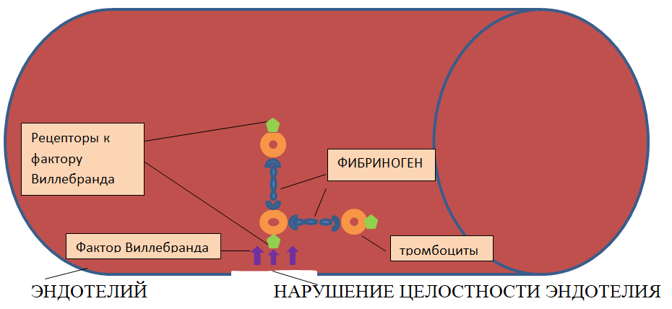
Рисунок 1. Агрегация тромбоцитов при помощи фибриногена (рисунок создан автором по литературному источнику [53]).

Существует множество исследований, посвященных роли фибриногена в патогенезе неблагоприятных исходов беременности [54-59]. Однако использование фибриногена с целью верификации спонтанных потерь остается спорным. Представлены исследования, в которых фибриноген выступает в качестве основного прогностического маркера [2,5,7]. Иные же исследования не свидетельствуют о статистически значимых изменениях этого параметра [3,6].
АЧТВ – активированное частичное тромбопластиновое время. Принцип метода АЧТВ состоит в определении времени свертывания декальцинированной плазмы после добавления к ней каолин-кефалин-кальциевой смеси. Этот компонент запускает работу ХII, V и VIII факторов в процессе свертывания крови. Таким образом, тестовое исследование позволяет создавать нити фибрина посредством последовательности, в которой принимают участие все следующие факторы: XII, XI, IX, VIII, X, V, II, I. Для проведения теста используется прибор, называемый коагулометром. Ручные методы определения не стандартизованы и являются менее точными.
Протромбиновое время (ПВ) Измерение протромбинового времени основано на зависимости времени образования фибриновой сгустка в кратковременной плазме после добавления смеси тромбопластина-кальция. Смесь активирует фактор VII, и функции внешнего каскада образования фибрины завершаются. Для исследования используется клагулометр. Протромбиновое время может быть выражено в секундах или в процентах по Квику протромбина, что отражает активность всего комплекса задействованных факторов свертывания.
Международноое нормализованное отношение (МНО) - результат протромбинового времени пациента / среднее значение нормы протромбинового времени в степени международного индекса чувствительности с использованием стандартизированного реагента тромбопластина.
Тромбомодулин (TM, CD141 или BDCA-3) представляет собой трансмембранный гликопротеин из 557 аминокислотных остатков, преимущественно экспрессируемый на люминальной поверхности эндотелиальных клеток большинства кровеносных сосудов. Повреждение эндотелия приводит к гиперкоагуляционному состоянию и, таким образом, к высвобождению ТМ во внутрисосудистое пространство [60]. ТМ — новый, но все чаще упоминаемый предиктор с чувствительностью и специфичностью в прогнозе, связанном с РП [61-67]. Представлены данные о прогностической ценности ТМ при нарушениях внутрисосудистого гомеостаза, принимая во внимание, что такие патологии как мутаций Лейдена и антифосфолипидный синдром не являлись при этом ключевыми причинами широко известных прокоагулянтных патологий при невынашивании беременности среди женщин репродуктивного возраста [6,68]. Он также присутствует в таких гестационных тканях, как плацента и миометрий, и в полиморфноядерных нейтрофилах и моноцитах. В процессинге происходит удаление N-концевого участка и образуется белок массой 70-100 кДа. TM состоит из 5 доменов: D1, CTLD, EGF-подобный D2, внеклеточный серин / треонин D3, трансмембранный D4 и цитоплазматический D5. Тромбомодулин осуществляет антикоагулянтную регуляцию, поскольку активный белок С инактивирует факторы fVa, fVIIIa, fXa и fXIIIa. CD141 также ингибирует превращение фибриногена в фибрин тромбином, что приводит к инактивации тромбина антитромбином III. Связывание тромбина с CD141 также ингибирует инактивацию белка S. Он также ингибирует активацию тромбоцитов, моноцитов, Т-лимфоцитов и тучных клеток. ТМ формирует комплекс с тромбином. Этот комплекс необходим для превращения протеина C в его активную форму. Активная форма протеина С, приводит к деградации факторов свёртывания Va и VIIIa, что вызывает снижению их уровня и потребления тромбина. Связывание с тромбином происходит в соотношении 1: 1, и комплекс значительно ускоряет активацию протеина С. Когда активируется каскад свёртывания, протромбин превращается в тромбин с участием факторов свёртывания Va и VIIIa, что в конечном итоге приводит к образованию фибринового сгустка.
Количественное определение человеческого ингибитора активации плазминогена первого типа в образцах плазмы (цитратной или ЭДТА) методом иммуноферментного анализа. Диапазон измерения: 4–100 нг/мл. Чувствительность: 4 нг/мл. Стандартизация: набор прокалиброван по стандарту ВОЗ для ПАИ-1. ПАИ-1 - основной антагонист тканевого активатора плазминогена, являющегося предшественником плазмина, который, в свою очередь, разрушает фибрин, ключевой компонент кровяного сгустка (Рисунок 2). Ингибитор активации плазминогена первого типа продуцируется эндотелиальными клетками, гепатоцитами, клетками гладких мышц, мегакариоцитами и мезотелиальными клетками, фибробластами, а также в жировой ткани. Относится к семейству серпинов, депонируется в тромбоцитах в неактивной форме, является основным ферментом, подавляющим фибринолиз. Основная функция ПАИ-1 - ограничить фибринолитическую активность на месте расположения гемостатической пробки за счет ингибирования тканевого активатора плазминогена. При повышении концентрации ПАИ-1 снижается активность противосвертывающей системы крови, что приводит к увеличению риска тромбообразования. ПАИ-1 располагается в ​​сосудистых и вневорсинчатых интерстициальных трофобластах. Во время имплантации, а так же более позднем периоде формирования плаценты проводит ингибирование деградации внеклеточного матрикса, вызывая тем самым ингибирование инвазии трофобластов. При первычном невынашивании беременности отмечается повышение ПАИ-1 в плазме [69-79]. Основное местонахождение ПАИ-1 отмечается в сосудистых и вневорсинчатых интерстициальных трофобластах. Поэтому при имплантации и на более поздних стадиях развития плаценты он предотвращает деградацию внеклеточного матрикса, тем самым ограничивая трофобластную инвазию. Повышение уровня ПАИ-1 в плазме было обнаружено при привычных спонтанных абортах [69-79].
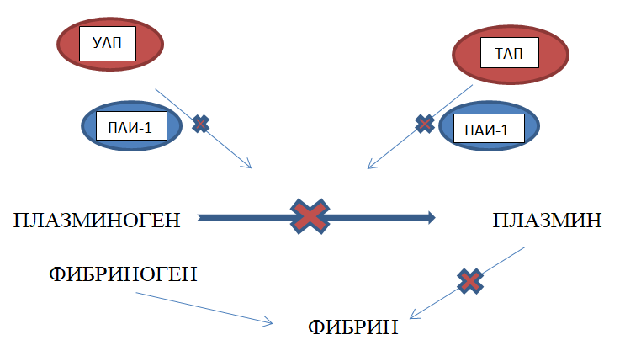Рисунок 2. Взаимодействия ПАИ-1 с ТАП и УАП (рисунок создан автором по литературному источнику [80]).

Интерлейкин 6 представляет собой гликопротеин с молекулярной массой 21-28 kDa, является плеотропным цитокином, одним из основных представителей своего типа в семействе цитокинов, с широким спектром биологической активности. ИЛ-6 принадлежит к семейству α-спиральных цитокинов. ИЛ-6 опосредует свои эффекты за счет связывания с рецептором на поверхности клеток. sIL-6R состоит из двух субъединиц: лиганд-связывающая субъединица 80 кДа (gp80) м.м. 468 аминокислот и субъединица 130 kDa, преобразующая сигналы (gp130) м.м. 896 аминокислотных остатков. ИЛ-6 регулирует иммунный ответ, острофазный ответ, воспаление, гемопоэз и др. Одной из основных функций ИЛ-6 является регуляция процессов созревания антителопродуцирующих клеток из В-лимфоцитов и продукции иммуноглобулинов. Это связано с вовлечением данного предиктора в большинство функциональных процессов организма, в частности механизмах иммунного ответа и микрососудистого воспаления. Приведенные опубликованные данные, свидетельствуют о том, что ИЛ-6 является общепризнанным воспалительным цитокином, который связывает адаптивный и врожденный иммунитет и многие другие процессы, происходящие во время беременности [81-86]. Повышение продукции ИЛ-6 часто связано с повреждением тканей и развитием стресса, например, при ишемии. ИЛ-6 может стимулировать гипотала мо-гипофизарно-надпочечниковую систему, активность которой играет важную роль в механизмах анистрессовой защиты. Количественное определение растворимой формы рецептора к интерлейкину-6 (sIL-6R) человека в образцах сыворотки, плазмы, культуральной среды и других биологических
жидкостей методом иммуноферментного анализа.
Диапазон измерения: 0.01-5 нг/мл. Чувствительность: 0.01 нг/мл.
Тромбоциты — это небольшие (1–2 мкм в диаметре) безъядерные клетки крови, имеющие дискоидную форму и гладкую поверхность в состоянии покоя. Существенным параметром при системном воспалении считается количество тромбоцитов на единицу объема крови [87-94]. В процессе беременности различные клетки иммунного микроокружения приводят к развитию толерантности клеток матери и плода [12]. Под воздействием факторов, повреждения сосудов они претерпевают резкие изменения своей морфологии и размера из-за реорганизации своего цитоскелета, известного как активация тромбоцитов. Тромбоциты участвуют в различных воспалительных процессах, адаптивной иммунной защите и эмбриональном развитии. Поэтому исследование активации тромбоцитов имеет важное значение для понимания регуляции свертывания крови у здоровых и больных людей. Это особенно важно во время беременности, которая определяется как состояние гиперкоагуляции. Баланс между про- и антикоагуляционной системой сильно изменяется во время нормальной беременности, когда прокоагулянтные эффекты становятся доминирующими что является стимулом для активации тромбоцитов.
Регулируемая воспалительная среда для эффективной имплантации и ремоделирования тканей является обязательной при нормальной беременности. Таким образом, повышение регуляции цитокинов является основной чертой этого процесса. Однако большинство абортов произошло из-за проблем с иммунологическими механизмами и воспалительными процессами. Внутрисосудистая воспалительная реакция, включающая лейкоциты, тромбоциты и систему комплемента, сопровождается эндотелиальной дисфункцией.
Таким образом, как показывают данные проведённого обзора, все больше увеличивается интерес к вопросам ранней диагностики репродуктивных потерь и определяет их актуальность в последние годы не только в нашей стране, но и в странах ближнего зарубежья. Исследователи из Китая, Японии, США, стран Западной Европы находятся в поисках «золотого стандарта» лабораторных исследований, который позволит с более высокой точностью определять наличие проблем, связанных с нарушением коагуляционного потенциала у женщин репродуктивного возраста. Многие годы научная общественность предполагает, что нарушения коагуляционной системы организма служат пусковым механизмом для негативных исходов беременности (спонтанные самопроизвольные выкидыши, неразвивающиеся беременности, тромбозы и тромбоэмболии сосудов различного русла). Этиология этих нарушений различна – это могут быть генетические нарушения, антифосфолипидный синдром, патологии гемостаза. Однако, как показывает практика, наличие данных причин не у всех женщин вызывает репродуктивные потери, также как и отсутствие коагуляционных нарушении не гарантирует обратного. На основании представленных литературных данных мы предполагаем, что используемые в настоящее время на прегравидарном этапе, а также при скрининговом обследовании беременных лабораторные маркеры (ПТИ, АЧТВ, ПВ, фибриноген, показатели тромбоцитов) не обладают достаточно высокой информативностью для раннего прогнозирования негативных исходов беременности и выявления патологической внутрисосудистой коагулопатии.
Остаются открытыми вопросы оценки маркеров коагуляции, характеризующих систему гемостаза в первом триместре беременности для ранней диагностики репродуктивных потерь. Необходимость формирования групп риска для прогнозирования геморрагических и тромботических репродуктивных осложнений у женщин определяет актуальность своевременной оценки показателей системы гемостаза для профилактики спонтанных выкидышей у женщин в первом триместре беременности.
Высокая прогностическая эффективность новых маркеров свертывания крови TM, ИЛ-6, ПАИ-1, TAT, PIC и tPAI-C в информировании о нарушении коагуляционного потенциала у беременных женщин, а также высокая чувствительность указанных маркеров в отношении тромбозов создают предпосылки для более длительных и глубоких исследований данных маркеров у женщин с негативными результатами беременности в первом триместре с целью диагностики и прогноза репродуктивных потерь.

2. МАТЕРИАЛЫ И МЕТОДЫ
2.1 Дизайн исследования
Ретроспективное исследование случай-контроль [95], проведено в соответствии с этическими принципами. От всех участников исследования было получено информированное согласие (Приложение В). Протокол исследования одобрен Комитетом по биоэтике НАО «Медицинский университет Караганды» протокол № 18 от 14.04.2021г.
Исследование проводилось на клинических базах НАО “Карагандинский медицинский университет” КГП «Областная клиническая больница», КГП «Многопрофильная больница №1, ТОО «Карагандинская железнодорожная больница» г. Караганды, Республика Казахстан, с 2021 по 2023 гг. Исследование проведено в соответствии с Хельсинкской декларацией (2013г.) Всемирной медицинской ассоциации. Исследование одобрено Этическим комитетом Медицинской школы НАО «Карагандинский медицинский университет, Протокол №23).
2.1.1Этапы исследования
Для реализации поставленных целей и задач было спланировано исследование, включающее 2 взаимосвязанных этапа.
Первый этап представлял собой ретроспективное исследование (Рисунок 3)
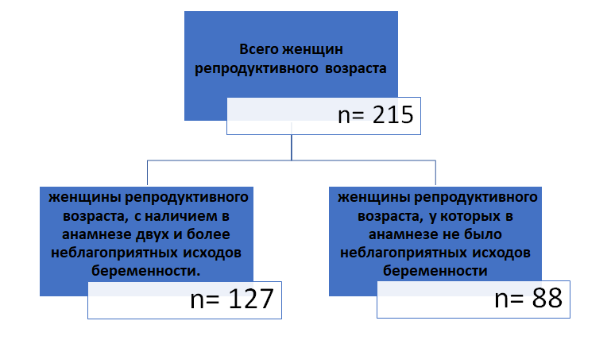
Рисунок 3. Первый этап исследования.
С целью решения задачи по проведению анализа прогностической значимости маркеров нарушения коагуляционного потенциала проведено одномоментное ретроспективное исследование, в которую были включены 215 женщин фертильного возраста, разделенных на две группы. Основную группу составили 127 женщин фертильного возраста, обратившихся за медицинской помощью в стационар, в связи с потерей репродуктивной функции в сроке до 12 недель беременности и женщины с выявленными в анамнезе двух и более неблагоприятных исходов беременности. Контрольную группу составили 88 женщин фертильного возраста без побочных исходов беременности и имевшие срок 12 недель беременности на момент проведения исследования со сбором биоматериала. Все исходы беременностей в контрольной группе закончились родами в срок, без осложнений.
Второй этап исследования:
Первый шаг. В исследование были включены 271 женщин репродуктивного возраста (Рисунок 4), поступившие в отделение экстренной и плановой гинекологии КГП «Областная клиническая больница» г Караганды. С диагнозами «неразвивающаяся беременность», «начавшийся самопроизвольный аборт», «аборт в ходу» или с желанием добровольного прерывания беременности, в гестационном сроке до 12 недель. Средний возраст пациентов составил 28 ± 6 лет. Диагноз устанавливался на основании заключения рутинного ультразвукового исследования беременных первого триместра, на уровне приемного покоя КГП «Областная клиническая больница».
Рисунок 4. Распределение участников исследования по группам согласно гистопатологическим исходам беременности (этап 2, шаг 1).
При поступлении в приемное отделение, производился тщательный анализ ЭПЗ, для выявления критериев включения в исследование, после чего производился забор крови натощак, для проведения лабораторных исследований. При взятии биоматериала для анализа фибриногена использовался антикоагулянт цитрат натрия (3,8 %). Пробирки для исследования коагуляции крови были заполнены буферным раствором цитрата натрия, 0.1129 моль/л (3.8%). Цитрат натрия является антикоагулянтом для сбора венозной крови с целью проведения исследований коагуляционных свойств крови. Пробирки с образцом крови хранились при оптимальной температуре 20-24ºС и исследование коагуляционных свойств и факторов свертывания крови было проведено в течение 2-х часов с момента взятия крови.
Особенности забора крови:
Для надежного исследования свертываемости крови:
• не использовалась первая порция крови при заборе крови для анализа на свертываемость крови сразу после взятия крови из вены. Результат мог быть не информативным, так как отмечается наличие тромбопластина из тканей, который часто встречающихся во время прокола сосуда;
• жгут был снят при заборе крови в пробирку;
• сразу после взятия крови пробирка была осторожно перевернута 5 или 6 раз, чтобы кровь и антикоагулянт хорошо смешались;
• произведен контроль объема взятой крови; верхний предел достигатл высоты синей отметки на наклейке.
Особенности проведения забора крови и подготовки биоматериала для исследования ИФА:
- Взятие крови производилось натощак из локтевой вены одноразовой иглой в вакуумную пробирку (крышка пробирки желтого или красного цвета).
- Пробирка наполнялась 5 мл крови
- Венозная кровь отстаивалась в пробирке при комнатной температуре в течение 30 минут до полного образования сгустка.
- После ретракции сгустка пробы центрифугировались при 3000об/мин в течение 10 минут.
- Важно помнить! Сыворотка не должна быть гемолизированной.
- Пробирка была промаркирована с указанием ФИО пациента, даты забора
Количественное определение уровня перечисленных лабораторных маркеров проводилось с помощью наборов для иммуноферментного анализа ELISA Kit for Thrombomodulin (TM) 96 (Cloud&Clone Corp, Китай), ELISA Kit for Interleukin 6 (IL6),96Т (Cloud&Clone Corp, Китай), ELISA Kit for Plasminogen Activator Inhibitor 1 (PAI1),96Т (Cloud&Clone Corp, Китай).
Гистологические исходы беременности
Все ткани, полученные в результате медикаментозной индукции прерывания беременности, аспирации или выскабливания полости матки направлялись на гистологическое исследование в соответствии с национальными законодательными стандартами.
Перед гистологическим исследованием образцы тканей фиксировали в 10% формальдегиде при температуре 4°C в течение 24 ч, промывали водопроводной водой и обезвоживали с использованием серии спиртов возрастающей концентрации (70%, 90%, 95%, 100%). Затем образцы тканей погружали в ксилол и заливали в парафиновые блоки. Срезы тканей толщиной 3 мкм нарезали с помощью микротома и помещали на предметное стекло. Затем стекла депарафинировали и окрашивали.
Срезы тканей погружали в гематоксилин Майера на 15 мин, а затем промывали водой в течение 5 мин. После этого срезы подвергали окрашиванию эозином в течение 1 мин.

Второй шаг
В виду отсутствия связи между гистопатологическими исходами и рутинными лабораторными исследованиями, для дальнейшего исследования было принято решение использовать пациентов 2-3 гистологических групп в качестве участников основной группы. Данное решение было обоснованно отчетливо дифференцируемыми гистологическими исходами воспалительного и геморрагически-ишемического характера. Расчет размера выборки, необходимой для проведения второго этапа исследования был выполнен при помощи программы Epi Info™ 7.0. (https://www.cdc.gov/epiinfo/index.html 0). Объем выборки при установленном уровне достоверности (80%) и доверительном интервале 95% и альфа ошибке 5% - составил 88 пациентов.

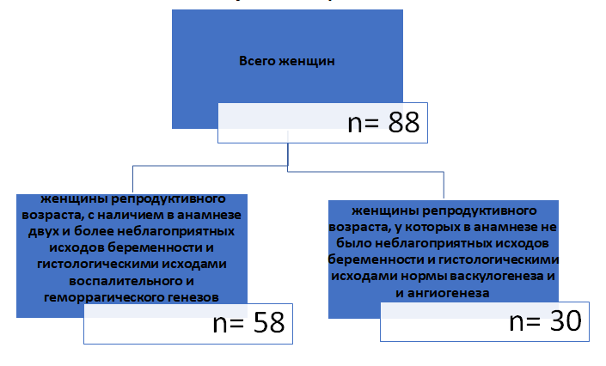
Рисунок 5. Объем выборки исследования (второй этап, шаг 2)

Основную группу (n = 58) составили женщины, имеющие в анамнезе 2 и более РП - 33 женщины с результатами гистологического исследования воспалительных изменений (группа 2, указанного выше распределения), 25 женщин с нарушениями васкулогенеза (группа 3, указанного выше распределения). Контрольная группа состояла из 30 женщин, не имевших в анамнезе неблагоприятных исходов беременности, настоящая беременность которых закончилась благополучно срочными родами в срок без осложнений (Рисунок 5).
Для реализации поставленной задачи – анализа влияния социально-клинических факторов на развитие РП, при сборе анамнеза у женщин основной группы, а так же при постановке на учет по беременности (для группы контроль), дополнительно уточняли в опросниках факты анамнеза жизни, которые не указывались в истории болезни или карте беременной. Опросник состоял из 35 вопросов, которые подразделялись на блоки: блок 1– «паспортная часть» – включал ФИО и возраст; блок 2 – «анамнез и объективные данные» – включал информацию о росте, весе, курении, паритете беременности; блок 3 – «социальная часть» – характеризовал условия работы опрашиваемых. На основе данных роста и веса, рассчитывали индекса массы тела (ИМТ) с использованием стандартизированных протоколов.

2.1.2 Критерии включения/исключения
Критерии для включения в основную группу (n=58):
- Неблагоприятный исход беременности или спонтанное прерывание беременности на сроке 12 недель, подтвержденное УЗИ;
- Физиологический срок беременности не более 12 недель у участников исследования;
- отсутствие экстрагенитальной причины (тромбоэмболические заболевания, тромбоцитопения, коагулопатии), острых воспалительных заболеваний, а также хирургических вмешательств в течение 12 недель до медицинского забора крови;
- Наличие двух и более неблагоприятных исходов беременности в анамнезе.
- Добровольное участие в письменном информированном соглашении;
Исследование одобрено этическим комитетом (Решение Локальной биоэтической комиссии НАО «Медицинский университет Караганды» № 23).

Критерии для включения в группу контроля (n=30):
–Диагностированная ультразвуковым методом исследования маточная беременности в сроке до 12 недель;
–Анамнез без отягощающих экстрагенитальных факторов;
– срок беременности не более 12 недель с неотягощенным акушерским анамнезом;
– оперативных вмешательств и острых воспалительных заболеваний в течение 12 недель до предполагаемого забора крови не было отмечено;
–участие в исследовании было добровольным с обязательным наличием информированного согласия;
Критерии для исключения для обеих групп:
– Отягощенный экстрагенитальный анамнез с хроническими заболеваниями в стадии декомпенсации, (сахарным диабетом, заболеванием печени) ;
– Структурные изменения репродуктивных органов (истмико-цервикальная недостаточность в анамнезе, патологии матки, придаткового аппарата) ;
– многоплодная беременность;
– наличие беременности за пределами матки;
– Отказ от участия в исследовании[96].

2.2 Характеристика инструментальных методов исследований
Ультразвуковое исследование.
Исследование проводилось как вагинальным, так и трансабдоминальным датчиками. Данный метод исследования оценивал характер и наличие сердцебиения плода - что являлось основным критерием нежизнеспособности плода, и вследствие - диагностики неразвивающейся беременности. Так же, у пациентов в диагнозом «неполный самопроизвольный аборт» проводилась визуальная оценка наличия децидуальной ткани в полости матки, для возможности ее дальнейшего гистологического исследования. У пациентов «контрольной» группы производилось наблюдение за ростом и развитием ребенка, оценивалось , соответствуют ли сроку беременности размеры плода, нет ли задержек в развитии, и патологических изменений в органах ребенка. На основании данного исследования устанавливались наиболее точные сроки беременности.

2.3 Характеристика технической базы.
Гематологический анализатор XS-500i, производимый корпорацией Sysmex в Японии, представляет собой компактное устройство, способное выполнять 5 анализов DIFF. Этот анализатор обеспечивает быстрые и надежные результаты, что делает его подходящим для средних лабораторий, которые проводят около 100 тестов в день. Внедрение анализатора 5 DIFF значительно снижает необходимость подготовки и анализа мазков у пациентов без патологических результатов. Эта технология использует проточную цитометрию, в основе которой лежит маркировка ДНК и РНК, а также формирование клеточной структуры. XS-500i использует систему, которая позволяет четко дифференцировать лейкоциты на пять отдельных субпопуляций. Кроме того, механизм маркировки указывает на наличие патологических клеток, включая бластные клетки и атипичные лимфоциты. Незрелые гранулоциты, аномальные лимфоциты и нормобласты включаются в число анализируемых компонентов крови. Гематологический анализатор XS-500 обеспечивает возможность оценки 26 параметров крови с исключительной надежностью и кровью, а также включает 3 гистограммы. Используя гематологический анализатор XS-500i, вы можете анализировать 26 параметров крови с высокой надежностью и 3 гистограммы. Пользователь имеет возможность выбора исследования. Можно выбрать анализ CBC или CBC + DIFF в зависимости от требований. Чтобы облегчить себе задачу, настройте интерфейс так, как вам удобно. Пропускная способность прибора составляет 60 образцов в час. Анализ в режиме «Цельная кровь» использует пример заключения 20 мкл. Для работы использовалось всего четыре вида реагентов. В приборе имеется память на 8000 анализов, включая графики и скаттерограммы. Это простой анализатор, который легко обслуживать. На обслуживание требуется около нескольких минут в день.
Анализатор XS-500i также имеет контроль качества.
Гематологический анализатор XS-500 Позволяет проверить 26 факторов крови с высоким уровнем достоверности и правильности, а также построить 3 столбчатые диаграммы. Программное обеспечение анализатора позволяет интегрировать полученные результаты в систему КМИС.
Автоматический коагулометрический анализатор для in vitro диагностики ACL ELITE PRO фирмы Instrumentation laboratory (США) .
Меню коагулометрического анализатора с произвольным доступом минимизирует время тестирования. Срочные тесты на протромбин и активированное тромбопластиновое время (STAT) выполняются менее чем за 9 минут. ACL ELITE PRO имеет длительную автономную работу, позволяет загружать 40 образцов и 260 кюветов одновременно. Важным преимуществом анализатора ACL ELITE PRO является возможность постоянного загрузки образцов без прерывания основного цикла исследования, а также настройки срочных тестов (STAT). В коагулометре имеется большой сенсорный экран с интерфейсом, и благодаря минимальному количеству механических деталей этот прибор отличается высокой надежностью и низкими затратами на обслуживание. Анализатор имеет многофункциональное меню, с помощью которого можно проводить специальные и рутинные тесты. Коагулометр ACL ELITE PRO имеет на борту 22 позиции реагента, т.е. имеет 12 ячеек (R1-R12) в реагентном отсеке прибора и еще 10 ячеек в карусели образцов. Реагент заправляется автоматически, иглой прибор непосредственно из флакона. На планшетном приборе отслеживается объем и срок службы реагента для всех позиций. Профили позволяют проводить большое количество комбинационных исследований в рамках одной аналитической серии исследований. Для безошибочной идентификации реагента коагулометр оснащен считывателем штрихкодов, а также внешним сканером штрихкодов. За счет процесса центрифугирования (быстрого разгона и торможения роторов) происходит применение образцов и реагентов в коагулометре, что обеспечивает эффективное смешивание жидкостей и, следовательно, высокую точность исследований. Прибор использует несколько методов измерения при проведении исследований: фотометрический, хромогенный и иммунологический, которые повышают эффективность измерений. Часть коагулометра, где хранятся новые роторы, и место для использованных роторов можно заполнить и опорожнить в любое время, пока устройство работает. Коагулометр переносит роторы из части с необходимой температурой в зону анализа, а затем туда, где хранятся использованные роторы, если это необходимо человеку, управляющему ими в обычных частях исследования.
Роботизированная ИФА-система Evolis от производителя Bio-Rad Laboratories (США) Назначение измерительного прибора Автоматический иммуноферментный анализатор Evolis, далее анализатор, измерительный оптический прибор для жидких образцов в иммуноферментных исследованиях. Описание измерительного прибора Принцип измерения анализатора заключается в включении оптической плотности анализируемых образцов в 96-лунный планшет при облучении вертикальным световым пучком, проходящим от источника излучения, которым является галогенная лампа, к фотоприемнику или фотодетектору. В момент измерения каретка с микропланшетом перемещается относительно потока света. Результаты измерения выводятся на монитор персонального компьютера, подключенного к анализатору. Анализатор включает зону разбавления образцов, а также секции для образцов и реагентов, зону пипетирования, отсек для тестового планшета и транспортировочного планшета, сбор отходов наконечников, инкубационную секцию, выдвижную коробку с промывочным механизмом и фотометр с направляющей для пипетора. Защита от несанкционированной модификации обеспечивается конструкцией анализатора.

2.4 Статистический анализ
Статистический анализ проведен с использованием пакета статистических программ Statistica (Trial версия https://statistica.software.informer.com/12.6/) и IBM SPSS Statistics (Trial версия 26, IBM, Armonk, NY, USA https://www.ibm.com/products/spss-statistics). Все количественные переменные были проанализированы для проверки распределения (критерий Shapiro-Wilk). Данные представляли с использованием методов описательной статистики: для количественных данных с отличным от нормального распределением с помощью медианы (Median), верхнего и нижнего квартилей (Q₁ и Q₃) и диапазона (Range) для категориальных данных в виде абсолютных чисел и процентного соотношения (доли) ко всей группе. Сравнительный анализ количественных переменных в непарных (независимых) группах c распределением отличным от нормального распределения проводили с использованием непараметрического U-критерия Манна-Уитни. Все значения p были скорректированы для множественных парных сравнений по количеству тестов с использованием поправки Бонферрони (p=0.005). Для сравнения групп по категориальным переменным использовали непараметрический метод вычисления критерия χ2 (хи-квадрат) Пирсона, при числе степеней свободы =1, применялась поправка на непрерывность (Йетса), при небольшом количестве наблюдений (меньше 5) использовался точный критерий Фишера [109]. ROC – анализ (MedCalc https://www.medcalc.org/), применялся для определения чувствительности и специфичности биохимических предикторов. Логистическая регрессия- математическая модель для определения значения переменной по взаимосвязи предикторов. Для каждого статистичеки значимого предиктора проводился анализ отношения шансов (Odds Ratio, OR).
Для оценки обобщающей способности модели логистической регрессии использовалась 5-кратная перекрестная валидация (k-fold cross-validation, k=5). Исходные данные были случайным образом разделены на пять непересекающихся подвыборок (фолдов) равного размера. На каждой итерации четыре фолда использовались для обучения модели, а оставшийся фолд — для тестирования. Процесс повторялся пять раз, чтобы каждая подвыборка выступала в роли тестовой. В качестве метрики производительности модели применялась точность классификации (accuracy), F1-Score и ROC-AUC. Средняя точность и стандартное отклонение по всем фолдам рассчитывались для всех оценок стабильности и надежности модели. Логистическая регрессия была реализована с использованием библиотеки scikit-learn (Python, версия 1.0.2), а признаки (ИЛ-6, тромбомодуллин) предварительно масштабировались с помощью стандартного шкалирования (StandardScaler).

3. РЕЗУЛЬТАТЫ СОБСТВЕННЫХ ИССЛЕДОВАНИЙ
3.1 Оценка параметров коагулограммы для прогнозирования потери беременности на ранних сроках.
Данные относительно диагностической ценности результатов коагулограммы и количества тромбоцитов для повторного скрининга на невынашивание беременности среди общей популяции женщин репродуктивного возраста достаточно противоречивые. Основной задачей данного этапа исследования являлась оценка существующих тестов на коагулограмму и скрининг тромбоцитов в прогнозировании гемореологических нарушений, связанных с потерей беременности на ранних сроках. В исследование были включены 215 женщин фертильного возраста, разделенных на две группы. Основную группу составили 127 женщин фертильного возраста, обратившихся за медицинской помощью в стационар в связи с потерей репродуктивной функции в сроке до 12 недель беременности, выявленных в анамнезе двух и более неблагоприятных исходов беременности. Контрольную группу составили 88 женщин фертильного возраста без побочных исходов беременности и на момент проведения исследования сбор биоматериала для срока беременности, имевшего 12 недель. Все исходы беременностей в контрольной группе закончились родами в срок, без осложнений [24].
Сравнительный анализ обеих групп проведен на основе показателей коагулограммы и количества тромбоцитов с использованием непараметрического U–критерия Манна-Уитни, поскольку распределение изучаемых показателей отличалось от нормального распределения. Для прогнозирования неблагоприятных исходов беременности использовали логистическую регрессию [97].
Уравнение логистической регрессии:
р=1/(1+e^{z}),
где
p - вероятность наступления исхода (репродуктивных потерь)
z=b₀+b₁*x₁+b₂*x₂+…+b_{n}*x_{n}
где
x_{1,} x_{2, …} x_{n} и т.д. – предикторы (независимые показатели)
b₀ (интерсепт) — натуральный логарифм шансов исхода при условии нулевых значений всех независимых количественных переменных и/или начальной градации всех категориальных переменных
b_{1,} … b_{n} – коэффициенты логистической регрессии
Изучаемые параметры также использовались для расчета соотношения шансов.
Таким образом, оно воспроизводит отношение шансов наступления событий в экспериментальной группе к шансам наступления событий в контрольной группе.

Таблица 1 – Сравнительная характеристика основной и контрольной групп (Mann-Whitney U Test p <0,05)
Предиктор | Основная группа  (n = 127) |  | Контрольная группа  (n = 88) |  | Mann-Whitney | p<0,05*
Предиктор | Ме | (Q25-Q75) | Ме | (Q25-Q75) | U - критерий | p- уровень
тромбоциты (10⁹ клеток/л) | 267,00 | 224,00-312,00 | 253,50 | 224,00-285,00 | 4680,50 | 0,04
фибриноген (г/л) | 3,10 | 2,60-3,50 | 3,30 | 3,00-4,00 | 4208,00 | 0,01
активированное частичное тромбопластиновое время (АЧТВ) (сек) | 31,10 | 28,30-33,40 | 29,75 | 27,85-32,00 | 4709,50 | 0,05
протромбиновое время (ПВ) (сек) | 12,30 | 11,70-13,00 | 12,20 | 11,60-12,80 | 5021,00 | 0,20
международное нормализованное отношение (МНО) (%) | 107,00 | 96,00-118,00 | 108,00 | 97,00-123,00 | 5226,00 | 0,42
протромбиновый индекс (ПТИ) (%) | 1,10 | 1,10-1,20 | 1,10 | 1,05-1,20 | 5181,00 | 0,36
возраст (лет) | 30,00 | 24,00-37,00 | 29,00 | 25,00-33,00 | 5324,00 | 0,55
*– Статистически значимым считалось различие при p<0,05 по результатам Mann-Whitney U Test

Основная группа была возрастной, так 75% представителей этой группы были возрастом до 37 лет, тогда как большинство представителей контрольной группе были моложе 33 лет.
Проведенное исследование показало, что медиана количества тромбоцитов в основной группе составила 267 *10^{9/л}, тогда как в контрольной - 253 *10⁹ /л.
Квартильный размах в основной группе составил (Q₁-Q₃: 224*10^{9/л}-312*10^{9/л}) и имел более высокие показатели в отличии от контрольной группы, где (Q₁-Q₃: 224*10^{9/л}-285*10^{9/л}), что подтверждает теорию возникновения микротромбозов в сосудах децидуальной ткани в процессе эмбриогенеза, в результате чего повышается риск репродуктивных неудач. Медиана фибриногена в основной группе составила 3,3 г/л, против контрольной – 3,1 г/л.
Обращает на себя внимание значительная разница между квартильными интервалами основной (Q₁-Q₃: 3,0 г/л -4,0 г/л) и контрольной (Q₁-Q₃: 2,6 г/л –3,5 г/л) групп (Таблица 1). Исходя из значений данного параметра, мы можем наблюдать, что состояние гиперкоагуляции также больше соответствует основной группе, что подтверждает теорию возникновения репродуктивных потерь в результате гиперфибринолиза и гиперкоагуляции в микрососудистом русле. Остальные показатели – АЧТВ, ПВ, ПТИ, МНО, – не имели статистически значимых различий (Таблица1).
Далее проведен сравнительный анализ с использованием непараметрического U-критерия Манна-Уитни. Результаты сравнений между группами представлены в таблице 1. Два показателя, количество тромбоцитов и уровень фибриногена (р=0,04 и р=0,01 соответственно), достоверно отличались у беременных женщин основной и контрольной групп. По остальным показателям существенных различий обнаружено не было. На следующем этапе этого исследования для прогнозирования репродуктивных потерь использовались только количество тромбоцитов и уровни фибриногена.

Таблица 2 - Модель логистической регрессии (параметр «фибриноген») (χ2=7,283; p=0,007)
Переменные | b₀ (нулевой коэффициент) | b₁ - фибриноген
Расчет | -1,89 | 0,45
χ² Вальдса | 9,92 | 6,85
p- уровень | 0.01 | 0.01

Согласно расчетам, основанным на фибриногене, модель логистической регрессии показала следующее: хи-квадрат(1)=7,283 и р=0,007 (Таблица 2).
р=1/(1+e^{z})
z= -1,897+0,457 * (показатель фибриногена)
е=2,72
Таблица 3 - Процент правильных прогнозов репродуктивных потерь по параметру «фибриноген» (отношение шансов: 3,2217, процент правильных: 63,26%)
Группы | прогноз репродуктивных потерь | прогноз прогрессирования беременности | % правильных прогнозов
основная | 117 | 10 | 92,11
контрольная | 69 | 19 | 21,59

Отношение шансов говорит нам об отношении шансов события, происходящего в экспериментальной группе, к шансам события, происходящего в контрольной группе. Чтобы получить отношение шансов для фибриногена, нужно возвести в степень оценку коэффициента из таблицы: e^{0,45667} = 1,579. Это говорит нам о том, что увеличение показателя фибриногена на единицу связано с увеличением на 1,189 вероятности развития репродуктивных потерь. Другими словами, вероятность возникновения репродуктивных потерь увеличивается на 57,9% на каждую дополнительный единицу прироста показателя фибриногена.
Вероятность развития репродуктивной недостаточности составила 63,26%, что было значительно ниже, чем при использовании этого критерия в клинической практике для прогнозирования неблагоприятных исходов беременности (Таблица 3).
Когда остальные критерии были использованы для прогнозирования риска репродуктивной недостаточности, в соответствии с моделью логистической регрессии (хи-квадрат(2)P=10,637; p= 0,10030) (таблицы 4, 5), вероятность репродуктивной недостаточности составила 62,33%. Эти показатели существенно не отличались.
Таблица 4 - Модель логистической регрессии с общим расчетом исследуемых предикторов (χ2=10,637; p=0,10030)
Расчеты отношения шансов | b₀  нулевой коэффициент | b₁ фибриноген | b₂ тромбоциты | b₃ АЧТВ | b₄ ПВ | b₅ ПТИ
Расчет | 3,49 | 0,43 | -0,01 | -0,26 | -0,01 | -0,29
Отношение шансов (unitch) | 32,99 | 1,54 | 0,98 | 0,76 | 0,99 | 0,74
Отношение шансов (range) |  | 9,10 | 0,28 | 0,07 | 0,36 | 0,04

Таблица 5 - Процент правильных прогнозов с расчетом всех предикторов (отношение шансов: 2,4265, процент правильных: 62,33%)

группа | прогноз репродуктивных потерь | прогноз прогрессирования беременности | % правильных прогнозов
основная | 110 | 17 | 86,61
контрольная | 64 | 24 | 27,27

Результаты данного исследования показали, что количество тромбоцитов и фибриногена значительно различались у беременных женщин в основной и контрольной группах. Кроме того, только уровень фибриногена имел минимальное прогностическое значение в 63,26%, при χ2=7,283; p=0,007. После применения всех изученных параметров для дальнейшего прогнозирования репродуктивных потерь в логистической регрессии, прогностический показатель не изменился или был ниже (62,33%), при χ2=10,637; p=0,10030.

3.2 Взаимосвязь социально-клинических факторов и ранних репродуктивных потерь.
В результате предыдущих исследований было установлено, что существует линейная зависимость между РП в анамнезе и отрицательными исходами планируемых в динамике беременностей. Риск репродуктивных потерь увеличивается до 38%, если в анамнезе женщины было более одной ранних гестационных потерь. Для выявления риска РП были проведены исследования в таких областях, как иммунология и генетика. Также был изучен патогенез гормонального и биохимического баланса в материнском организме.
Для реализации следующей задачи нашей работы было проведено исследовании, в котором приняли участие 88 женщин фертильного возраста, которые были разделены на 2 группы. В основную группу вошли 58 женщин, обратившихся за медицинской помощью по поводу РП на сроке до 13 недель беременности и имеющих два и более неблагоприятных исходов беременности в анамнезе. Контрольную группу составили 30 женщин без неблагоприятных исходов в анамнезе, у которых текущая беременность протекала без особенностей и имела благополучный исход — срочные роды в срок (данные получены из электронных паспортов здоровья).
Во время регистрации беременных женщин для постановки на учет по текущей беременности, также задавались дополнительные вопросы с фиксацией ответов в специальных опросниках, разработанных авторскими настоящего исследования. Вопросник состоял из тридцати пяти дополнительных вопросов, организованных в блоках: Блок 1, «паспортная часть», указывается полное имя и возраст; Блок 2, «Анамнез и объективные данные», содержащая информацию о росте, весе, курении и количестве беременностей; Блок 3, «социальная часть», описывал условия труда опрашиваемых. На основе данных о росте и весе, которые были приведены в объективных данных анамнеза, после, был рассчитан индекс массы тела (ИМТ) с использованием стандартных процедур [98].
Полученная в результате опросов информация была отсортирована по наборам для выявления наиболее выраженных результатов рассматриваемых факторов. По фактору «количество беременностей в анамнезе» женщины были отсортированы по следующим группам : группа 1 — 1-2 беременности в анамнезе, группа 2 — 3-5 беременностей, группа 3 — более 5 беременностей. По фактору «курение» женщины были отсортированы на 2 группы : группа 1 –курящие, группа 2 – некурящие. По возрасту участники были разделены на три категории: группа 1 - лица в возрасте 18-24 лет, группа 2 - лица в возрасте 25-30 лет, группа 3 - лица в возрасте 30-35 лет. По «условиям труда» распределение по группам было следующим: группа 1 занималась тяжелым физическим трудом; группа 2 – работники государственного сектора, занимающиеся умственным трудом; группа 3 – самозанятые лица (включая индивидуальных предпринимателей и блоггеров, работающих на дому), группа 4 – домохозяйки. Распределение по ИМТ было составлено в соответствии с рекомендациями ВОЗ: группа 1 – ИМТ от 18 до 25 лет (нормальный вариант), группа 2 – ИМТ от 26 до 30 лет (избыточный вес), группа 3 – ИМТ от 31 до 35 лет (ожирение) [98]. Количественные параметры числа беременностей, ИМТ и возраста измерялись в каждой группе сравнения путем расчета медианы (Ме) и верхнего и нижнего квартилей (Q1 и Q3). Сравнительный анализ ведущих предсказателей проводился с использованием непараметрического U-критерия Манна-Уитни. Поскольку различие отличалось от нормального, качественные показатели проверялись с использованием приборов Хи-квадрат и Фишера. Шансы на развитие РП были рассчитаны с использованием изученных индикаторов. Отношение шансов (OR) — это отношение шансов наступления событий в экспериментальной группе к шансам наступления тех же событий в контрольной группе.
Основная группа была старше, с большим количеством беременностей в анамнезе и имела более высокие значения ИМТ. Медиана «возраст» в основной группе составил 31,5, на тот момент как в контрольной группе он составил 25. Медиана ИМТ основная группа выросла 24,6, тогда как в контрольной группе она выросла 21,99. Критерий «количество беременностей» имел в среднем 5 в основной группе с квартильным размахом 4-6 беременностей; в контрольной группе медиана - 2 беременности. [98]. Результаты проведения сравнительного анализа с применением U-критерия Манна-Уитни приведены в таблице 6.

Таблица 6 - U-тест Манна-Уитни
Показатель | Основная  группа |  | Контрольная группа |  | Критерий (U)  Манна-Уитни | p уровень  p <0,05
Показатель | Me | (Q1-Q3) | Me | (Q1-Q3) | Критерий (U)  Манна-Уитни | p уровень  p <0,05
Количество беременностей | 5 | 4-6 | 2 | 1-3 | 264,50 | 0,0001
ИМТ (вес (кг) / рост (м)2) | 24,60 | 22,15- 29,31 | 21,99 | 21,3-23,2 | 467,00 | 0,0004
Возраст (лет) | 31,5 | 24-37 | 25,0 | 21-28 | 458,50 | 0,0003
Примечание: статистически значимые различия выделены жирным.

Все показатели статистически значимо различаются между женщинами контрольной и основной группой. Это подтверждает гипотезу о том, что склонность к негативным гестационным исходам в 2,5 раза выше у женщин имеющим в анамнезе 5 и более беременностей. Me = 5 (Q1:4–Q3: 6), тогда как в контрольной группе этот показатель достигал Me = 2 (Q1: 1–Q3:3), p = 0,0001. Более возрастные женщины, так же имеют повышенный риск развития РП. Me = 31,5 (Q1:24–Q3: 37), тогда как в контрольной группе этот показатель достигал Me = 25,0 (Q1: 21–Q3:28), p = 0,0003. Статистически значимо развитие РП у женщин с избыточным весом (предожирением) Me = 24,60 (Q1:22,15–Q3: 29,31), тогда как в контрольной группе показатели ИМТ соответствуют нормальным показателям Me = 21,99 (Q1:21,3–Q3: 232), p = 0,0004 [98].
В таблицах 7 и 8 приведены результаты статистического анализа количественных предикторов «курения» и «условия труда» соответственно.

Таблица 7 - Доверительный интервал по фактору «курение»

Статистический критерий | Хи-квадрат | df | p
Хи-квадрат Пирсона | 4,73 | df=1 | p=0,02
Критерий Фишера |  |  | p=0,03

Таблица 8 - Доверительный интервал по фактору «тяжелая работа»
Статистический критерий | Хи-квадрат | df | p
Хи-квадрат Пирсона | 15,40 | df=3 | p=0,03
Критерий Фишера |  |  | p=0,02

Как видно из представленных таблиц 7,8 фактор риска «курение» оказывает влияние на формирование репродуктивных потерь df=1, x²= 4,73, p = 0,02 при p<0,05, так же как и фактор риска «тяжелая работа» способствует развитию репродуктивных неудач df=3, x²= 15,40, p = 0,03, при p<0,05, соответственно.
Процентное соотношение фактора «условия труда» к вероятной возможности развития РП представлено в таблице 9.

Таблица 9 - Процентная вероятность развития РП по фактору «курение»
Фактор | Контрольная группа | Основная группа
«курящие» | 1 | 12
% | 3,33% | 20,69%
«некурящие» | 29 | 46
% | 96,67% | 79,31%
Всего | 30 | 58

Следовательно, РП можно практически наблюдать у каждой пятой курящей женщины (21%)
Процентное соотношение фактора «условия работы» к вероятному развитию РП представлено в таблице 10.
Таблица 10 – Процентная вероятность развития РП по фактору «условия работы»
Фактор | Контрольная группа | Основная группа
«тяжёлый физический труд» | 8 | 20
% | 26,67% | 34,48%
«работники умственного труда» | 7 | 9
% | 23,33% | 15,52%
«самозянятые лица» | 6 | 17
% | 20,00% | 29,31%
«домохозяйки» | 9 | 12
% | 30,00% | 20,69%
Всего | 30 | 58

По итогам статистического анализа, все критерии представленные в таблице 10 с более или менее приблизительной процентной вероятностью способствуют развитию РП. Однако, как видно из результатов по группе 1 - «Тяжелый физический труд», вероятность развития РП на начальных сроках беременности самая высокая и составляет около 35%. Это информирует о том, что в каждом третьем случае беременности у женщин, занимающихся тяжелым физическим трудом, могут наблюдаться угрожающие состояния беременности, в том числе и самопроизвольная потеря беременности.

3.3 Ассоциация лабораторных и патоморфологических предикторов при репродуктивных потерях в ранние сроки беременности
По данным разных авторов, наиболее информативными в прогностическом аспекте выявления рисков РП лабораторными маркерами являются фибриноген, лейкоциты, ИЛ-6, тромбоциты, ТМ и ПАИ-1.
Фибриноген – растворимый плазменный белок, синтезируемый непосредственно в печени и оказывающий активное воздействие в образование тромба. Существует множество исследований, посвященных роли фибриногена в патогенезе неблагоприятных исходов беременности [54-59]. Однако использование фибриногена с целью верификации спонтанных потерь остается спорным. Представлены исследования, в которых фибриноген выступает в качестве основного прогностического маркера [2,5,7]. Иные же исследования не свидетельствуют о статистически значимых изменениях этого параметра [3,6].
Интерлейкин 6 является плейотропным цитокином, одним из основных представителей своего типа в семействе цитокинов. Это связано с вовлечением данного предиктора в большинство функциональных процессов организма, в частности механизмах иммунного ответа и микрососудистого воспаления. Приведенные опубликованные данные, свидетельствуют о том, что ИЛ-6 является общепризнанным воспалительным цитокином, который связывает адаптивный и врожденный иммунитет и многие другие процессы, происходящие во время беременности [81-86].
Существенным параметром при системном воспалении считается количество тромбоцитов на единицу объема крови [87-94]. В процессе беременности различные клетки иммунного микроокружения приводят к развитию толерантности клеток матери и плода [12].
Тромбомодулин — мембранный белок эндотелиальной поверхности, играющий основную роль в поддержании гомеостаза сосудистой сети. Повреждение эндотелия приводит к гиперкоагуляционному состоянию и, таким образом, к высвобождению ТМ во внутрисосудистое пространство [60]. ТМ — новый, но все чаще упоминаемый предиктор с чувствительностью и специфичностью в прогнозе, связанном с РП [61-67]. Представлены данные о прогностической ценности ТМ при нарушениях внутрисосудистого гомеостаза, принимая во внимание, что такие патологии как мутаций Лейдена и антифосфолипидный синдром не являлись при этом ключевыми причинами широко известных прокоагулянтных патологий при невынашивании беременности среди женщин репродуктивного возраста [6,68].
Ингибитор активаторов плазминогена, располагается в ​​сосудистых и вневорсинчатых интерстициальных трофобластах. Во время имплантации, а так же более позднем периоде формирования плаценты проводит ингибирование деградации внеклеточного матрикса, вызывая тем самым ингибирование инвазии трофобластов. При первычном невынашивании беременности отмечается повышение ПАИ-1 в плазме [69-79]. Основное местонахождение ингибитора активатора плазминогена (ПАИ-1) отмечается в сосудистых и вневорсинчатых интерстициальных трофобластах. Поэтому при имплантации и на более поздних стадиях развития плаценты он предотвращает деградацию внеклеточного матрикса, тем самым ограничивая трофобластную инвазию. Повышение уровня ПАИ-1 в плазме было обнаружено при привычных спонтанных абортах [69-79].
Поэтому необходимо оценить лабораторные предикторы во взаимосвязи с морфологическими преобразованиями при неблагоприятных исходах гестаций на ранних сроках, для стратификации группы риска РП на прегравидарной стадии [99-100].
Ткани, полученные в результате аспирации или выскабливания полости матки, проведения медикаментозного прерывания беременности, отправлялись на гистологическое исследование в соответствии со стандартами, установленными законодательством республики Казахстан [96].
По окончанию стандартных гистоморфологических исследований и формировании патологоанатомических заключений в ПАО КГП «областная клиническая больница г Караганды», парафиновые блоки и микропрепараты были изъяты для проведения дальнейшего исследования. Изъятый материал, в тех ситуациях, когда возникали сомнения относительно качества патологоанатомического вердикта, был пересмотрен, проанализирован и сопоставлен с данными, которые были получены при первичном осмотре и заархивированным в лаборатории. [96].
По гистопатологическим изменениям было сформировано пять групп исследования (Рисунок 6).

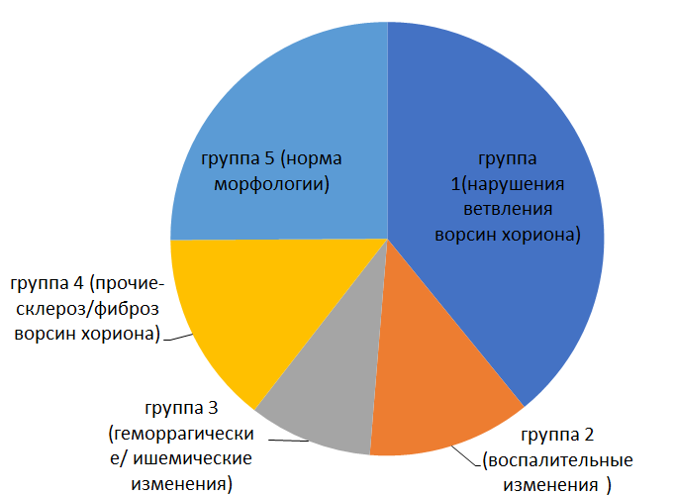

Рисунок 6. Сформированные группы по гистологическим параметрам.

В группу 1 отобраны женщины со следующими морфологическими изменениями: нарушения ветвления ворсин хориона и дисморфные ворсины хориона: крайне неровные формы/контуры ворсинок, наличие по крайней мере одной трофобластической инвазии и/или множественных инвагинаций [60,101];
В группу 2 включены обследованные при наличии морфологический оцененных воспалительных изменениях: острый и хронический виллит, острый интервиллозит, массивное перивиллозное отложение фибрина, хронический гистиоцитарный интервиллозит, лимфоплазмоцитарный децидуит, децидуальный васкулит [68,102];
В группу 3 отобраны женщины, у которых гистологический констатированы геморрагические/ишемические изменения и/или нарушения васкулогенеза: ранний сосудистый кариорексис, межворсинчатое кровоизлияние, геморрагический гестационный эндометрий, парабазальные инфаркты и кровоизлияния в базальную пластинку с парабазальными некрозами, тяжелая гипоплазия ворсин хориона (степень IIB) и аваскулярные ворсины (степень Ш) по классификации Hakvoort RA [103];
В группа 4 отнесены обследованные с прочими морфологическими изменениями: реактивная клеточная инфильтрация в децидуальной ткани, отек ворсин хориона с миксоидной стромальной дегенерацией, склероз/фиброз ворсин хориона, диффузное гидропическое увеличение ворсин хориона с гиперплазией трофобласта, неоплазия [103];
В группу 5 включены женщины, у которых обнаружена нормальная децидуальная реакция: нормальный васкулогенез и ангиогенез.

3.3.1 Клинические характеристики женщин
По гистопатологическим изменениям в исследуемых группах в 39.4% образцах ткани выявлены нарушения ветвления и дисморфные ворсины хориона, в 11,5% - воспалительные изменения, в 9.3% - геморрагические/ ишемические поражения и/или и нарушения васкулогенеза, в 14.5% - прочие гистопатологические изменения и в 25.3% гистопатологических признаков патологии не выявлено.
Гистопатологические изменения при ранней потере беременности и клинические характеристики женщин представлены в таблице 11.
В группе 1 (нарушения ветвления и дисморфные ворсины хориона) медиана количества беременностей составила 4(Q1-Q3 2-5, диапазон 1-8), медиана количества родов - 2(Q1-Q3 0-3, диапазон 0-6). Медианный срок гестации - 68 дней, возраст женщин в группе - 27.5 лет.

Таблица 11 - Гистопатологические изменения при ранней потере беременности и клинические характеристики женщин

 |  | Гистопатологические изменения
Параметр |  | Группа 1  Нарушения ветвления и дисморфные ворсины хориона  n = 106 | Группа 2  Воспалительные изменения  n = 33 | Группа 3  Геморрагические/ ишемические  изменения и/или и нарушения васкулогенеза  n = 25 | Группа 4  Прочие  n = 39 | Группа 5  Без патологии  n = 68
Количество беременностей | Median | 4 | 3 | 3 | 3 | 3
Количество беременностей | Q1–Q3 | 2-5 | 2-4 | 2-5 | 2-5 | 2-5
Количество беременностей | Range | 1-8 | 1-7 | 1-7 | 1-7 | 1-6
 |  | p₁₋₂ = 0.07  p₁₋₃ = 0.42  p₁₋₄ = 0.25  p₁₋₅ = 0.12 | p₂₋₃ = 0.58  p₂₋₄ = 0.42  p₂₋₅ = 0.66 | p₃₋₄ = 0.99  p₃₋₅ = 0.73 | p₄₋₅ = 0.80
Количество родов | Median | 2 | 1 | 1 | 1 | 1
Количество родов | Q1–Q3 | 0-3 | 0-2 | 0-4 | 0-3 | 1-3
Количество родов | Range | 0-6 | 0-4 | 0-5 | 0-6 | 0-5
 |  | p₁₋₂ = 0.09  p₁₋₃ = 0.97  p₁₋₄ = 0.55  p₁₋₅ = 0.96 | p₂₋₃ = 0.22  p₂₋₄ = 0.38  p₂₋₅ = 0.07 | p₃₋₄ = 0.65  p₃₋₅ = 0.97 | p₄₋₅ = 0.56
Срок гестации, (дни) | Median | 68 | 67 | 66 | 72 | 68
Срок гестации, (дни) | Q1–Q3 | 60.25-77 | 61.5-72.5 | 62-75 | 65-78 | 61-77
Срок гестации, (дни) | Range | 49-84 | 52-77 | 49-81 | 46-84 | 50-83
 |  | p₁₋₂ = 0.39  p₁₋₃ = 0.60  p₁₋₄ = 0.45  p₁₋₅ = 0.85 | p₂₋₃ = 0.88  p₂₋₄ = 0.07  p₂₋₅ = 0.35 | p₃₋₄ = 0.20  p₃₋₅ = 0.55 | p₄₋₅ = 0.52
Возраст матери, (годы) | Median | 27.5 | 26.5 | 28 | 28 | 27
Возраст матери, (годы) | Q1–Q3 | 24-34 | 24-29 | 24-34 | 24-35 | 24-33.25
Возраст матери, (годы) | Range | 18-46 | 19-40 | 20-43 | 17-45 | 20-44
 |  | p₁₋₂ = 0.25  p₁₋₃ = 0.53  p₁₋₄ = 0.56  p₁₋₅ = 0.80 | p₂₋₃ = 0.14  p₂₋₄ = 0.16  p₂₋₅ = 0.22 | p₃₋₄ = 0.95  p₃₋₅ = 0.60 | p₄₋₅ = 0.63
Раса (абс/%) | европеоиды | 28 (26.4) | 10 (32.3) | 6 (24.0) | 10 (25.6) | 24 (35.3)
 | азиаты | 78 (73.6) | 21 (67.7) | 19 (76.0) | 29 (74.4) | 44 (64.7)
 | неизвестно | - | - | - | - | -
 |  | p₁₋₂ = 0.52  p₁₋₃ = 0.80  p₁₋₄ = 0.92  p₁₋₅ = 0.21 | p₂₋₃ = 0.49  p₂₋₄ = 0.54  p₂₋₅ = 0.76 | p₃₋₄= 0.88  p₃₋₅ = 0.30 | p₄₋₅ = 0.30

ИМТ (абс/%) | недостаточный | 12 (11.3) | 6 (19.4) | 2 (8.0) | 5 (12.8)) | 6 (8.8)
 | нормальный | 68 (64.2) | 18 (58.1) | 17 (68.0) | 22 (56.4) | 44 (64.7)
 | избыточный | 18 (17.0) | 5 (16.1) | 4 (16.0) | 8 (20.5) | 14 (20.6)
 | ожирение | 8 (7.5) | 2 (6.5) | 2 (8.0) | 4 (10.3) | 4 (5.9)
 |  | p₁₋₂ = 0.71  p₁₋₃ = 0.96  p₁₋₄ = 0.85  p₁₋₅ = 0.87 | p₂₋₃ = 0.67  p₂₋₄ = 0.81  p₂₋₅ = 0.50 | p₃₋₄ = 0.82  p₃₋₅ = 0.94 | p₄₋₅ = 0.73
Курение (абс/%) | да | 2 (1.9) | 1 (3.2) | 1 (4.0) | 1 (2.6) | 1 (1.5)
Курение (абс/%) | нет | 104 (98.1) | 30 (96.8) | 24 (96.0) | 38 (97.4) | 67 (98.5)
 |  | p₁₋₂ = 0.65  p₁₋₃ = 0.52  p₁₋₄ = 0.80  p₁₋₅ = 0.83 | p₂₋₃ = 0.87  p₂₋₄ = 0.86  p₂₋₅ = 0.56 | p₃₋₄ = 0.74  p₃₋₅ = 0.45 | p₄₋₅ = 0.68
Количественные признаки сравнивали с использованием непараметрического U-критерия Манна-Уитни. Все значения p были скорректированы для множественных парных сравнений по количеству тестов с использованием поправки Бонферрони (p=0.005).
Категориальные признаки сравнивали методом вычисления критерия χ2 (хи-квадрат) Пирсона (при числе степеней свободы=1, применялась поправка на непрерывность (Йетса), при небольшом количестве наблюдений (меньше 5) использовался точный критерий Фишера).

Большинство женщин 78/106 (73.6%) было азиатского происхождения, 28/106 (26.4%) - европеоидного. Более половины женщин 68/106 (64.2%) имели нормальный ИМТ, 18/106 (17.0%) – избыточный вес, 12/106 (11.3%) – недостаточный вес, 8/106 (7.5%) страдали ожирением.
В группе 2 (воспалительные изменения) медиана количества беременностей составила 3(Q1-Q3 2-4, диапазон 1-7), медиана количества родов 1(Q1-Q3 0-2, диапазон 0-4). Медианный срок гестации - 67 дней, возраст женщин - 26.5 лет. 21/31 (67.7%) женщин было азиатского происхождения, 10/31 (32.3%) - европеоидного. Большинство женщин 18/31 (58.1%) имело нормальный ИМТ, 6/31 (19.4%) – недостаточный вес, 5/31 (16.1%) – избыточный вес, 2/31 (6.5%) - ожирение.
В группе 3 (геморрагические/ ишемические изменения и/или нарушения васкулогенеза) медиана количества беременностей составила 3(Q1-Q3 2-5, диапазон 1-7), медиана количества родов - 1(Q1-Q3 0-4, диапазон 0-5), медианный срок гестации - 66 дней. Возраст женщин в группе составил 28 лет. 19/25 (76.0%) женщин были азиатского происхождения, 6/39 (24.0%) - европеоидного. Более половины женщин 17/25 (68.0%) имело нормальный ИМТ, 4/25 (16.0%) – избыточный вес, 2/25 (8.0%) – недостаточный вес, 2/25 (8.0%) – ожирение.
В группе 4 (прочие) медиана количества беременностей составила 3(Q1-Q3 2-5, диапазон 1-7), медиана количества родов 1(Q1-Q3 0-3, диапазон 0-6), медианный срок гестации - 72 дня. Медианный возраст женщин - 28 лет. 29/39 (74.4%) были азиатского происхождения, 10/39 (25.6%) - европеоидного. 22/39 (56.4%) женщин имели нормальный ИМТ, 8/39 (20.5%) – избыточный вес, 5/39 (12.8%) – недостаточный вес, 4/39 (10.3%) - ожирение.
В группе 5 (нормальная децидуальная реакция (рисунок 13)) медиана количества беременностей составила 3(Q1-Q3 2-5, диапазон 1-6), для количества родов медиана равна 1(Q1-Q3 1-3, диапазон 0-5), медианный срок гестации - 68 дней. Медианный возраст женщин - 27 лет. Более половины женщин 44/68 (64.7%) имели азиатское происхождение, 24/68 (35.3%) - европеоидное. 44/68 (64.7%) женщин имели нормальный ИМТ, 14/68 (20.6%) – избыточный вес, 6/68 (8.8%) – недостаточный вес, 4/68 (5.9%) – страдали ожирением.
3.3.2 Лабораторные параметры крови женщин
В 19 (61.3%) случаях в группе 2 наблюдался массивный острый воспалительный инфильтрат как в ворсинах хориона, так и в децидуальной ткани (Рисунок 7,8). В 5(16.1%) случаях выявлен умеренный и диффузный воспалительный инфильтрат, в основном характеризующийся макрофагами, лимфоцитами и нейтрофилами в децидуальной оболочке. В 7(22.5%) образцов дополнительно наблюдались области некроза. Выявление иммунных клеток в децидуальной ткани является нормальным явлением при выкидыше, однако в данных случаях была обнаружена значительно более массивная и обширная инфильтрация тканей, характерная для децидуита, по сравнению с группой 4 (Прочие) (Рисунок 11,12).
В 4(16%) образцах были выявлены признаки раннего сосудистого кариорексиса и межворсинчатого кровоизлияния. В 7(28%) образцах определены парабазальные инфаркты (Рисунок 9) и кровоизлияния в базальную пластинку (Рисунок 10).
Васкуляризация в 15(60%) образцах группы находилась в диапазоне от тяжелой гипоплазии в 10(66.7%) образцах (преимущественно аваскулярные ворсины хориона с наличием в одной ворсине хориона сосудов с одним или несколькими эритробластами) до аваскулярности в 5(33.3%) образцах (Рисунок 14).

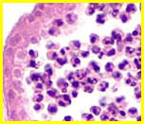
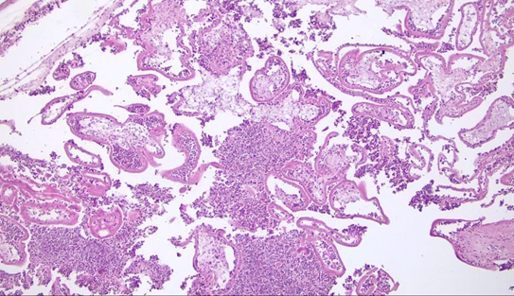
Рисунок 7. Воспалительные изменения. 8 недель – замершая беременность. Массивный некротический интервиллозит и виллит (межворсинчатое пространство и ворсины хориона диффузно инфильтрированы гранулоцитами). х40.

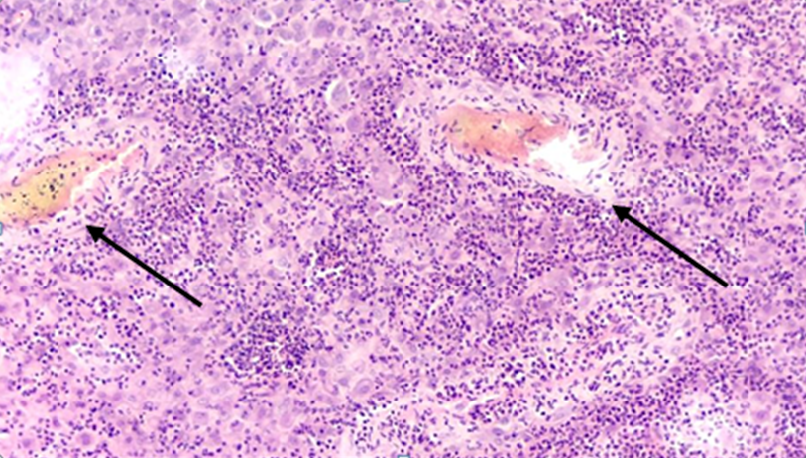
Рисунок 8. Воспалительные изменения.11 недель – замершая беременность. Децидуальный васкулит: мелкие артериолы с острым периваскулярным инфильтратом гранулоцитов, очагово инфильтрирующим и разрушающим сосудистую стенку. х100

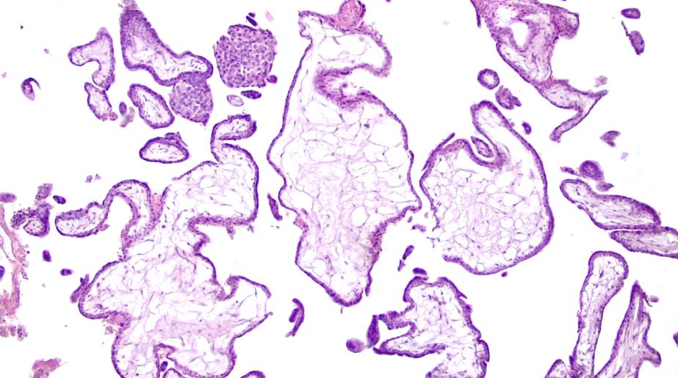

Рисунок 9. Ишемические изменения.
12 недель беременности - парабазальный инфаркт. х100.

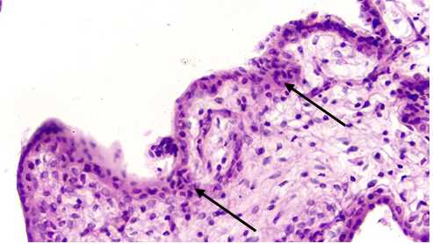
Рисунок 10.Геморрагические изменения, 12 недель беременности.
Кровоизлияние в базальную пластинку с парабазальными некрозами. х100

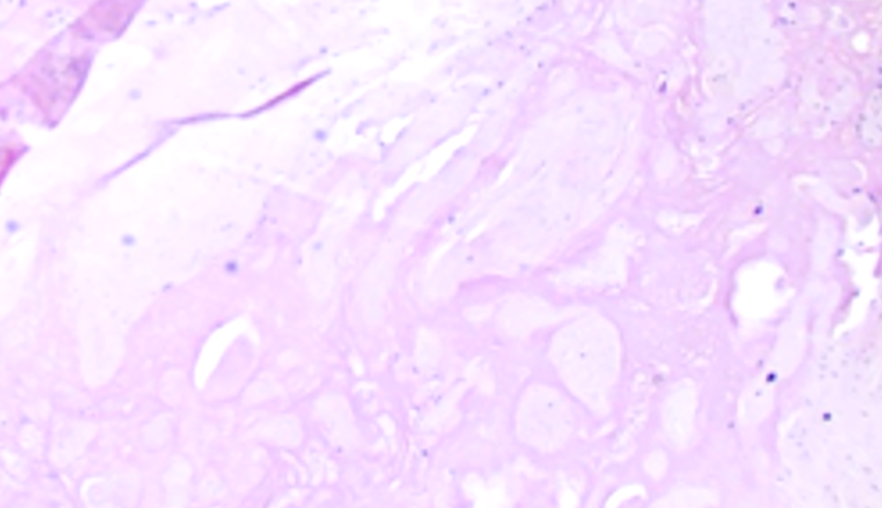

Рисунок 11. Нарушение ветвления ворсин хориона, 12 недель
Замершая беременность с дисморфными аваскулярными ворсинами хориона. x40

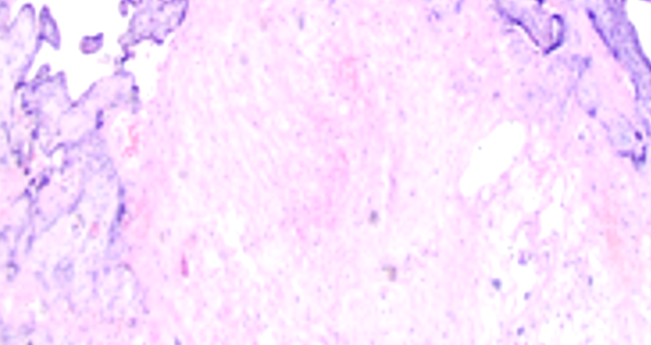

Рисунок 12. Дисморфные ворсины хориона, 10 недель
Замершая беременность с обширными ннвагинациями и включениями трофобласта в ворсинах хориона (черные стрелки). х200.
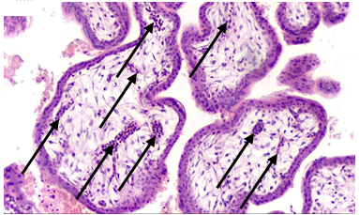

Рисунок 13. Васкулогенез и ангиогенез ворсинок хориона в норме, 10 недель – физиологическая беременность без особенностей, прерывание по желанию. Нормальный васкулогенез, сосуды как с эритробластами, так и с пустым просветом сосудов определяются почти в каждой ворсине хориона (черные стрелки), располагаясь как в центре, так и по краю ворсины, рядом с ворсинчатым трофобластом. x100.
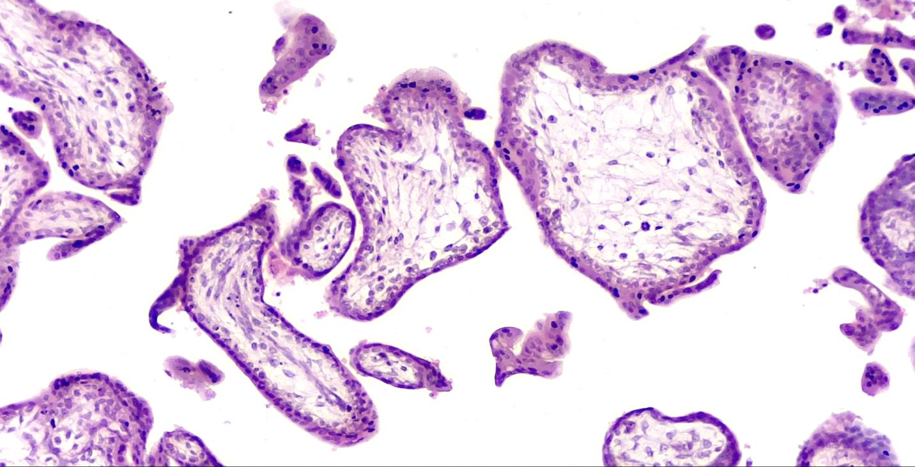

Рисунок 14. Патологический васкулогенез и ангиогенез ворсинок хориона, 10 недель Замершая беременность с аваскулярными ворсинами хориона и дефективным васкулогенезом с преимущественным отсутствием сосудов и единичными очень мелкими сосудами. x100.

Остальные показатели (лейкоциты, тромбоциты, ПАИ-1 и фибриноген),
статистически значимо не различались во всех группах исследования (p>0.005). (Таблица 11.)
Таблица 11 - Гистопатологические изменения при ранней потере беременности и лабораторные параметры крови женщин (статистически значимые показатели выделены жирным шрифтом)

 |  | Гистопатологические изменения
Параметр |  | Группа 1  Нарушения ветвления и дисморфные ворсины хориона  n = 106 | Группа 2  Воспалительные изменения  n = 31 | Группа 3  Геморрагические/ ишемические  изменения и/или и нарушения васкулогенеза  n = 25 | Группа 4  Прочие  n = 39 | Группа 5  Без патологии  n = 68
ИЛ6 (ng/mL) | Median | 4.044 | 7.090 | 4.480 | 4.760 | 4.331
ИЛ6 (ng/mL) | 25–75% | 3.220 – 6.119 | 5.730 – 8.715 | 3.540 – 6.910 | 3.110 – 6.234 | 3.362 – 6.133
 |  | p₁₋₂ = 0.001  p₁₋₃ = 0.686  p₁₋₄ = 0.534  p₁₋₅ = 0.718 | p₂₋₃ = 0.001  p₂₋₄ = 0.001  p₂₋₅ = 0.001 | p₃₋₄ = 0.951  p₃₋₅ = 0.842 | p₄₋₅ = 0.707
Тромбомодулин  (ng/mL) | Median | 5.496 | 5.850 | 8.360 | 5.320 | 5.390
Тромбомодулин  (ng/mL) | 25–75% | 5.051 – 6.219 | 5.430 – 6.463 | 7.120 – 9.030 | 5.241 – 6.667 | 5.214 – 6.300
 |  | p₁₋₂ = 0.057  p₁₋₃ = 0.001  p₁₋₄ = 0.669  p₁₋₅ = 0.105 | p₂₋₃ = 0.001  p₂₋₄ = 0.359  p₂₋₅ = 0.655 | p₃₋₄ = 0.001  p₃₋₅ = 0.001 | p₄₋₅ = 0.374
ПАИ1 (ng/mL) | Median | 441.9 | 393.3 | 449.8 | 419.3 | 400.2
ПАИ1 (ng/mL) | 25–75% | 369.9 – 563.5 | 374.9 – 564.5 | 385.9 – 578.9 | 352.9 – 588.7 | 362.3 – 549.4
 |  | p₁₋₂ = 0.408  p₁₋₃ = 0.652  p₁₋₄ = 0.752  p₁₋₅ = 0.196 | p₂₋₃ = 0.245  p₂₋₄ = 0.692  p₂₋₅ = 0.904 | p₃₋₄ = 0.522  p₃₋₅ = 0.209 | p₄₋₅ = 0.517
Лейкоциты  (10⁹ клеток/л) | Median | 7.171 | 7.390 | 7.400 | 7.290 | 7.159
Лейкоциты  (10⁹ клеток/л) | 25–75% | 6.210 – 8.190 | 6.390 – 8.670 | 6.470 – 8.500 | 6.500 – 8.716 | 6.171 – 8.057
 |  | p₁₋₂ = 0.721  p₁₋₃ = 0.412  p₁₋₄ = 0.477  p₁₋₅ = 0.868 | p₂₋₃ = 0.723  p₂₋₄ = 0.799  p₂₋₅ = 0.618 | p₃₋₄ = 0.973  p₃₋₅ = 0.332 | p₄₋₅ = 0.435
Фибриноген  (г/л) | Median | 3.259 | 3.380 | 3.350 | 3.180 | 3.321
Фибриноген  (г/л) | 25–75% | 2.210 – 4.092 | 2.910 – 4.141 | 3.100 – 4.030 | 2.910 – 4.427 | 2.683 – 4.160
 |  | p₁₋₂ = 0.263  p₁₋₃ = 0.361  p₁₋₄ = 0.575  p₁₋₅ = 0.837 | p₂₋₃ = 0.748  p₂₋₄ = 0.986  p₂₋₅ = 0.621 | p₃₋₄ = 0.891  p₃₋₅ = 0.775 | p₄₋₅ = 0.679

Тромбоциты  (10⁹ клеток/л) | Median | 250.5 | 268.0 | 278.0 | 256.1 | 237.7
Тромбоциты  (10⁹ клеток/л) | 25–75% | 226.0 – 342.1 | 215.0 – 313.5 | 252.0 – 309.0 | 241.0 – 360.9 | 225.7 – 324.7
 |  | p₁₋₂ = 0.700  p₁₋₃ = 0.539  p₁₋₄ = 0.265  p₁₋₅ = 0.698 | p₂₋₃ = 0.484  p₂₋₄ = 0.341  p₂₋₅ = 0.958 | p₃₋₄ = 0.940  p₃₋₅ = 0.222 | p₄₋₅ = 0.149
U-критерий Манна-Уитни, жирным шрифтом выделено p<0.005 (с поправкой Бонферони для множественных сравнений)

Как видно из таблицы 11, уровень ИЛ-6 у основной группы с воспалительными изменениями гистологических исходов беременности (острый и хронический виллит, острый интервиллозит, массивное перивиллозное отложение фибрина, хронический гистиоцитарный интервиллозит, лимфоплазмоцитарный децидуит, децидуальный васкулит), Me = 7,090 (Q1: 5,730–Q3: 8.715) на 66,5 % выше, чем контрольной группе, где этот показатель достигал Me = 4.331 (Q1: 3.362 –Q3: 6.133), при p = 0,001. Стоит отметить статистически значимое различие данного показателя и между остальными сравниваемыми группами: группа 1 - (Me = 4.044 (Q1: 3.220 –Q3: 6.119), группа 3 - (Me = 4.480 (Q1: 3.540 –Q3: 6.910), Группа 4 - (Me = 4.760 (Q1:3,110–Q3: 6.234), при p = 0,001, (p<0.005). Данный факт подтверждает гипотезу о развитии воспалительных нарушений эндотелия эндометрия, в виде виллитов, васкулитов, в связи с чем незамедлительно наблюдается иммунный ответ в виде повышения продукции ИЛ-6 в сосудистом русле. В исследовании впервые установлены статистически значимые связи между лабораторными параметрами ИЛ6 и гистопатологическими исходами беременности, что может служить предпосылкой к формированию референсных значений ИЛ-6 для прогнозирования или диагностики эндотелиального воспаления, а также расширяет и дополняет диагностику причин нарушенной беременности раннего срока.
Стоит отметить отсутствие статистически значимых изменений параметров лейкоцитов во всех исследуемых группах, p₁₋₂ = 0.721 p₁₋₃ = 0.412 p₁₋₄ = 0.477 p₁₋₅ = 0.868, что характеризует данный предиктор, как неприемлемый в прогнозировании риска развития РП.
Показатели тромбомодуллина в основной группе с геморрагическими/ ишемическими изменениями и/или нарушеними васкулогенеза (ранний сосудистый кариорексис, межворсинчатое кровоизлияние, геморрагический гестационный эндометрий, парабазальные инфаркты и кровоизлияния в базальную пластинку с парабазальными некрозами, тяжелая гипоплазия ворсин хориона и аваскулярные ворсины) составили Me = 8,360 (Q1: 7,120–Q3:9,030) что на 64,5 % выше, чем контрольной группе, где этот показатель достигал Me = 5.390 (Q1: 5.214 –Q3: 6.300), при p = 0,001. Отмечалось так же статистически значимое различие данного показателя и между остальными сравниваемыми группами: группа 1 - (Me = 5.496 (Q1: 5.051 –Q3: 6.219), группа 2 - (Me = 5.850 (Q1: 5.430 –Q3: 6.463), Группа 4 - (Me = 5.320 (Q1:5,241–Q3: 6.667), при p = 0,001, (p<0.005). Стоит отметить отсутствие статистически значимых изменений между параметрами тромбоцитов, фибриногена, ПАИ1 и гистологических исходов во всех исследуемых группах, что характеризует данные предикторы, непригодными в прогнозировании риска развития РП [12,104,113].
3.4 Анализ лабораторных предикторов, влияющих на развитие эндотелиальной дисфункции эндометрия у беременных женщин в первом триместре.
Высокая частота невынашивания беременности, отсутствие патогенетических маркеров ранней диагностики и прогнозирования репродуктивных потерь на прегравидарном этапе определили курс дальнейшего исследования. В связи, с чем был проведен ROС—анализ наиболее статистически значимых лабораторных предикторов, которые послужили бы основой для математической модели логической регрессии. Для нахождения порога разделения для выбранных факторов используется ROC-анализ. ROC-кривая — характеристика работы приемника — графически воспроизводит качество диагностического теста или взаимосвязь между долями истинного результата теста и ложноположительных результатов теста. Это происходит при заключении порога разделения. Количественную интерпретацию ROC-кривой дает показатель AUC (площадь под кривой) — площадь, ограниченную кривую и осью доли ложноположительных результатов теста. Чем выше показатель AUC, тем лучше классификатор. Он может принять значение от 0,5 - (дискримина-
ционная способность отсутствует) до 1,0 (идеальная дискриминационная способность). Для определения оптимальной пороговой точки из кривой ROC использовался – индекс Юдена J (Youden) характеризующий качество проводимого теста.
На основании результатов ранних исследований категоризация проводилась для двух статистически значимых предикторов: ИЛ-6 и тромбомодулин.
В таблице 12 представлен дискриминантный порог значения точки отсечения для критерия ИЛ-6, который разделил его значение на две пары: в одной части высокие вероятности положительного эффекта- чувствительность; в другом — высокие вероятности отрицательного результата- специфичность, исследуемого предиктора в прогнозе РП и эндотелиальной дисфункции у беременных женщин в первом триместре.

Таблица 12 – Дискриминантный порог для критерия ИЛ-6
Критерий | Чувствительность | 95% CI | Специфичность | 95% CI
⩾1,23 | 100,00 | 93,8-100,0 | 0,00 | 0,0-11,6
>1,56 | 100,00 | 93,8-100,0 | 10,00 | 2,1-26,5
>1,87 | 98,28 | 90,8-100,0 | 23,33 | 9,9-42,3
>2,16 | 96,55 | 88,1-99,6 | 26,67 | 12,3-45,9
>2,43 | 96,55 | 88,1-99,6 | 36,67 | 19,9-56,1
>2,68 | 94,83 | 85,6-98,9 | 50,00 | 31,3-68,7
>3,01 | 94,83 | 85,6-98,9 | 56,67 | 37,4-74,5
>3,13 | 91,38 | 81,0-97,1 | 63,33 | 43,9-80,1
>3,34 | 81,03 | 68,6-90,1 | 66,67 | 47,2-82,7
>3,87 | 70,69 | 57,3-81,9 | 66,67 | 47,2-82,7
>3,91 | 70,69 | 57,3-81,9 | 76,67 | 57,7-90,1
>4,13 | 63,79 | 50,1-76,0 | 76,67 | 57,7-90,1
>4,25 | 58,62 | 44,9-71,4 | 80,00 | 61,4-92,3
>4,32 | 58,62 | 44,9-71,4 | 83,33 | 65,3-94,4
>4,34 | 56,90 | 43,2-69,8 | 83,33 | 65,3-94,4
>4,41 | 53,45 | 39,9-66,7 | 90,00 | 73,5-97,9
>4,56 | 48,28 | 35,0-61,8 | 93,33 | 77,9-99,2
>4,87 | 41,38 | 28,6-55,1 | 93,33 | 77,9-99,2
>4,97 | 41,38 | 28,6-55,1 | 96,67 | 82,8-99,9

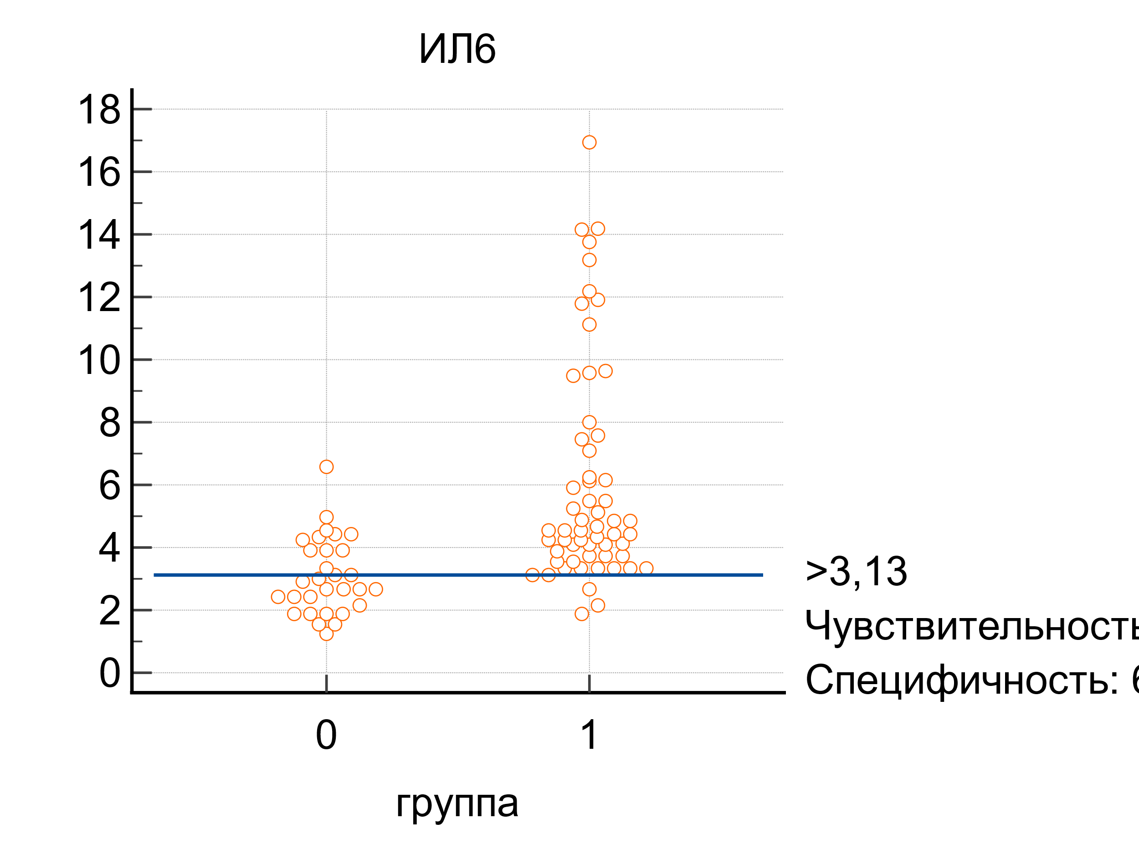
Рисунок 15. Координаты точки Юдена J для переменной ИЛ-6

Согласно данным полученным из таблицы 12 и рисунка 15 приведены значения пороговой точки (критерия ИЛ-6) - > 3,13. Чувствительность Se критерия составила 91,38 %, специфичность(Sp) – 63,33%.
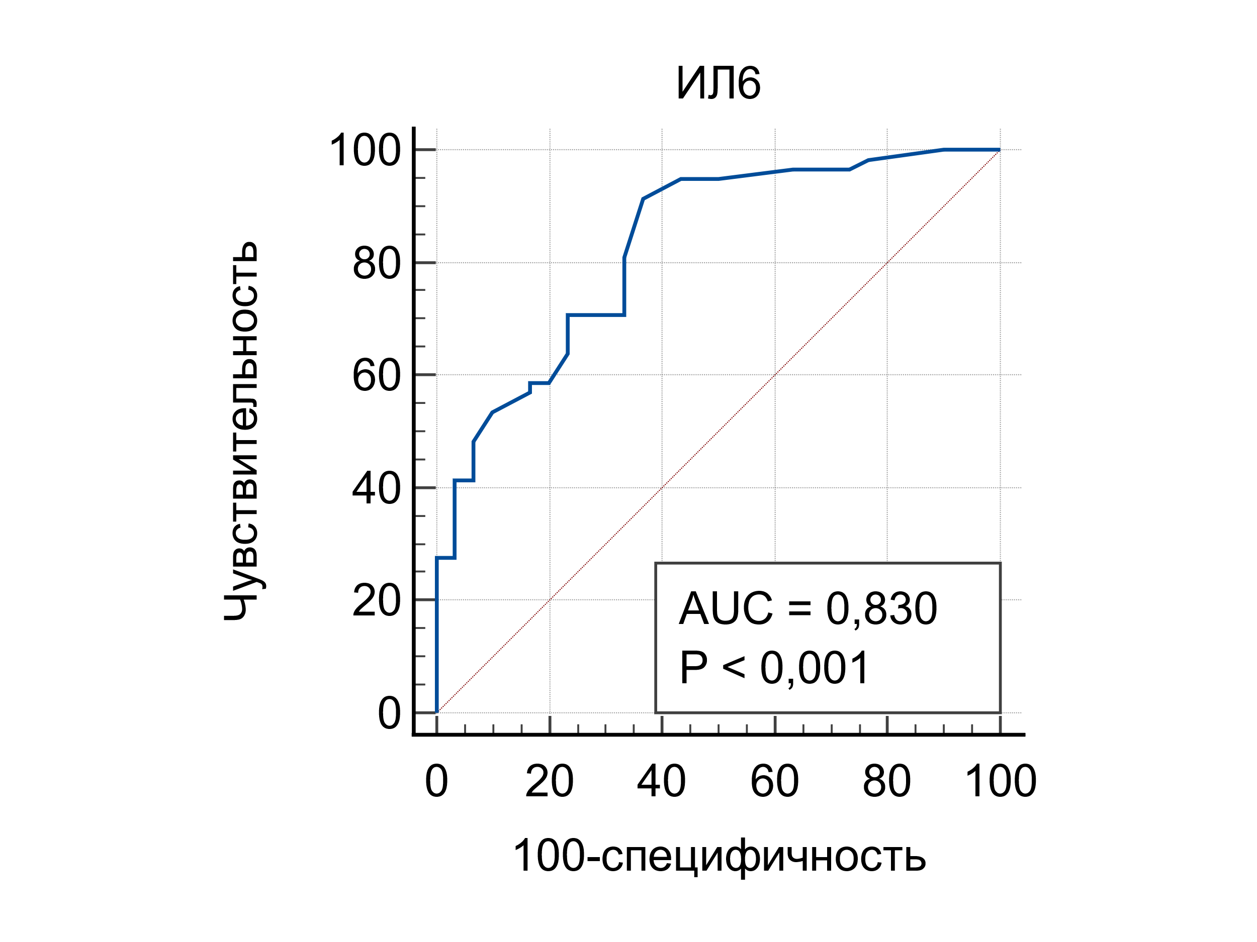 Рисунок 16 - ROC-кривая диагностического теста, в котором в качестве диагностического признака репродуктивных потерь используется ИЛ-6

ИЛ-6 (AUC = 0,830, p < 0,001, 95% ДИ: 0,735-0,902). Площадь под кривой ROC для ИЛ-6 составляет 0,830, что указывает на его высокую прогностическую способность различать группы в положительных и отрицательных условиях. Тот факт, что доверительный интервал имеет значения более 0,5 и имеет уровень значимости р = 0,001, подтверждает высокую прогностическую способность предиктора (рисунок 16). Индекс Юдена для переменной ИЛ-6 - 0,5471, что говорит о том, что тест имеет разумный баланс между чувствительностью и специфичностью.
В таблице 13 представлены значения точек отсечения – дискриминантного порога - разделившие значение тромбомодулина на два класса. На рисунке 11 показаны значения точек отсечения или критериев, координат ROC-кривой и связанные с ними операционные характеристики диагностического теста при использовании соответствующих критериев.

Таблица 13 - Дискриминантный порог для критерия тромбомодулин
Критерий | Чувствительность | 95% CI | Специфичность | 95% CI
⩾3,16 | 100,00 | 93,8-100,0 | 0,00 | 0,0-11,6
>4,94 | 100,00 | 93,8-100,0 | 43,33 | 25,5-62,6
>5,13 | 93,10 | 83,3-98,1 | 43,33 | 25,5-62,6
>5,14 | 93,10 | 83,3-98,1 | 46,67 | 28,3-65,7
>5,43 | 89,66 | 78,8-96,1 | 46,67 | 28,3-65,7
>5,44 | 87,93 | 76,7-95,0 | 50,00 | 31,3-68,7
>5,45 | 86,21 | 74,6-93,9 | 50,00 | 31,3-68,7
>5,49 | 86,21 | 74,6-93,9 | 53,33 | 34,3-71,7
>5,53 | 82,76 | 70,6-91,4 | 53,33 | 34,3-71,7
>5,54 | 81,03 | 68,6-90,1 | 56,67 | 37,4-74,5
>5,62 | 79,31 | 66,6-88,8 | 56,67 | 37,4-74,5
>5,65 | 79,31 | 66,6-88,8 | 63,33 | 43,9-80,1
>5,66 | 77,59 | 64,7-87,5 | 66,67 | 47,2-82,7
>5,83 | 68,97 | 55,0-80,5 | 66,67 | 47,2-82,7
>5,88 | 68,97 | 55,0-80,5 | 73,33 | 54,1-87,7
>5,89 | 67,24 | 53,7-79,0 | 73,33 | 54,1-87,7
>5,99 | 67,24 | 53,7-79,0 | 83,33 | 65,3-94,4
>6,02 | 65,52 | 51,9-77,5 | 83,33 | 65,3-94,4
>6,06 | 65,52 | 51,9-77,5 | 86,67 | 69,3-96,2
>6,18 | 60,34 | 46,6-73,0 | 86,67 | 69,3-96,2
>6,21 | 60,34 | 46,6-73,0 | 90,00 | 73,5-97,9
>6,46 | 53,45 | 39,9-66,7 | 90,00 | 73,5-97,9
>6,52 | 53,45 | 39,9-66,7 | 93,33 | 77,9-99,2
>6,59 | 51,72 | 38,2-65,0 | 93,33 | 77,9-99,2
>6,67 | 51,72 | 38,2-65,0 | 100,00 | 88,4-100,0
>12,15 | 0,00 | 0,00-6,20 | 100,00 | 88,4-100,0

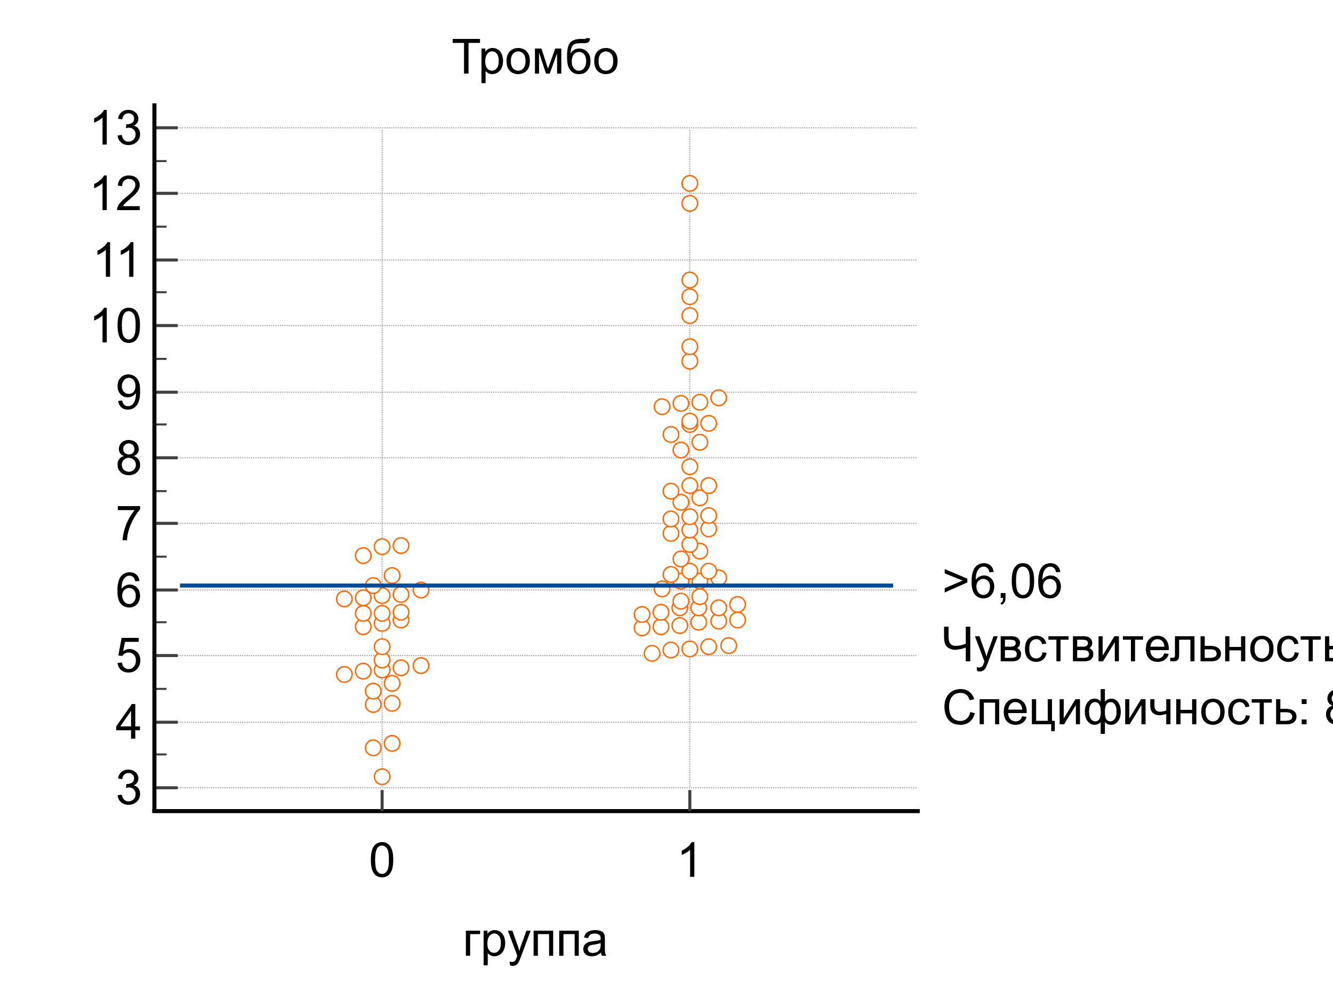
Рисунок 17. Координаты точки Юдена J для переменной Тромбомодулин

Согласно данным полученным из таблицы 13 и рисунка 17 приведены значения пороговой точки (критерия тромбомодулин) - > 6,06. Чувствительность (Se) критерия составила 65,52 %, специфичность (Sp) – 86,77%.
Тромбомодулин - (AUC = 0,836, p < 0,001, 95% ДИ: 0,742- 0,9072). Площадь под кривой ROC для ТМ составляет 0,836, что указывает на его высокую прогностическую способность различать группы в положительных и отрицательных условиях. Тот факт, что доверительный интервал имеет значения более 0,5 и имеет уровень значимости р = 0,001, подтверждает высокую прогностическую способность предиктора (рисунок 18). Индекс Юдена для переменной ТМ - 0,5218, что говорит о том, что тест имеет разумный баланс между чувствительностью и специфичностью.

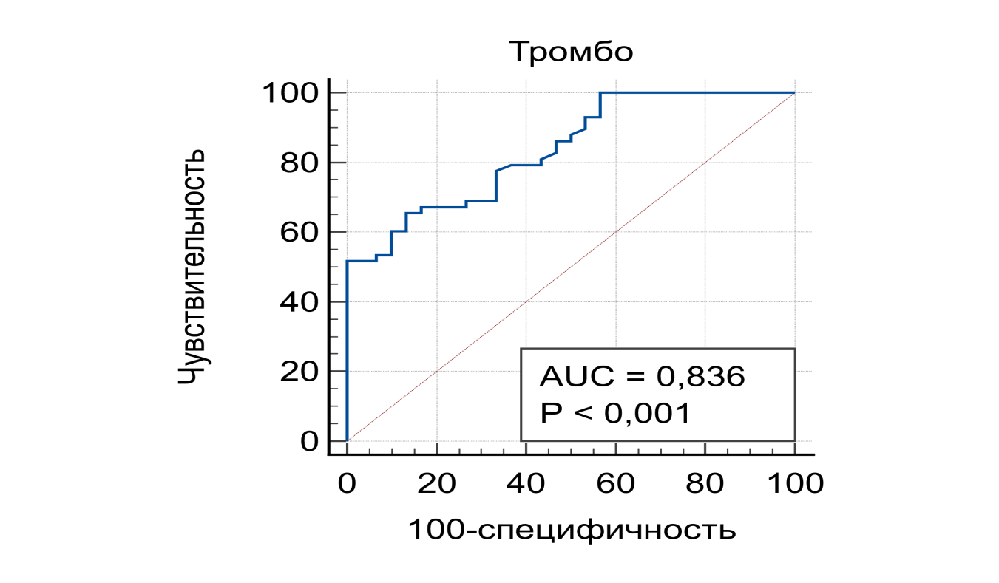

Рисунок 18. ROC-кривая диагностического теста, в котором в качестве диагностического признака репродуктивных потерь используется тромбомодуллин.

Резюмируя полученные результаты, можно говорить о том, что исследуемые лабораторные предикторы ИЛ-6 и ТМ могут быть использованы в формировании модели логистической регрессии для прогнозирования РП на прегравиданом этапе у женщин репродуктивного возраста. Получено статистическое обоснование, показатели предикторов категорированы, так для предиктора ИЛ-6 соответствуют показатели более 3,13 для тромбомодуллина – более 6,06.

3.5 Разработка модели логистической регресии для прогнозирования риска репродуктивных потерь.
Ввиду полученных результатов можно утверждать, что тенденция к переключению на провоспалительный цитокин ИЛ-6, вносит основной вклад в пусковом механизме воспалительного процесса развивающегося в микрососудистом русле эндометрия. Склонность к усилению процессов ишемии и/или кровоизлияния, происходящих в эндотелиальной стенке эндометрия, приводит к увеличению уровня ТМ у женщин с анамнезом неудачного репродуктивного исхода на ранних сроках, и может олицетворять развитие провоспалительного и прокоагулянтного каскада, который запускает механизмы прерывания беременности. Имеющиеся результаты этих параметров, позволяют создать бинарное уравнение логистической регрессии с логарифмической замедленной связью в качестве модели. Ниже, в таблице 14 указан детальный список оценки характеристик логистической регрессионной модели.
Таблица 14 - Оценка качества модели логистической регрессии

Логарифмическое правдоподобие нулевой модели | 112,928
Логарифмическое правдоподобие полной модели | 39,913
Хи-квадрат | 73,015
DF | 6
Уровень значимости | P<0,0001
Кокс Снелл R² | 0,5638
Нейджелкерк R² | 0,7800

Анализ модели логистической регрессии был выполнен с использованием лабораторных маркеров и других социально-клинических признаков для прогнозирования риска развития РП. Риск развития репродуктивной неудачи был включен в исследование как зависимая переменная. Логарифмическое правдоподобие нулевой модели — это вероятность получения наблюдаемого результата, когда независимая переменная не оказывает влияния на результат - 112,928. Логарифмическое правдоподобие полной модели — это вероятность получения наблюдаемого результата, когда все независимые переменные включены в модель - 39,913. Разница между этими двумя значениями — это статистика хи-квадрат, которая измеряет степень влияния независимой переменной на зависимую переменную - 73,015, что означает, что модель хорошо соответствует данным. За достоверную значимость полученной модели отвечает уровень значимости P<0,0001. Коэффициенты Кокса-Снелла R² (0,563) и Нейджелкерк R² (0,780) подтвердили, что модель имеет высокую объяснительную силу. Количество предикторов в таблице 14 используемых в построении логрегресии равно 6. В данной ситуации мы решили не ограничиваться только 2 предикторами в виде ИЛ-6, и ТМ, решено было внести социально- клинические предикторы, таких как возраст, ИМТ, паритет беременности, а так же показатели ингибитора активатора плазминогена.
Таблица 15 – Статистические характеристики независимых переменных.
Переменная | Коэффициенты предикторов (b) | Отношение шансов | ДИ 95% | Р уровень
Количество гестаций | 0,7057 | 2,0255 | 0,9149 - 4,4839 | 0,0817
Возраст | 0,0037 | 1,0038 | 0,8458 - 1,1912 | 0,9654
ИЛ-6 | 1,0795 | 2,9435 | 1,2308 - 7,0393 | 0,0152
ИМТ | 0,1491 | 1,1606 | 0,8985 - 1,4997 | 0,2538
ПАИ-1 | 0,0008 | 1,0009 | 0,9939 - 1,0080 | 0,8023
ТМ | 1,5866 | 4,8872 | 1,6480 - 14,4993 | 0,0042
Постоянная(b₀) | -19,16053 |  |  | 0,0007

Как видно из таблицы 15 среди факторов прогнозирующих риски развития РП у беременных в первом триместре выделяются ИЛ6 (ОШ -2,9435, ДИ 95% 1,2308 - 7,0393, р уровень- 0,0152) и ТМ (ОШ -4,887235, ДИ 95% 1,6480 - 14,4993, р уровень- 0,0817). Однако для полноты получения достоверного результата прогнозирования РП в модель логрегресии решено было внести предикторы: количество гестаций (ОШ -2,0255, ДИ 95% 0,9149 - 4,4839, р уровень- 0,081) и ИМТ (ОШ -1,1606, ДИ 95% 0,8985 - 1,4997, р уровень- 0,025).
Отношение шансов (odds ratio, OR) в логистической регрессии для количественного предиктора показывает, насколько изменяются шансы на наступление целевого события (репродуктивных потерь) при увеличении значения предиктора на одну единицу, при прочих равных условиях.
По данной таблице (Таблица 15) для предиктора: ИЛ6 отношение шансов равно 2.944, это означает, что увеличении на 1 данного предиктора увеличивает шансы наступления события (РП) в 2.944 раза (при прочих равных условиях, т.е. при неизменности значений других предикторов).
Если доверительный интервал не включает 1, т.е. оба значения границ или выше, или ниже 1, делается вывод о статистической значимости выявленной связи между независимой переменной (предиктором) и исходом (репродуктивные потери) при уровне значимости p<0,05.
По данным из таблицы 15 только для предикторов ИЛ6 и ТМ оба значения границ 95% Доверительного интервала выше 1, делаем вывод о статистической значимости выявленной связи между данными независимыми переменными (предикторами) и исходом (репродуктивные потери) при уровне значимости p<0,05.

Уравнение логистической регрессии для определения риска развития репродуктивных потерь у женщин репродуктивного возраста на прегравидарном этапе имеет вид:

Р _{(риск РП)} =1/(1+e^{z})
где,
- p - вероятность наступления исхода (репродуктивных потерь)
- коэффициент e ≈2,7182.
- z= –19,16053 + 0, 07579 × количество гестаций в анамнезе + 1,07959 × ИЛ-6 + 0,14912× ИМТ+ 1,58661× ТМ

В результате расчетов получаем диапазон от 0 до 1, который прогнозирует вероятность события (РП) в зависимости от значений предикторов. Если задача получить значение зависимой переменной в процентном соотношении, полученный результат р × 100. Точность логистической модели можно визуализировать с помощью ROC-кривой (Рисунок 19).

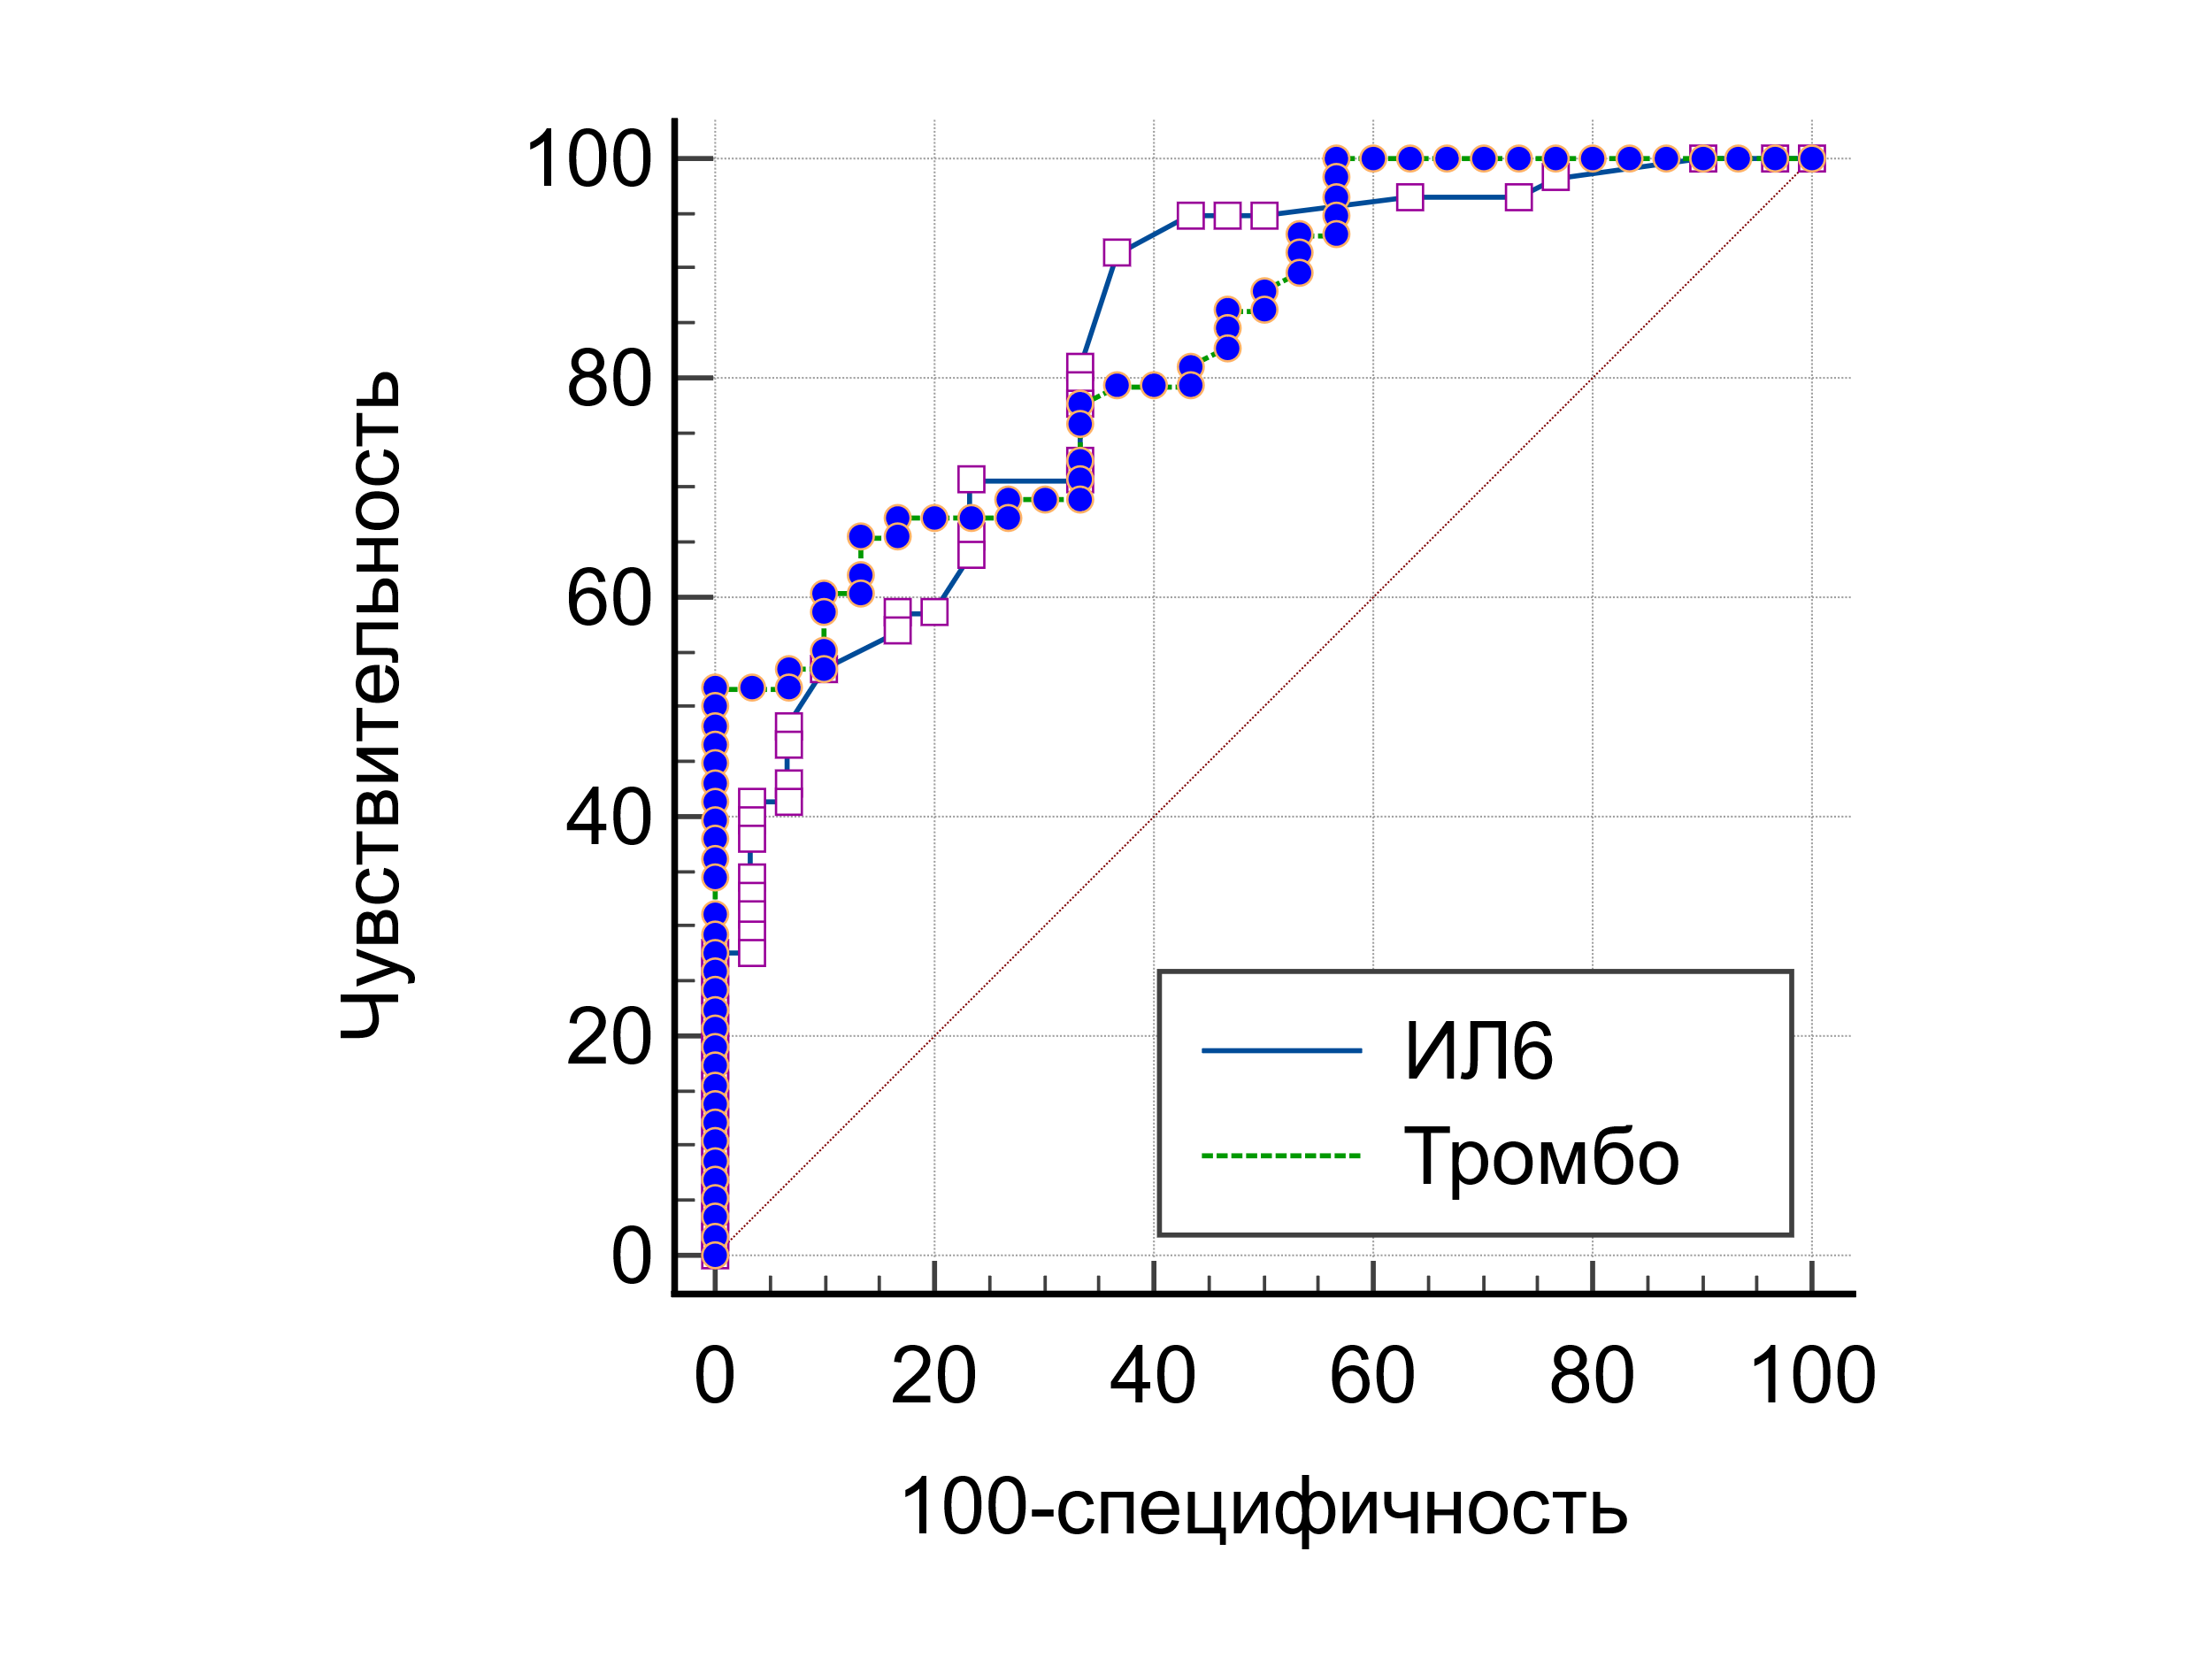
Рисунок 19. ROC-кривая модели логистической регресии

Этот график показывает долю верно классифицированных признаков, исходя из выбранных зависимых переменных (ИЛ-6, ТМ). Он показывает долю верноположительных и вероноотрицательных случаев классификации, которые выстроены на основе построенной модели. Чем ближе кривая находится к пересекающей прямой, тем хуже переменная предсказывает результат.
Показатель площадь под ROC-кривой, отражает насколько точно непрерывная переменная предсказывает зависимую переменную в логистической модели. В результате проведенного анализа в соответствие с непараметрическим предположением площадь под кривой предложенной модели логистической регресии составила AUC 0,964 (95%ДИ 0,901-0,992; р < 0,0001), что подтверждает высокую прогностическую способность модели (Таблица 16).
Таблица 16 - Площадь под кривой ROC (AUC)
Площадь под кривой ROC (AUC) | 0,964
Средняквадратическая ошибка^{а} | 0,0180
Интервал доверия 95% ^{b} | от 0,901-до 0,992
Уровень значимости P (площадь = 0,5) | < 0,0001

Матрица ошибок модели логистической регресии показывает точность предложенной модели в прогнозировании РП: модель правильно классифицировала 92,05% случаев. В частности, правильное выявление лиц с РП в анамнезе составило 93,1%, а выявление лиц с отсутствием отягощенного анамнеза по РП –90,0%. Это говорит о высокой точности прогнозирования модели (Таблица 17).

Таблица 17 - Матрица ошибок модели логистической регресии
Фактическая группа | Предсказательная группа |  | Процент правильных
Фактическая группа | РП «-» | РП «+» | Процент правильных
группа контроль | 27 | 3 | 90,00%
основная группа | 4 | 54 | 93,10%
Процент правильно классифицированных случаев |  |  | 92,05%

Для разработанной модели логистической регрессии проведен анализ критериев Хосмера- Лемешева со значением χ2 = 3,1611, p = 0,8702 (Таблица 18).
Таблица 18 - Критерий согласия Хосмера-Лемешева
Хи -квадрат | 3,1611
DF | 8
Уровень значимости | Р= 0,8702

Тест Хосмера-Лемешоу – статистический тест на качество соответствия модели логистической регрессии. Большое значение χ-квадрат (при малом p (менее0,05) указывает на плохое соответствие, а малые значения χ-квадрат (при большем p-значении ближе к 1) указывают на хорошее соответствие модели логистической регрессии [97].

3.6 Валидации модели логистической регрессии
Результаты 5-кратной перекрестной валидации модели логистической регрессии, построенной на основе предикторов ИЛ6 и TМ, показали:
1.Точность классификации (Accuracy):
Средняя точность: 94.31% (SD ± 5.12%).
Точность по фолдам: [100.0%, 94.44%, 88.89%, 88.24%, 100.0%].
Интерпретация:
Средняя точность 94.31% указывает на высокую способность модели правильно классифицировать наблюдения в большинстве случаев. Это хороший результат, особенно для медицинских или биологических данных, где точность часто ограничена сложностью данных. Однако вариабельность точности между фолдами (от 88.24% до 100.0%) и стандартное отклонение (5.12%) свидетельствуют о некоторой нестабильности модели. Два фолда с точностью ниже 90% (88.89% и 88.24%) могут указывать на неоднородность данных, наличие выбросов или малый размер выборки в этих подвыборках. Максимальная точность (100.0%) в двух фолдах может быть признаком переобучения на этих подвыборках или несбалансированного распределения классов, особенно если один класс доминирует.
2. F1-Score
Средний F1-Score: 95.46% (SD ± 4.13%).
F1-Score по фолдам: [100.0%, 95.65%, 91.67%, 90.0%, 100.0%].
Интерпретация:
F1-Score, как гармоническое среднее между прецизионностью и полнотой, демонстрирует сбалансированную производительность модели в условиях возможной несбалансированности классов. Среднее значение 95.46% подтверждает, что модель эффективно идентифицирует как положительные, так и отрицательные случаи. Вариабельность F1-Score (от 90.0% до 100.0%) меньше, чем у точности, а стандартное отклонение (4.13%) указывает на более стабильное поведение модели с точки зрения баланса между прецизионностью и полнотой. Минимальные значения (90.0% и 91.67%) в двух фолдах могут быть связаны с трудностями в классификации редкого класса или шумом в данных, но они все еще высоки, что говорит о надежности модели.
3. ROC-AUC
Средний ROC-AUC: 97.42% (SD ± 3.37%).
ROC-AUC по фолдам: [100.0%, 100.0%, 91.67%, 95.45%, 100.0%].
Интерпретация:
ROC-AUC измеряет способность модели различать классы, независимо от порога классификации. Среднее значение 97.42% указывает на отличную дискриминационную способность модели, что особенно важно для задач, где требуется высокая чувствительность к редкому классу (например, в медицинской диагностике). Вариабельность ROC-AUC (от 91.67% до 100.0%) и стандартное отклонение (3.37%) показывают, что модель демонстрирует стабильную производительность, хотя третий фолд (91.67%) имеет более низкий результат. Это может быть связано с меньшим количеством положительных примеров в этом фолде или сложностью данных. Три фолда с ROC-AUC 100.0% могут указывать на идеальное разделение классов в этих подвыборках, что, опять же, может быть следствием малого размера выборки или несбалансированности классов.
Общие выводы по валидации модели:
Производительность модели: Высокие средние значения метрик (Accuracy: 94.31%, F1-Score: 95.46%, ROC-AUC: 97.42%) свидетельствуют о том, что модель логистической регрессии на основе предикторов ИЛ 6 и ТМ эффективно предсказывает репродуктивные потери. Это делает модель потенциально полезной для задач, связанных с биомаркерами IL6 и Trombo, например, в прогнозировании клинических исходов.
Стабильность: Умеренная вариабельность метрик (SD: 5.12% для Accuracy, 4.13% для F1-Score, 3.37% для ROC-AUC) указывает на приемлемую стабильность модели, но более низкие значения в некоторых фолдах (например, 88.24% для Accuracy, 90.0% для F1-Score, 91.67% для ROC-AUC) требуют внимания. Это может быть связано с малым размером выборки, несбалансированностью классов или особенностями данных в этих фолдах.
Потенциальные ограничения модели на основе валидации:
Высокие значения метрик (особенно 100.0% в некоторых фолдах) могут быть признаком переобучения, особенно если объем выборки небольшой или классы несбалансированы (имеется ввиду разное количество 0/1 в переменной репродуктивные потери).

3.7 Разработка и внедрение скрининга прогнозирования риска РП в практическую медицину
В течение года 10.01.2024-31.12.2024г скриниг (Таблица 19), использовался в качестве статистической модели прогнозирования риска развития гестационных потерь на базе поликлиники ТОО «Карагандинская железнодорожная больница» УЗКО г Караганды (Акт внедрения от 10.01.2024). За время внедрения, скрининг прошли 277 женщин репродуктивного возраста в первом триместре беременности на этапе постановки на «Д» учет по беременности (10 недель -12 недель + 6 дней).

Таблица 19 – Скрининговый алгоритм прогнозирования риска репродуктивных потерь
Параметр/балл | 0 | 1
Возраст (лет) | до 27 лет | Старше 27 лет
Индекс массы тела (вес (кг) / рост (м)²) | 17-22 | более 23
Паритет беременности | 1-3 | 4 и более
Анамнез репродуктивных неудач | 0-1 | 2 и более
Курение | нет | да
Фибриноген (г/л) | 2-4 | Выше 4
Интерлейкин - 6 (ng/mL) | Менее 5,7 | 5.7 – 9.0
Тромбоциты (10⁹ клеток/л) | 180-320 | Выше 320

У 241женщин не было выявлено в последующем репродуктивных неудач, беременность завершилась срочными родами.
Из 38 беременных женщин, которые так же в первом триместре прошли предлагаемый нашей научной группой скрининг в течение первого триместра (до 14 недель беременности), у 33 в последующем наблюдались репродуктивные потери подтвержденные результатами ультразвукового исследования, а так же, в последствии гистологическим подтверждением нежизнеспособности эмбриона.

После заполнения таблицы производится подсчет баллов .
- Группа высокого риска. (3-8 баллов) Этим женщинам рекомендуется провести углубленное обследование организма, не ограничиваясь рутинными рекомендациями по прегравидарной подготовке.

- Группа низкого риска. (0-3 баллов). В эту группу входят женщины, для которых по результатам скрининга риск репродуктивной потери слабо прогнозируем. Рекомендуется проведения прегравидарной подготовки согласно клинического протокола.

Таблица 20 - Матрица ошибок скрининга прогнозирования риска РП (предельное значение р= 0,05)
фактическая группа | Предсказательная группа |  | Процент правильных
фактическая группа | РП «+» | РП «-» | Процент правильных
Беременные с диагностированной РП | 33 | 5 | 86,8
Здоровые беременные | 36 | 241 | 87,3
Процент правильно классифицированных случаев |  |  | 87,05%

Согласно полученным результатам (Таблица 20) была подсчитана «чувствительность»- (Se- 87,3%) и «специфичность» - (Sp - 86,8% ) статистической значимости предлагаемого скрининга, а так же процент правильно классифицированных случаев - 87,05%.

ЗАКЛЮЧЕНИЕ
По результатам проведенного исследования, доказано, что параметры свертывания крови, используемые в клинических условиях, не имеют диагностического значения для прогнозирования возможных репродуктивных осложнений. Исследование, проведенное с участием китайской популяции, показало, что динамические изменения результатов коагулограммы и количества тромбоцитов были описаны для второго и третьего триместров беременности [43]. Представленные в исследовании диапазоны референтных значений маркеров, рассматриваемых во время беременности и до нее, а так же на ранних сроках беременности, для ПТ, АЧТВ, ПТИ и фибриногена [43], существенно не изменились по отношению к референтным значениям вариантов, уже принятых в медицине (т.е. уже изученных показателей коагулограммы). В исследовании, проведенном для оценки прогностической способности результатов коагулограммы, и были получены прогностические характеристики фибриногена с чувствительностью и специфичностью 72% и 68,52% соответственно [41]. В ходе нашего исследования вероятность полезности фибриногена в качестве прогностического показателя неблагоприятных исходов беременности составила 63,26%. Различные результаты могут быть связаны с небольшим размером выборки, использованной L. Jiang с соавт., кроме того, изменения в остальных параметрах коагулограммы были определены авторами на более поздних сроках беременности. Эти факторы объясняют низкую прогностическую значимость рутинного использования результатов коагулограммы и показателей тромбоцитов для оценки репродуктивного здоровья женщин на этапе до беременности [41]. Проблема поиска наиболее чувствительных маркеров свертывания крови и тромбофилии на догравидарной стадии была освещена в исследовании C. Lava и A. Udumudi в 2022 году [6]. Референтные значения факторов гемостаза для беременных и небеременных женщин имеют незначительные различия, что приводит к неоправданному трактованию “показателей”, а не патогенеза процесса [78, 52,105]. В клинических условиях параметры коагулограммы и количество тромбоцитов, рутинно используемые при обследованиях беременных женщин в течение первого триместра и на прегравидарном этапе для выявления коагулопатий, имеют низкую прогностическую значимость [6,41,106]. Данные показатели в значительной степени полезны для оценки эффективности антикоагулянтной терапии [107-109].
Определена значимость биохимических маркеров и их взаимосвязь с и гистопатологическими изменениями при развитии РП. Полученные результаты согласуются с ранее опубликованными данными Zhang M. и соавт. (2017), где была продемонстрирована значимая корреляция между изменениями интерлейкинов и репродуктивными потерями и озвучены рекомендации по внедрению параметров ИЛ-6, как важного критерия для прогнозирования привычного невынашивания беременности [9]. Установлена статистически значимая связь тромбомодуллина с гистологическими повреждениями, васкулярного генеза. По результатам исследования констатирована тенденция к тяжелой гиповаскуляризации и аваскуляризации ворсин хориона в группе с повышенным уровнем тромбомодуллина. В литературе описано, что васкуляризация ворсин хориона может снижаться после гибели плода при посмертных аутолитических изменениях [17,18]. Однако в данном исследовании гипоплазия сосудистой системы со значительно меньшим количеством сосудов и наличием преимущественно гиповаскулярных/ аваскулярных ворсин хориона наблюдалась преимущественно в группе с высоким уровнем тромбомодулина. Достоверно выявлено, что наблюдаемые изменения сосудов в ворсинах хориона являются следствием патологического развития, вызванного аномальным «дефективным» васкулогенезом, а не посмертными изменениями. Высокий уровень тромбомодулина свидетельствует о развитии «дефективного васкулогенеза», независимо от аутопсийных изменений.
Проведена оценка влияния социально-клинических факторов на связь с возникновением РП в первом триместре беременности женщины. В последнее время все большее внимание уделяется влиянию экономических, а также психоэмоциональных и социальных предикторов [14, 16, 17, 98].Так, по результатам предыдущих исследований представлено, что возраст беременной женщины влияет на развитие выкидыша у представительниц США [16], России [14], Индии [17], Китая [110], Японии [111]. Также описаны влияние повышенных показателей ИМТ на возникновение репродуктивных потерь беременности [19, 21, 22, 10]. Большое значение придается вредным привычкам, таким как курение [112]. В настоящее время большое внимание уделяется вкладу социальных и экономических факторов в здоровье женщин. В нашей работе выделены основные значимые факторы, влияющие на развитие РП. Важно, что некоторые факторы, представленные в работе, могут быть обратимыми. Женщина может на прегравидарном этапе самостоятельно снизить избыточную массу тела, бросить курить и более осознанно подойти к наступлению беременности в целом и планировать ее, используя надежные методы контрацепции.
По итогам проведенного диссертационного исследования сформулированы следующие выводы:

  - Показатели тромбоцитов и фибриногена статистически значимо различались (р=0,01, р=0,04 соответственно при p<0,05) у беременных женщин в основной и контрольной группах. Однако только уровень фибриногена имела минимальное прогностическое значение. Процент правильных прогнозов на основе данного предиктора составил 63,26%, при χ2=7,283; p=0,007.
  - Показатели тромбомодулина в основной группе с геморрагическими/ ишемическими изменениями и/или нарушениями васкулогенеза (Me = 8,360 (Q1: 7,120–Q3:9,030) были на 64,5 % выше, чем контрольной группе (Me = 5.390 (Q1: 5.214 –Q3: 6.300, при p = 0,001) и указывали на наличие дисфункции эндотелия. Доказано статистически значимое различие уровня тромбомодулина и между остальными сравниваемыми группами: группа 1 - Me = 5.496 (Q1: 5.051 –Q3: 6.219), группа 2 - Me = 5.850 (Q1: 5.430 –Q3: 6.463), группа 4 - Me = 5.320 (Q1:5,241–Q3: 6.667), при p = 0,001, (p<0.005).
Уровень интерлейкина-6 в основной группе с воспалительным характером гистологических изменении (Me = 7,090 (Q1: 5,730–Q3: 8.715) был на 66,5 % выше, чем контрольной группе (Me = 4.331 (Q1: 3.362 –Q3: 6.133, p = 0,001) и указывало на наличие воспалительных нарушении эндотелия эндометрия с продукцией провоспалительного маркера. Значение интерлейкина-6 также достоверно отличалось и между остальными группами: группа 1 - (Me = 4.044 (Q1: 3.220 –Q3: 6.119), группа 3 - (Me = 4.480 (Q1: 3.540 –Q3: 6.910), Группа 4 - (Me = 4.760 (Q1:3,110–Q3: 6.234), при p = 0,001, (p<0.005).
  - Социально-клинические факторы увеличивают риск репродуктивных потерь: при наличии в анамнезе 5 и более беременностей (Me = 5. Q1:4–Q3: 6) в 2,5 раза выше, чем в группе контроля (Me = 2 (Q1: 1–Q3:3), p = 0,0001); «тяжелый физический труд» (df=3, x²= 15,40, p = 0,03, при p<0,05) повышает на 35%; «курение» (df=1, x²= 4,73, p = 0,02 при p<0,05) повышает на 21%; у женщин с предожирением (ИМТ 25,0 и выше) (Me = 24,60. Q1:22,15–Q3: 29,31) риск репродуктивных выше, чем в контрольной группе (Me = 21,99 (Q1:21,3–Q3: 232), p = 0,0004); возрастные женщины (старше 31 года), более подвержены к репродуктивным потерям (Me = 31,5 (Q1:24–Q3: 37), чем в контрольной группе (Me = 25,0 (Q1: 21–Q3:28), p = 0,0003);
  - Разработанная модель (уравнение логистической регрессии) достаточно точно прогнозирует риск репродуктивных потерь при наличии эндотелиальной дисфункции эндометрия у женщин репродуктивного возраста на прегравидарном этапе. Модель правильно классифицировала 92,05% случаев и площадь под кривой логистической регресии составила AUC 0,964 (95%ДИ 0,901-0,992; р < 0,0001), что подтверждает высокую прогностическую способность модели. Правильное выявление лиц с репродуктивными потерями в анамнезе составило 93,1%, лиц с отсутствием отягощенного анамнеза -90,0%. Тест Хосмера- Лемешева для разработанной модели составил χ2 = 3,1611, p = 0,8702, что указывает на хорошее соответствие модели логистической регрессии.
  - Разработан скрининговый алгоритм обследования женщин репродуктивного возраста на прегравидарном этапе, имеющий следующие статистически значимые характеристики: «чувствительность»- Se- 87,3%, «специфичность» - Sp - 86,8% и процент правильно классифицированных случаев - 87,05%.

ПРАКТИЧЕСКИЕ КОНЦЕПЦИИ
1. У женщин, имеющих в анамнезе неблагоприятные исходы беременности, оценка уровней интерлейкина 6 и тромбомодуллина в сочетании с результатами гистологических исследований и анамнестическими социально-клиническими факторами позволит снизить риск репродуктивных потерь в ранних сроках беременности.
2. Ассоциация лабораторных маркеров тромбомодулина - (AUC = 0,836, p < 0,001, 95% ДИ: 0,742- 0,9072) и интерлейкина-6 (AUC = 0,830, p < 0,001, 95% ДИ: 0,735-0,902) с социально-клиническими факторами: количество гестаций (ОШ -2,0255, ДИ 95%; 0,9149 - 4,4839; р уровень- 0,081) и индекс массы тела (ОШ -1,1606, ДИ 95%; 0,8985 - 1,4997; р уровень- 0,025), рекомендованы в качестве предикторов раннего выявления риска репродуктивных потерь на прегравидарном этапе.
3. Прогностическая модель стратификации риска развития репродуктивных потерь рекомендуется для прогнозирования риска развития неблагоприятного исхода беременности у женщин репродуктивного возраста.
4. Для амбулаторно-поликлинической практики специалистов, наблюдающих женщин на прегравидарном этапе и пациентов с репродуктивными потерями в анамнезе, предлагается разработанный скрининговый алгоритм, позволяющий выявлять дисфункцию эндотелия эндометрия у обследованных.

ИСПОЛЬЗОВАННАЯ ЛИТЕРАТУРА

- Гончарова А.А., Кравченко Е.Н., Антифосфолипидный синдром в акушерской практике // Мать и дитя в Кузбассе. 2018. №1. - С. 52-56.
- ESHRE Recurrent Pregnancy Loss Guideline Development Group. Recurrent Pregnancy Loss: Guideline of the European Society of Human Reproduction and Embryology. Final-Version. January 2023 v2.pdf
- Dimitriadis E., Menkhorst E., Saito, S., Kutteh W.H., Brosens, J.J. Recurrent Pregnancy Loss // Nature Reviews Disease Primers. 2020. Vol. 6. - P 1-19.
- Liu Y., Li X., Liu Y., Zhang R., Tan J., Chen L. Meta-Analysis of the Association between Plasminogen Activator Inhibitor-1 4G/5G Polymorphism and Recurrent Pregnancy Loss // Medical Science Monitor. 2015. Vol. 21. - P. 1051–1056
- Пурит Е.И., Шахметов А.А, Турдунова Г.С. Анализ динамики неразвивающейся беременности в Карагандинской области (Казахстан). // Молодой ученый. 2019.№3 (241).-С. 93-95.
- Lava C., Udumudi A. Genetic markers for inherited thrombophilia related pregnancy loss and implantation failure in Indian population–implications for diagnosis and clinical management. // Maternal-Fetal Neonatal Med. 2022. Vol. 9. - P. 1-9.
- Sekiya A., Hayashi T., Kadohira Y. Thrombosis prediction based on reference ranges of coagulation-related markers in different stages of pregnancy. // Clin Appl Thrombosis/Hemostasis. 2017. Vol 23, № 7. - P. 844-850.
- Grossman K.B., Arya R., Peixoto A.B., Akolekar R., Staboulidou I., Nicolaides K.H. Maternal and pregnancy characteristics affect plasma fibrin monomer complexes and D-dimer reference ranges for venous thromboembolism in pregnancy. // Am J Obstet Gynecol. 2016. Vol. 215, №4. - P.466.e1-466.e8.
- Hwang K.R., Choi Y.M., Kim J.J., Lee S.K., Yang K.M., Paik E.C. et al. Methylenetetrahydrofolate reductase polymorphisms and risk of recurrent pregnancy loss: A case-control study. // J Korean Med Sci. 2017. Vol. 32, №12 - P. 2029-2034.
- Alijotas-Reig J., Palacio-Garcia C., Llurba E., Vilardell-Tarres M. Cell-derived microparticles and vascular pregnancy complications: a systematic and comprehensive review. // Fertil Steril. 2013. Vol. 99, №2. - P. 441-449.
- Ticconi C., Pietropolli A., Specchia M., Nicastri E., Chiaramonte C. et al. Pregnancy-related complications in women with recurrent pregnancy loss: a prospective cohort study. //J Clin Med. 2020. Vol. 9, №9. - P. 2833-2845.
- Yang Y., Hu Y., Wu M., Xiang Z. Changes of new coagulation markers in healthy pregnant women and establishment of reference intervals in Changsha // J. Central South Univ. Med. Sci. 2022. Vol. 47, №4. – P. 469-478.
- Wallan S.W., Writer S., MedPage Today. ACOG’s Guide to Managing Miscarriage: Follow Patient Preference. Updated clinical management of early pregnancy loss focuses on patient choice // MedPage Today. – 22.04.2015.
- Volkov V.G., Granatovich N.N., Survillo E.V., Pichugina L.V., Achilgova Z.S. Abortion in the Structure of Causes of Maternal Mortality // Rev. Bras. Ginecol. Obstet. 2018. Vol. 40, № 6. – P. 309-312.
- Youssef A., Lashley L., Dieben S., Verburg H., Van der Hoorn M.L. Defining recurrent pregnancy loss: associated factors and prognosis in couples with two versus three or more pregnancy losses // Reprod. Biomed. Online. 2020. Vol. 41, № 4. – P. 679-685.
- Quenby S., Gallos I.D., Dhillon-Smith R.K., Podesek M. et al. Miscarriage matters: the epidemiological, physical, psychological, and economic costs of early pregnancy loss // Lancet. 2021. –Vol. 397, № 10285. – P. 1658-1667.
- Kuppusamy P., Prusty R.K., Chaaithanya I.K. Pregnancy outcomes among Indian women: increased prevalence of miscarriage and stillbirth during 2015–2021 // BMC Pregnancy Childbirth. 2023. Vol. 23. P. 150.
- Хаддад Х., Оразмурадов А.А., Морозов С.Г. Метаболические особенности пациенток с неразвивающейся беременностью // Акушерство и гинекология: новости, мнения, обучение. 2021. №3 (9). – С. 30-34.
- Van Dijk M.M., Kolte A.M., Limpens J., Kirk E., Quenby S. et al. Recurrent pregnancy loss: diagnostic workup after two or three pregnancy losses? A systematic review of the literature and meta-analysis // Hum. Reprod. Upd. 2020. Vol. 26, №3. – P. 356-367.
- Румянцева З.С., Люманова Э.Ю., Волоцкая Н.И., Аникин С.С. Предикторы неразвивающейся беременности и роль прегравидарной подготовки в профилактике повторных репродуктивных потерь // Вятский медицинский вестник. 2021. №1(69). – С. 64-69.
- Garrido-Gimenez C., Alijotas-Reig J. Recurrent miscarriage: causes, evaluation and management. // Postgrad Med J. 2015. Vol. 91, №1073.-P.151-162.
- Медянникова И.В. Гемостазиологический контроль при беременности // Клиницист. 2014. №1. – C. 47-53.
- Бегимбекова Л.М., Былантиева И.К. Опыт выявления факторов и степени риска развития тромбоза глубоких вен во время беременности // Вестник КазНМУ. 2015. №4. – С. 10-12.
- Тайжанова Д., Зубков Д., Комличенко Э., Магалов И., Сорокина М., Амирбекова Ж. , Турдунова Г., Беспалова Н., Майданова, З. Оценка параметров коагулограммы для прогнозирования потери беременности на ранних сроках. // Репродуктивная медицина (Центральная Азия). 2024. Вып. 3. - C 82–91.
- Marshall A.L. Diagnosis, treatment, and prevention of venous thromboembolism in pregnancy // Postgrad. Med. 2015. Vol. 126, №7. – P. 25-34.
- Hansen A.T., Schmidt M., Horvath-Puho E., Pedersen L., Rothman K.J. et al. Preconception venous thromboembolism and placenta-mediated pregnancy complications // Thrombosis/Hemostasis. 2015. Vol. 13. – P. 1635-1641.
- Goodnight S.H., Hathaway W.E. Disorders of hemostasis and thrombosis. Clinical guide. 2nd ed. // McGraw-Hill, Inc., 2001. – P. 622.
- Макацария А.Д., Акиньшина С.В., Бицадзе В.О. Тромбоэмболия легочной артерии в акушерской практике // Мед. Совет. 2017. №13. – С. 94-106.
- Макацария А.Д., Бицадзе В.О., Хизроева Д.Х., Акиньшина С.В. Ведение беременности у пациенток с ишемическим инсультом в анамнезе // Ж. акушерства жен. болезней. 2012. №4. – C. 75-89.
- Bozkurt M., Yumru A.E., Sahin L., Salman S. Troponin I and DDimer levels in preeclampsia and eclampsia: prospective study // Clin. Experim. Obstetrics Gynecol. 2015. Vol. 42, №1. – P. 26-31.
- . Hao X., Jin Y., Cheng X., Yang L., Zhu L., Wang M. Phenotypic and genetic analysis of two pedigrees affected with hereditary antithrombin deficiency // Chin. J. Med. Genet. 2016. Vol. 33, №2. – P. 145- 149.
- Morikawa M., Kawabata K., Kato-Hirayama E., Oda Y., Ueda H. et al. Liver dysfunction in women with pregnancy-induced antithrombin deficiency // J. Obstet. Gynaecol. Res. 2017. Vol. 43, № 2. – P. 257-264.
- Diniz R.D., Souza R.M., Salvatori R., Franca A., Gomes-Santos E. et al. Liver status in congenital, untreated, isolated GH deficiency // Endocr. Connect. 2014. Vol. 3, №3. – P. 132-137.
- Николаева М.Г., Сердюк Г.В., Момот К.А., Ясафова Н.Н., Момот А.П. Эффективность гепаринопрофилактики у носительниц мутации гена V фактора, генотип 1691GA во время беременности // Ж. акушерства жен. болезней. 2017. Т. 66. – С. 52-53.
- Shi H., Zheng H., Yin Y., Hu Q., Teng J., Sun Y., Liu H. et al. Antiphosphatidylserine/prothrombin antibodies (aPS/PT) as potential diagnostic markers and risk predictors of venous thrombosis and obstetric complications in antiphospholipid syndrome // CCLM. 2018. Vol. 56, №4. – P. 614-624.
- Chayoua W., Kelchtermans H., Moore G.W. Identification of high thrombotic risk triple-positive antiphospholipid syndrome patients is dependent on anti-cardiolipin and anti-β2glycoprotein I antibody detection assays // Thromb. Hemost. 2018. Vol. 16, №10. – P. 2016-2023.
- Liu T., Gu J., Wan L., Hu Q., Teng J., Liu H., Cheng X., Ye J. et al. Anti-β2 GP Idomain 1 antibodiess tratifyhigh risk of thrombosis and late pregnancy morbidity in a large cohort of Chinese patients with antiphospholipid syndrome // Thromb. Res. 2020. Vol. 185. – P. 142-149.
- Schreiber P.W., Sax H., Wolfensberger A., Clack L., Kuster S.P. The preventable proportion of healthcareassociated infections 2005-2016: Systematic review and meta-analysis // Infect. Control Hosp. Epidemiol. 2018. Vol. 39, №11. – P. 1277-1295.
- Larsen E.C., Christiansen O.B., Kolte A.M., Macklon N. New insights into mechanisms behind miscarriage // BMC Med. 2013. Vol. 11,№1. – Art. No. 154.
- Murphy N., Broadhurst D., Khashan A., Gilligan O., Kenny L., O’Donoghue K. Gestation-specific D-dimer reference ranges: a cross-sectional study // BJOG. 2015. Vol. 122, №3. – P. 395-400.
- Jiang L., Du Y., Lu Y., Wu X., Tong X. Monitoring of hemostatic parameters for early prediction of firsttrimester miscarriage // Biomarkers. 2021. Vol. 26, №6. – P. 532-538.
- Wang W., Long K., Deng F., Ye W., Zhang P., Chen X., Yang K. Changes in levels of coagulation parameters in different trimesters among Chinese pregnant women // J. Clin. Lab. Anal. 2021. Vol. 35. – Art. ID: e23724.
- Cui C., Yang S., Zhang J., Wang G., Huang S., Li A., Qiao R. Trimester-specific coagulation and anticoagulation reference intervals for healthy pregnancy // Thromb. Res. 2017. Vol. 156. – P. 82-86.
- Gong J.-M., Shen Y., He Y.-X. Reference Intervals of Routine Coagulation Assays During the Pregnancy and Puerperium Period // J. Clin. Lab. Anal. – 2016. Vol. 30,№ 6. – P. 910-917.
- Власов В., Годзоева А., Кудряшова О., Козина О., Беляева О., Вавилова Т. Фибрин-мономер в практике лабораторно оценки гиперкоагуляционного состояния при беременности // Тромбоз, гемостаз и реология. 2022. №1. – С. 37-44.
- Struble E., Harrouk W., DeFelice A., Tesfamariam B. Nonclinical aspects of venous thrombosis in pregnancy // Birth Defects Res. Part C: Embryo Today: Rev. 2015. Vol. 105, №3. – P. 190-200.
- Riley P., Mardovina T., Bell P., Refaa, M. The Clinical Significance of Fibrin Monomers // Thromb. Haemost. 2018. Vol. 118, №11. – P. 1856-1866.
- Akin M.N., Kasap B., Yuvaci H.U., Turhan N. Association between platelet indices and first trimester miscarriage // Blood Coagul. Fibrinol. 2016. Vol. 27, №5. – P. 526-530.
- Pasquier E., De Saint Martin L., Bohec C., Collet M., Dignat G.F., Mottier D Unexplained pregnancy loss: a marker of basal endothelial dysfunction? // Fertil. Steril. 2013. Vol. 100, №4. – P. 1013-1017.
- Joly B., Barbay V., Borg J.-Y., Le Cam-Duchez V. Comparison of markers of coagulation activation and thrombin generation test in uncomplicated pregnancies // Thromb. Res. 2013. Vol. 132, №3. – P. 386- 391.
- Maconi M., Cardaropoli S., Cenci A.M. Platelet Parameters in Healthy and Pathological Pregnancy // J. Clin. Lab. Anal. 2012. Vol. 26, №1. – P. 41-44.
- Ali A., Mohan P., Kareem H., Muhammed M.K. Elevated factor viii levels and shortened APTT in recurrent abortions // J. Clin. Diagn. Res. 2016. Vol. 10, №1. – P. EC04-EC06.
- Vinay Kumar, Abul K. Abbas, Jon C. Aster. Robbins & Cotran Pathologic Basis of Disease. 10th Edition. Elsevier. 2020. – P.1392
- Wen Y., He H., Zhao K. Thrombophilic gene polymorphisms and recurrent pregnancy loss: a systematic review and meta-analysis. // J Assist Reprod Genet. 2023, Vol. 40, №7.- P. 1533-1558.
- Cimsir M.T., Yildiz M.S. Could fibrinogen to albumin ratio be a predictive marker for recurrent pregnancy loss. // Int J Clin Pract. 2021. Vol. 75, №10. - P. e14520.
- Zou Y., Jiang Y., Zhu D., Liu L., Zheng X., Gu X., Huang C., Li L. Fibrinogen as a potential diagnostic marker for prediction and evaluation of postpartum hemorrhage: a retrospective study. //J Matern Fetal Neonatal Med. 2024. Vol. 37, №1. – P. 1-6.
- Schröder L., Hellmund A., Gembruch U., Merz W.M. Amniotic fluid embolism-associated coagulopathy: a single-center observational study. // Arch Gynecol Obstet. 2020. Vol. 301, №4. – P.923-929.
- Vermeulen T., Van de Velde M. The role of fibrinogen in postpartum hemorrhage. // Best Pract Res Clin Anaesthesiol. 2022. Vol. 36, №3-4. – P. 399-410.
- Yang C., Wu H. Establishment and Validation of Risk Prediction Model for Postpartum Hemorrhage for Pregnant Women ≥35 Years of Age in Natural Delivery. // Altern Ther Health Med. 2023. Vol. 29, №8. – P. 876-881.
- Kliman H.J., Firestein M.R., Hofmann K.M. Trophoblast inclusions in the human placenta: Identification, characterization, quantification, and interrelations of subtypes.// Placenta. 2021. Vol.103 - P.172-176.
- Heidari M.M., Mazrouei B., Tahmasebi M., Bagheri F. et al. Novel nucleotide variations in the thrombomodulin (THBD) gene involved in coagulation pathways can increase the risk of recurrent pregnancy loss (RPL). // Gene. 2024. Vol. 15. - P.895.
- Kohli S., Singh K.K., Gupta A., Markmeyer P., Lochmann F. et al. Placental thromboinflammation impairs embryonic survival by reducing placental thrombomodulin expression. // Blood. 2021. Vol. 18, № 137(7). - P.977-982.
- D'Ippolito S., Di Nicuolo F., Papi M., Castellani R., Palmieri V. et al. Expression of Pinopodes in the Endometrium from Recurrent Pregnancy Loss Women. Role of Thrombomodulin and Ezrin. // J Clin Med. 2020. Vol.13, № 9 (8). - P.2634.
- Wu Y., Qiao Y., Zhang Y., Li Q., Zhang W. Trimester-specific reference intervals of TAT, TM, tPAI-C and PIC for healthy Chinese pregnant women. // J Obstet Gynaecol Res. 2021. Vol. 47, № 1. – P. 368-374.
- Xiao H., Yu W., Li L., Yin X., Zhai Q., Hu D., Zhang X., Wang F. Trimester-specific reference intervals of hemostasis biomarkers for healthy pregnancy. // Scand J Clin Lab Invest. 2023. Vol. 83, № 6. –P. 379-383.
- Li S, Qian Y., Pei Y., Wu K., Lu S. Coagulation and Fibrinolysis Biomarkers as Potential Indicators for the Diagnosis and Classification of Ovarian Hyperstimulation Syndrome. // Front Med (Lausanne). 2021. Vol. 25, № 8. –P. 720342.
- Lirong T., Minmin X., Manqiu Y., Yanping L. Performance evaluation of thrombus molecular markers thrombomodulin, thrombin-antithrombin complex, plasmin-α2-plasmin inhibitor complex, and tissue plasminogen activator-inhibitor complex by a chemiluminescence analyzer. // Hippokratia. 2022. Vol. 26, №2. – P. 78-82.
- Pinar M.H., Gibbins K., He M., Kostadinov S., Silver R. Early Pregnancy Losses: Review of Nomenclature, Histopathology, and Possible Etiologies.// Fetal Pediatr Pathol. 2018. Vol 37, № 3. - P. 191-209.
- Dastgheib S.A., Karimi-Zarchi M., Bahrami R., Tabatabaei R.S. et al. A meta-analysis of the association of the ACE I/D and PAI-1 4G/5G polymorphisms with recurrent pregnancy loss in Iranian women: Are the investigations adequate? // Turk J Obstet Gynecol. 2021. Vol.2, №18 (2). –P. 139-150.
- Maghsudlu M., Noroozi Z., Zokaei E., Motevaseli E. Systematic review and meta-analysis of association between plasminogen activator inhibitor-1 4G/5G polymorphism and recurrent pregnancy loss: an update. // Thromb J. 2024. Vol. 28, № 22(1). –P. 44.
- Cho H.Y., Park H.S., Ahn E.H., Ko E.J., Park H.W., Kim Y.R. et al. Association of Polymorphisms in Plasminogen Activator Inhibitor-1 (PAI-1), Tissue Plasminogen Activator (tPA), and Renin (REN) with Recurrent Pregnancy Loss in Korean Women. // J Pers Med. 2021. Vol.16, № 11(12). –P. 1378.
- Zhai J., Li Z., Zhou Y., Yang X. The role of plasminogen activator inhibitor-1 in gynecological and obstetrical diseases: An update review. // J Reprod Immunol. 2022. Vol.150. –P. 103490.
- Joksic I., Mikovic Z., Filimonovic D., Munjas J., Karadzov O.N., Egic A., Joksic G. Combined presence of coagulation factor XIII V34L and plasminogen activator inhibitor 1 4G/5G gene polymorphisms significantly contribute to recurrent pregnancy loss in Serbian population. // J Med Biochem. 2020. Vol. 23, №39(2). –P. 199-207.
- Adler G., Adler M.A., Mahmutbegović E. Genetic Architecture of Pregnancy Loss: Co-inheritance of Risk Factors in Bosnian Women. // Folia Biol (Praha). 2023. Vol. 69, №3. –P. 75-80.
- Jiang S., He F., Gao R., Chen C., Zhong X., Li X., Lin S., Xu W. et al. Neutrophil and Neutrophil-to-Lymphocyte Ratio as Clinically Predictive Risk Markers for Recurrent Pregnancy Loss. // Reprod Sci. 2021. Vol. 28, № 4. –P. 1101-1111.
- Çallıoğlu N., Gül D.K., Arslan İ.Ö., Geyikoğlu İ., Demirçivi E. Inflammatory markers in systemic immune-inflammatory index and inflammatory response index to predict early pregnancy loss. // Saudi Med J. 2024. Vol. 45, №8. –P. 808-813.
- Soysal C., Sarı H., Işıkalan M.M., Özkaya E.B., Ulaş Ö., Taşçı Y., Keskin N. Role of the systemic immune-inflammation index in threatened abortion patients and predicting of abortion. //J Obstet Gynaecol Res. 2023. Vol, 49,№7. –P. 1723-1728.
- Agaoglu Z., Tanacan A., Ipek G., Peker A., Ozturk Agaoglu M., Sahin D. Systemic Inflammation Response Index and Systemic Immune-inflammation Index for Prediction of Pregnancy Loss: a Case-control Study. //Reprod Sci. 2024. Vol. 31,№6. –P. 1565-1572.
- Hantoushzadeh S., Gargar O.K., Jafarabady K., Rezaei M.M. et al. Diagnostic value of neutrophil-to-lymphocyte and platelet-to-lymphocyte ratio to predict recurrent pregnancy loss and abortion; a systematic review and meta-analysis. // Immun Inflamm Dis. 2024. Vol. 12, №3. –P. e1210.
- Ye Y., Vattai A., Zhang X., Zhu J., Thaler C.J., et al. Role of Plasminogen Activator Inhibitor Type 1 in Pathologies of Female Reproductive Diseases. // Int J Mol Sci. 2017. Vol. 18,№8. – P.1651
- Vesce F., Battisti C., Crudo M. The Inflammatory Cytokine Imbalance for Miscarriage, Pregnancy Loss and COVID-19 Pneumonia. // Front Immunol. 2022. Vol. 11, №13. –P. 861245.
- Yang Y., Wang T., Luo L., He Q., Guo F., Chen Z., Liu Y. et al.
Co-Exposure of Polycyclic Aromatic Hydrocarbons and Phthalates with Blood Cell-Based Inflammation in Early Pregnant Women. // Toxics. 2023. Vol. 25, №11(10). - P.810.
- Motamed S., Anari R., Motamed S., Amani R. Vitamin D and biomarkers of inflammation and oxidative stress among pregnant women: a systematic review of observational studies. //BMC Immunol. 2023 Vol. 27, № 24(1). –P.41.
- Mobini M., Mortazavi M., Nadi S., Zare-Bidaki M., Pourtalebi S., Arababadi M.K. Significant roles played by interleukin-10 in outcome of pregnancy. // Iran J Basic Med Sci. 2016. Vol.19, № 2. -P. 119-124.
- Cornish E.F., McDonnell T., Williams D.J. Chronic Inflammatory Placental Disorders Associated With Recurrent Adverse Pregnancy Outcome. // Front Immunol. 2022 Vol. 22, №13/ -P. 825075.
- Ye Y., Peng L., Chelariu-Raicu A., Kuhn C., Dong X., Jeschke U., von Schönfeldt V. Prostaglandin E2 receptor 3 promotes M1 macrophages polarization in unexplained recurrent pregnancy loss. //Biol Reprod. 2022. Vol. 17, №106(5). -P. 910-918.
- Andreeva T., Komsa-Penkova R., Langari A., Krumova S. et al. Morphometric and Nanomechanical Features of Platelets from Women with Early Pregnancy Loss Provide New Evidence of the Impact of Inherited Thrombophilia. // Int J Mol Sci. 2021. Vol. 21, № 22(15). - P. 7778.
- Najjar A.A., Hassouna I., Srour M.A., Ibrahim H.M., Assi R.Y. et al. Evaluation of platelet parameters, coagulation markers, antiphospholipid syndrome, and thyroid function in palestinian women with recurrent pregnancy loss. // BMC Pregnancy Childbirth. 2023. Vol. 20. №23(1).- P. 459-462.
- Gao H., Ma H.J., Li Y.J., Li Y., Zhang J.R. Relationship between platelet activation markers and spontaneous abortion: A meta-analysis. //Open Life Sci. 2022. Vol. 15, №17(1). –P. 1669-1678.
- Hantoushzadeh S., Gargar O.K., Jafarabady K., Rezaei M.M., Asadi F.et al. Diagnostic value of neutrophil-to-lymphocyte and platelet-to-lymphocyte ratio to predict recurrent pregnancy loss and abortion; a systematic review and meta-analysis. // Immun Inflamm Dis. 2024. Vol. 12. –P. :e1210.
- Oğlak S.C., Aydın M.F. Are neutrophil to lymphocyte ratio and platelet to lymphocyte ratio clinically useful for the prediction of early pregnancy loss? // Ginekol Pol. 2020. Vol. 91, №9. – P. 524-527.
- Ata N., Kulhan M., Kulhan N.G., Turkler C. Can neutrophil-lymphocyte and platelet-lymphocyte ratios predict threatened abortion and early pregnancy loss? // Ginekol Pol. 2020. Vol. 91, №4. –P. 210-215.
- Tsamadias V., Vlachadis N., Demeridou S., Kouskouni E., Creatsas G. et al. Platelet Glycoprotein Receptor Ia-C807T and IIIa-PlA1/PlA2 Genetic Polymorphisms Are Associated With Enhanced Platelet Function in Women With Recurrent Miscarriages. // Cureus. 2023. Vol. 27, №15 (10) – P. e47832.
- Liu D., Huang X., Xu Z., Chen M., Wu M. Predictive value of NLR and PLR in missed miscarriage. // J Clin Lab Anal. 2022. Vol.36, №3. –P. e24250.
- Холматова К.К., Харькова О.А., Гржибовский А.М. Классификация научных исследований в здравоохранении. Экология человека. 2016. №1. – С 57-64.
- Taizhanova D. Zh., Zubkov D.V., Kamyshansky E.K., Komlichenko E.V., Magalov I.Sh., Sorokina M.A. Association between Interleukin -6 and Thrombomodulin levels and pathomorphological changes in early reproductive losess. // Akusherstvo i Ginekologiya (Russian Federation) 2024.Vol. 10. –P. 91 – 100.
- Беляев А. М., Михнин А. Е., Рогачев М. В. ROC-анализ и логистическая регрессия в MedCalc: учебное пособие для врачей и обучающихся в системе высшего и дополнительного профессионального образования. – Санкт-Петербург: НМИЦ онкологии им. Н.Н. Петрова, 2023. – 36 с.
- Зубков Д., Тайжанова Д., Комличенко Э., Магалов И., Сорокина М., Амирбекова Ж., Турдунова Г., Беспалова Н., Майданова З. Влияние социально-клинических факторов на развитие репродуктивных потерь на ранних сроках беременности. // Репродуктивная медицина (Центральная Азия).2024. Вып. 2. –С.14–20.
- Ye H., Li L., Dong Y., Zheng Q., Sha Y., Li L., Yang P., Jia Y., Gu J. Dysregulated low-density granulocyte contributes to early spontaneous abortion. // Front Immunol. 2023. Vol. 23, №14. –P. 1119756.
- D'Ippolito S., Longo G., Orteschi D., Busnelli A., Di Simone N. et al. Investigating the "Fetal Side" in Recurrent Pregnancy Loss: Reliability of Cell-Free DNA Testing in Detecting Chromosomal Abnormalities of Miscarriage Tissue. // J Clin Med. 2023. Vol. 7, №12(12). –P. 3898.
- Firestein M.R., Kliman H.J., Sania A., Brink L.T., Holzer P.H. et al.Trophoblast inclusions and adverse birth outcomes. // PLoS One. 2022 Vol. 1-17, № 3. - P. e0264733.
- Redline R.W., Boyd T.K., Roberts D.J. Early Pregnancy Loss with Normal Karyotype. Placental and Gestational Pathology. Diagnostic Pediatric Pathology. // Cambridge University Press. 2017. - P.9-15.
- Hakvoort R.A., Lisman B.A., Boer K. Histological classification of chorionic villous vascularization in early pregnancy. // Hum Reprod. 2006. Vol.21, №5. - P. 1291-1294.
- Martínez-Zamora M.A., Tàssies D., Creus M., Reverter J.C., Puerto B., Monteagudo J. et al. Higher levels of procoagulant microparticles in women with recurrent miscarriage are not associated with antiphospholipid antibodies. Hum. Reprod. 2016. Vol. 31, №1.-P. 46-52.
- Fu M, Liu J, Xing J. Reference intervals for coagulation parameters in non-pregnant and pregnant women. // Sci Rep. 2022. Vol. 12, №1. - P.1519.
- Зубков Д., Тайжанова Д., Амирбекова Ж., Турдунова Г., Беспалова Н. Информативность скринингового обследования параметров коагуляции для прогнозирования раннего выкидыша: обзор литературы. // Репродуктивная медицина (Центральная Азия).2022. Вып. 4. – С. 55–62.
- Armstrong EM, Bellone JM, Hornsby LB, Treadway S, Phillippe HM. Pregnancy-related venous thromboembolism. // J Pharm Pract. 2014. Vol. 27, №3, - P. 243-252.
- Kevane B., Donnelly J., D'Alton M., Cooley S., Preston R.J., Ní Ainle F. Risk factors for pregnancy-associated venous thromboembolism: a review. // J Perinatal Med. 2014. Vol. 42, №4. – P.205-207.
- Bates S.M., Middeldorp S., Rodger M., James A.H., Greer I. Guidance for the treatment and prevention of obstetric-associated venous thromboembolism. // J Thrombosis and Thrombolysis. 2016. Vol. 41, №1. -P. 92-128.
- Zhou X., Rao L., Yang D. Effects of maternal pre-pregnancy body mass index and gestational weight gain on antenatal mental disorders in China: a prospective study // BMC Pregnancy Childbirth. 2023. Vol. 23. - P. 188.
- Miyaji M., Deguchi M., Tanimura K., Sasagawa Y., Morizane M. et al. Clinical factors associated with pregnancy outcome in women with recurrent pregnancy loss // Gynecol Endocrinol. 2019. Vol. 35, №10. – P. 913-918.
- Bramsved R., Marild S., Bygdell M. Impact of BMI and smoking in adolescence and at the start of pregnancy on birth weight // BMC Pregnancy Childbirth. 2023. Vol. 23. – P. 206.
- Тайжанова Д. Ж., Зубков Д. В., Комличенко Э. В., Магалов И. Ш., Сорокина М. А., Беспалова Н. В., Майданова З. О. Возможности прогнозирования неблагоприятных исходов беременности по лабораторным маркерам репродуктивных потерь// Медицина и экология. 2024.Вып. 4. – С. 77–84.

ПРИЛОЖЕНИЕ А






ПРИЛОЖЕНИЕ Б
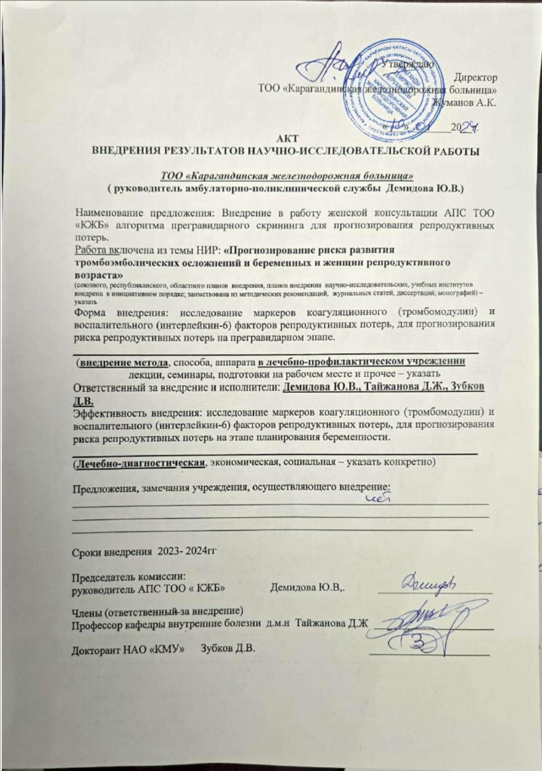

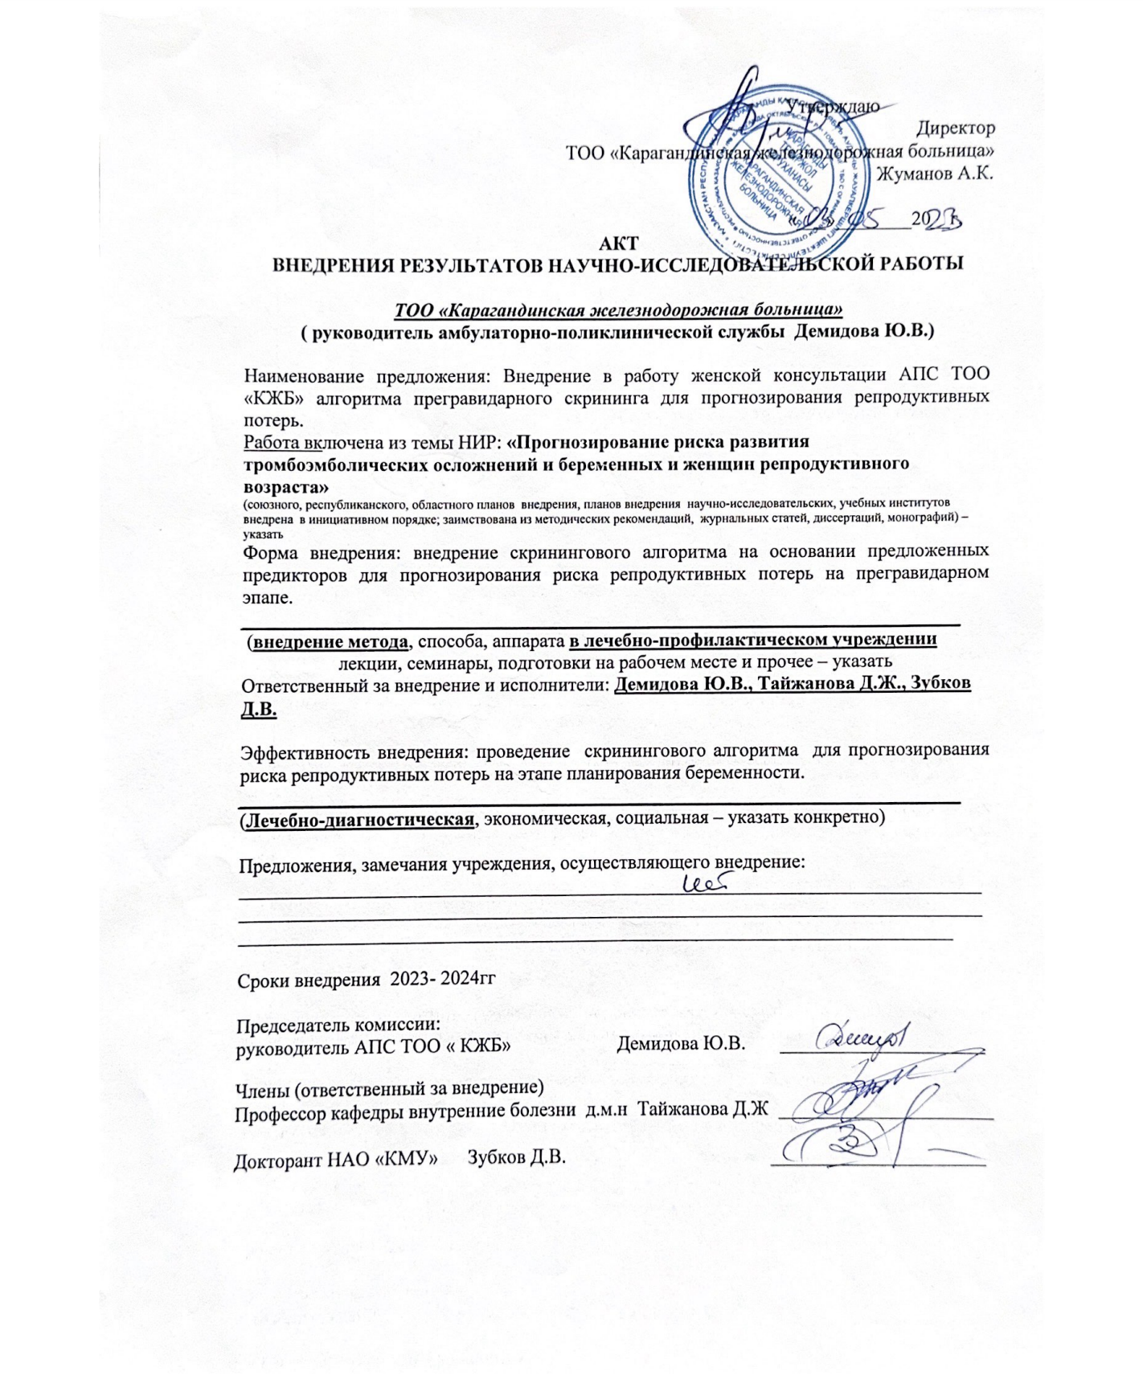

ПРИЛОЖЕНИЕ В
